2015年7月1日 初版
2017年7月1日 1.1版

FIX-pms 1.1.0
（2017年7月版）

仕様概要

国立研究開発法人 農業・食品産業技術総合研究機構
農業技術革新工学研究センター高度作業支援システム研究領域
高度情報化システムユニット

目次
１． FIX-pmsの目的 1
２． FIX-pmsの構成 1
1) 概要 1
2) スキーマ定義 1
3) 定義ファイル構成 1
３． FIX-pmsデータ構造概略 2
1) 主要なデータ項目と構造 2
2) ルート要素<FIX-pms>の構造 3
3) ルート要素<FIX-pms>のスキーマ定義（ソースコード） 4
4) FIX-pmsのデータ項目・構造（骨子） 6
5) FIX-pms文書の例 7
４． FIX-pmsデータ利用方法および事例 9
1) 一般的な利用手順 9
2) Microsoft社製XMLスキーマ定義ツール（xsd.exe）の場合 10
５． FIX-pmsデータ構造詳細（リファレンス） 14
1) 外部名前空間（ネームスペース）の引用（インポート） 14
2) FIX-pmsリファレンス 14
(1) FIX-pms要素（ルート要素） 14
(2) Farm要素 15
(3) MasterContents要素 16
(4) Fields／Field要素 22
(5) Cultivations／Cultivation要素 24
(6) WorkProcesses／WorkProcess要素 25
(7) GrowthData／GrowthDatum要素 27
(8) SoilData／SoilDatum要素 29
(9) QualityData／QualityDatum要素 29
(10) ProductProcesses／ProductProcess要素 30
(11) 複合要素～複合型 32
(12) 単純要素～単純型 33
(13) 属性グループ 33
(14) 複合データ型（複合型:complexType） 34
(15) 単純データ型（単純型:simpleType） 35
(16) 外部引用の要素・型など 35
６． 引用文献 36
７． 付録 36
1) FIX-pmsスキーマソースコード 36
(1) FIX-pms.xsd 37
(2) pmsWorkProcess.xsd 47
(3) pmsProductProcess.xsd 50
(4) pmsMaster.xsd 55
(5) pmsCommon.xsd 68
2) XSDサンプルコマンドライン 90

〔メモ〕

FIX-pmsの目的
各種の「営農情報管理システム」で使用されているデータの相互交換を実現するための共通書式の一つを提示する。
ここで想定する「営農情報管理システム」は，主に圃場地図をGUIインタフェイスに使用して農業生産工程に係る多様な情報を時空間情報に紐づけて管理しているシステムであるが，これに限定することなく，たとえば圃場地図機能がなくても農業生産工程に係る情報管理を実現するソフトウェアシステムを広く適用対象としている。

FIX-pmsの構成

概要
FIX-pmsはXML文書のデータ構造・書式を規定する仕様（規格）である。この規定された構造・書式によって，多様な「営農情報管理システム」で使用されているデータのできるだけ多くの部分を，共通的な農業生産工程管理データとして表現することを意図して設計されている。

スキーマ定義
FIX-pms仕様自体はXML Schema（W3C 2014）により定義されている。従ってFIX-pmsスキーマ定義文書自体がXML Schema書式に沿った一つのXML文書である。

定義ファイル構成
FIX-pmsスキーマ定義文書は複数のXML文書（拡張子”xsd”）から構成される。その引用関係は下図のとおりで（図1），”FIX-pms.xsd”がルート文書となっている。

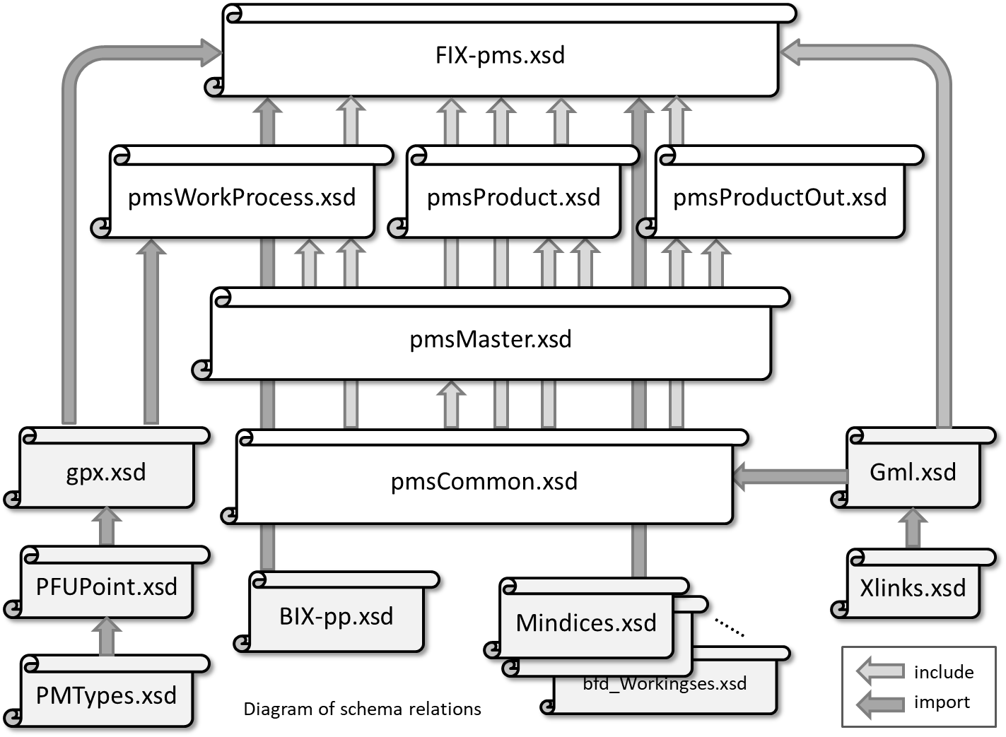
図1 FIX-pmsスキーマ定義文書の構成

FIX-pmsデータ構造概略

主要なデータ項目と構造
FIX-pmsスキーマで規定される「FIX-pms文書（XML文書の一つ）」はルート要素が<FIX-pms>となっている。これを出発点として，以下のようなデータ項目（図2(a)）～データ要素（図2(b)）がツリー構造状に構成されている（抜粋）。

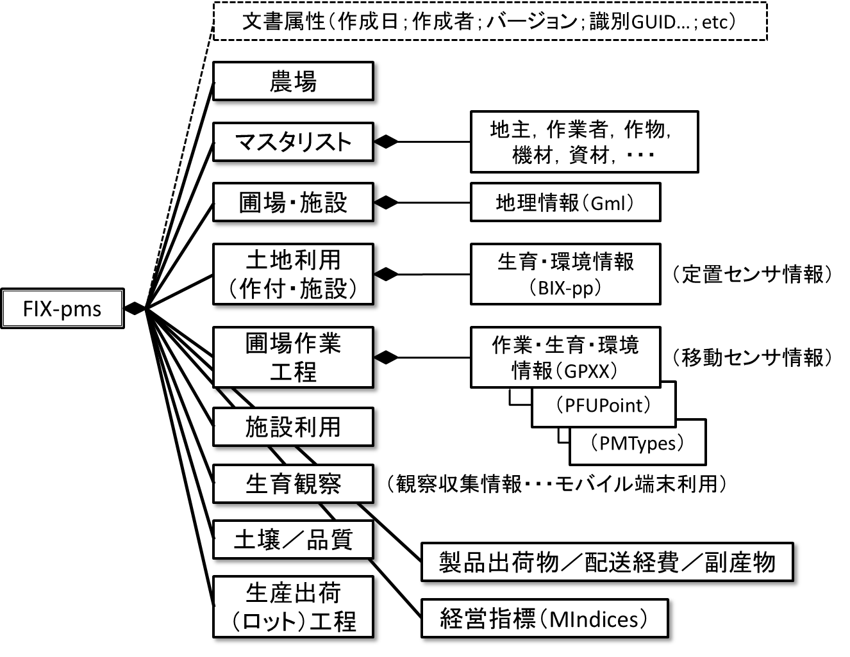
(a) データ項目表示

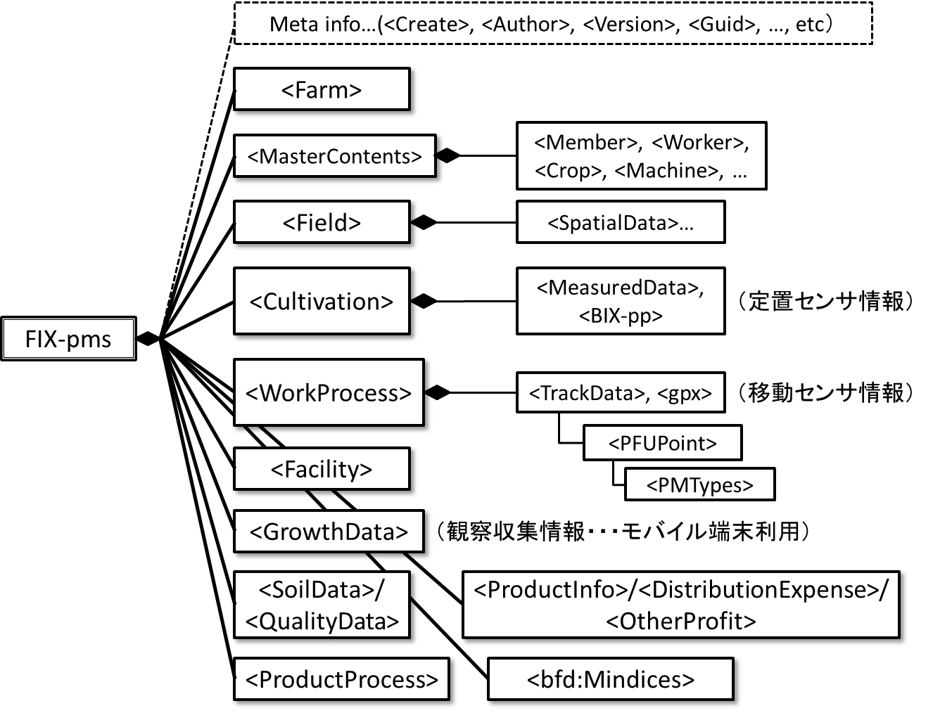
(b) データ要素表示
図2 FIX-pmsスキーマによるデータ構造概略

ルート要素<FIX-pms>の構造
ルート要素<FIX-pms>の構造（属性及び直下の子要素構成）は以下のようになっている（図3）。

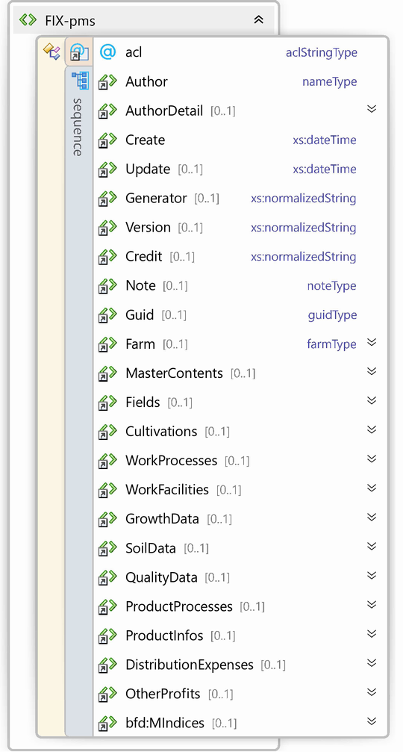
図3 FIX-pmsルート要素の子要素群

これより，<FIX-pms>要素には，属性（attribute）として”acl”属性が一つと，<Author>要素から<bfd:MIndices>要素までの23個の要素（element）があることが分かる。また，要素や属性の型（データ型）が明確に規定されるのがXML Schemaの特長でもあり，XML Schemaで規定されているプリミティブなデータ型（日時型や正規化文字列型など）またはFIX-pmsスキーマ内で規定される単純型・複合化型をもつ。<MasterContents>から<bfd:MIndices>要素までは，内包する子要素のコンテナとなる要素である。これら要素の多くは，その出現回数が”[0..1]”と規定されており，出現しない（省略）または1回のみ出現する（複数回出現しない，言い換えれば配列やリストのような構造ではない）という定義になっている。

ルート要素<FIX-pms>のスキーマ定義（ソースコード）
これをFIX-pmsのXML Schema定義（ソースコード）でみると以下のようになる。

<xs:schema targetNamespace="http://www.aginfo.jp/PMS/FIX-pms/XMLSchema"
スキーマ宣言
elementFormDefault="qualified"
xmlns="http://www.aginfo.jp/PMS/FIX-pms/XMLSchema"
ネームスペース宣言
xmlns:fp ="http://www.aginfo.jp/PMS/FIX-pms/XMLSchema"
xmlns:gpx="http://www.topografix.com/GPX/1/1"
ネームスペースプリフェクス宣言
xmlns:gml="http://www.opengis.net/gml"
xmlns:bix="http://w3.fb.u-tokai.ac.jp/BIX-pp/XMLSchema"
xmlns:bfd="http://naro.narc.fmd.go.jp/bfd"
xmlns:xs ="http://www.w3.org/2001/XMLSchema"
>
<xs:import namespace="http://www.opengis.net/gml" schemaLocation="./Gml.xsd"/>
<xs:import namespace="http://www.topografix.com/GPX/1/1" schemaLocation="./gpx.xsd"/>
<xs:import namespace="http://w3.fb.u-tokai.ac.jp/BIX-pp/XMLSchema" schemaLocation="./BIX-pp.xsd"/>
<xs:import namespace="http://naro.narc.fmd.go.jp/bfd" schemaLocation="./bfd_MIndices.xsd"/>
<xs:include schemaLocation="./pmsCommon.xsd"/>
<xs:include schemaLocation="./pmsMaster.xsd"/>
依存する定義ファイルの参照
<xs:include schemaLocation="./pmsWorkProcess.xsd"/>
<xs:include schemaLocation="./pmsProduct.xsd"/>
<xs:include schemaLocation="./pmsProductOut.xsd"/>

<!--ルート要素-->
“FIX-pms”要素の定義

<xs:element name="FIX-pms">
<xs:annotation>
<xs:documentation xml:lang="ja">FIX-pms文書のルートノードです</xs:documentation>
<xs:documentation xml:lang="en">Root node of this FIX-pms document</xs:documentation>
</xs:annotation>
以下，子要素シーケンスの定義
<xs:complexType>
<!-- Elements sequence -->
<xs:sequence>
“Author”子要素の定義。以下同様に子要素を定義。（図3と比較して確認）
<!--header-meta-->
<xs:element ref="Author">
<xs:annotation>
<xs:documentation xml:lang="ja">文書作成者（オーナ）情報を格納します［必須項目］
</xs:documentation>
<xs:documentation xml:lang="en">Author of this document instance</xs:documentation>
</xs:annotation>
</xs:element>
<xs:element ref="AuthorDetail" minOccurs="0">
<!-- Added on 30-Dec-2015 by D.J. according to FSDB xml interface extensions -->
<xs:annotation>
<xs:documentation xml:lang="ja">作成者の詳細プロフィール［任意項目］</xs:documentation>
<xs:documentation xml:lang="en">Detail of author's profile</xs:documentation>
“ref”属性指定により”Create”要素自体は別の場所で定義されており，ここではそれを参照している。
</xs:annotation>
</xs:element>
<xs:element ref="Create">
<xs:annotation>
<xs:documentation xml:lang="ja">文書作成日時を格納します［必須項目］</xs:documentation>
<xs:documentation xml:lang="en">Date on this document is created</xs:documentation>
“minOccurs”属性指定により”Update”要素の出現回数が0（出現しない）または1回（既定）を指定。
つまり，省略可能（任意）項目であることを指定。
</xs:annotation>
</xs:element>
<xs:element ref="Update" minOccurs="0">
<xs:annotation>
<xs:documentation xml:lang="ja">文書更新日時を格納します［任意］</xs:documentation>
<xs:documentation xml:lang="en">Date on this document is updated</xs:documentation>
</xs:annotation>
</xs:element>
<xs:element ref="Generator" minOccurs="0">
<xs:annotation>
<xs:documentation xml:lang="ja">文書生成ツール情報を格納します［任意］
</xs:documentation>
<xs:documentation xml:lang="en">Generator of this document</xs:documentation>
</xs:annotation>
</xs:element>
<xs:element ref="Version" minOccurs="0">
<xs:annotation>
<xs:documentation xml:lang="ja">文書バージョン情報を格納します［任意］
</xs:documentation>
<xs:documentation xml:lang="en">Version information of this document</xs:documentation>
</xs:annotation>
</xs:element>
<xs:element ref="Credit" minOccurs="0">
<xs:annotation>
<xs:documentation xml:lang="ja">文書著作権情報を格納します［任意］</xs:documentation>
<xs:documentation xml:lang="en">Credit information of this document</xs:documentation>
</xs:annotation>
</xs:element>
<xs:element ref="Note" minOccurs="0">
<xs:annotation>
<xs:documentation xml:lang="ja">文書の任意コメント・備考を格納します［任意］
</xs:documentation>
<xs:documentation xml:lang="en">Any notes and comments on this document
</xs:documentation>
</xs:annotation>
</xs:element>
<xs:element ref="Guid" minOccurs="0">
<xs:annotation>
<xs:documentation xml:lang="ja">この文書のGUIDを格納します［任意］</xs:documentation>
<xs:documentation xml:lang="en">GUID of this document</xs:documentation>
</xs:annotation>
</xs:element>
<!--Node:Farm-->
<xs:element ref="Farm" minOccurs="0">
<xs:annotation>
<xs:documentation xml:lang="ja">「農場」全体の情報（組織情報などを想定）を格納します
</xs:documentation>
<xs:documentation xml:lang="en">Profile information of the farm described in this document
</xs:documentation>
</xs:annotation>
</xs:element>
<!--Master-->
<xs:element ref="MasterContents" minOccurs="0">
<xs:annotation>
<xs:documentation xml:lang="ja">PMSマスターデータコンテンツを格納します
</xs:documentation>
<xs:documentation xml:lang="en">Master data contents on members, crops, works, materials,
products and so on</xs:documentation>
</xs:annotation>
</xs:element>
<!--Ledger-->
<xs:element ref="Fields" minOccurs="0">
<xs:annotation>
<xs:documentation xml:lang="ja">PMS土地台帳情報を格納します</xs:documentation>
<xs:documentation xml:lang="en">Field information managed by this farm</xs:documentation>
</xs:annotation>
</xs:element>
<xs:element ref="Cultivations" minOccurs="0">
<xs:annotation>
<xs:documentation xml:lang="ja">PMS作付（土地区画利用）台帳情報を格納します
</xs:documentation>
<xs:documentation xml:lang="en">Cropping information managed by this farm
</xs:documentation>
</xs:annotation>
</xs:element>
<xs:element ref="WorkProcesses" minOccurs="0">
<xs:annotation>
<xs:documentation xml:lang="ja">PMS栽培作業台帳情報を格納します</xs:documentation>
<xs:documentation xml:lang="en">Work result information</xs:documentation>
</xs:annotation>
</xs:element>
<xs:element ref="FacilityUsages" minOccurs="0">
<!-- Added on 30-Dec-2015 by D.J. according to FSDB xml interface extensions -->
<!-- Modified element name from 'WorkFacilityes' to 'FacilityUsages' on 17-Jan-2016 by D.J. -->
<xs:annotation>
<xs:documentation xml:lang="ja">一連の施設使用情報を保持します（コンテナ要素）
</xs:documentation>
<xs:documentation xml:lang="en">Contains multiple facility usage elements as container
element</xs:documentation>
</xs:annotation>
</xs:element>
<xs:element ref="GrowthData" minOccurs="0">
<xs:annotation>
<xs:documentation xml:lang="ja">PMS生育台帳情報を格納します</xs:documentation>
<xs:documentation xml:lang="en">Crop growing information</xs:documentation>
</xs:annotation>
</xs:element>
<xs:element ref="SoilData" minOccurs="0">
<xs:annotation>
<xs:documentation xml:lang="ja">PMS土壌台帳情報を格納します</xs:documentation>
<xs:documentation xml:lang="en">Soil diagnosis information</xs:documentation>
</xs:annotation>
</xs:element>
<xs:element ref="QualityData" minOccurs="0">
<xs:annotation>
<xs:documentation xml:lang="ja">PMS品質台帳情報を格納します</xs:documentation>
<xs:documentation xml:lang="en">Crop quality information</xs:documentation>
</xs:annotation>
</xs:element>
<xs:element ref="ProductProcesses" minOccurs="0">
<xs:annotation>
<xs:documentation xml:lang="ja">PMS生産出荷台帳情報を格納します</xs:documentation>
<xs:documentation xml:lang="en">Production result information</xs:documentation>
</xs:annotation>
</xs:element>
<xs:element ref="ProductInfos" minOccurs="0">
<xs:annotation>
<xs:documentation xml:lang="ja">単一生産物情報データの繰り返し（コンテナ要素）
</xs:documentation>
<xs:documentation xml:lang="en">Contains multiple &lt;ProductInfo&gt; element as container
element</xs:documentation>
</xs:annotation>
</xs:element>
<xs:element ref="DistributionExpenses" minOccurs="0">
<!-- Added on 30-Dec-2015 by D.J. according to FSDB xml interface extensions -->
<xs:annotation>
<xs:documentation xml:lang="ja">流通経費情報項目（要素）の繰り返し（コンテナ要素）です
</xs:documentation>
<xs:documentation xml:lang="en">Contains multiple distribution expense data
</xs:documentation>
</xs:annotation>
</xs:element>
<xs:element ref="OtherProfits" minOccurs="0">
<!-- Added on 30-Dec-2015 by D.J. according to FSDB xml interface extensions -->
<xs:annotation>
<xs:documentation xml:lang="ja">副収益情報項目（要素）の繰り返し（コンテナ要素）です
</xs:documentation>
<xs:documentation xml:lang="en">Contains multiple benefits data</xs:documentation>
</xs:annotation>
</xs:element>
<xs:element ref="bfd:MIndices" minOccurs="0">
<!-- Added on 01-Jan-2016 by D.J. according to BFD_Indices xml interface extensions -->
<xs:annotation>
<xs:documentation xml:lang="ja">経営指標項目</xs:documentation>
<xs:documentation xml:lang="en">Business indexes(indices)</xs:documentation>
</xs:annotation>
</xs:element>
</xs:sequence>
<FIX-pms>の要素の属性グループとして“acls”を定義。
“acls”属性グループ自体は別の場所で定義。
<!-- Attributes -->
<xs:attributeGroup ref="acls">
<xs:annotation>
<xs:documentation xml:lang="ja">この要素のアクス件情報を保持します。</xs:documentation>
<xs:documentation xml:lang="en">Access control designator of this element</xs:documentation>
</xs:annotation>
</xs:attributeGroup>
</xs:complexType>
</xs:element>

</xs:schema>

XML Schemaにおける”ref”属性により，FIX-pmsスキーマ定義中のある要素や属性を別の場所に定義されている要素・属性定義を参照する形で定義している。このような参照型の定義を子要素・属性に対してツリー状に繰り返しながら，最終的な子要素まで定義している。

FIX-pmsのデータ項目・構造（骨子）
以下は子要素や属性を順次辿りながら定義されているFIX-pmsスキーマの主要部分（骨子）をツリー構造図で示したものである（図4）。
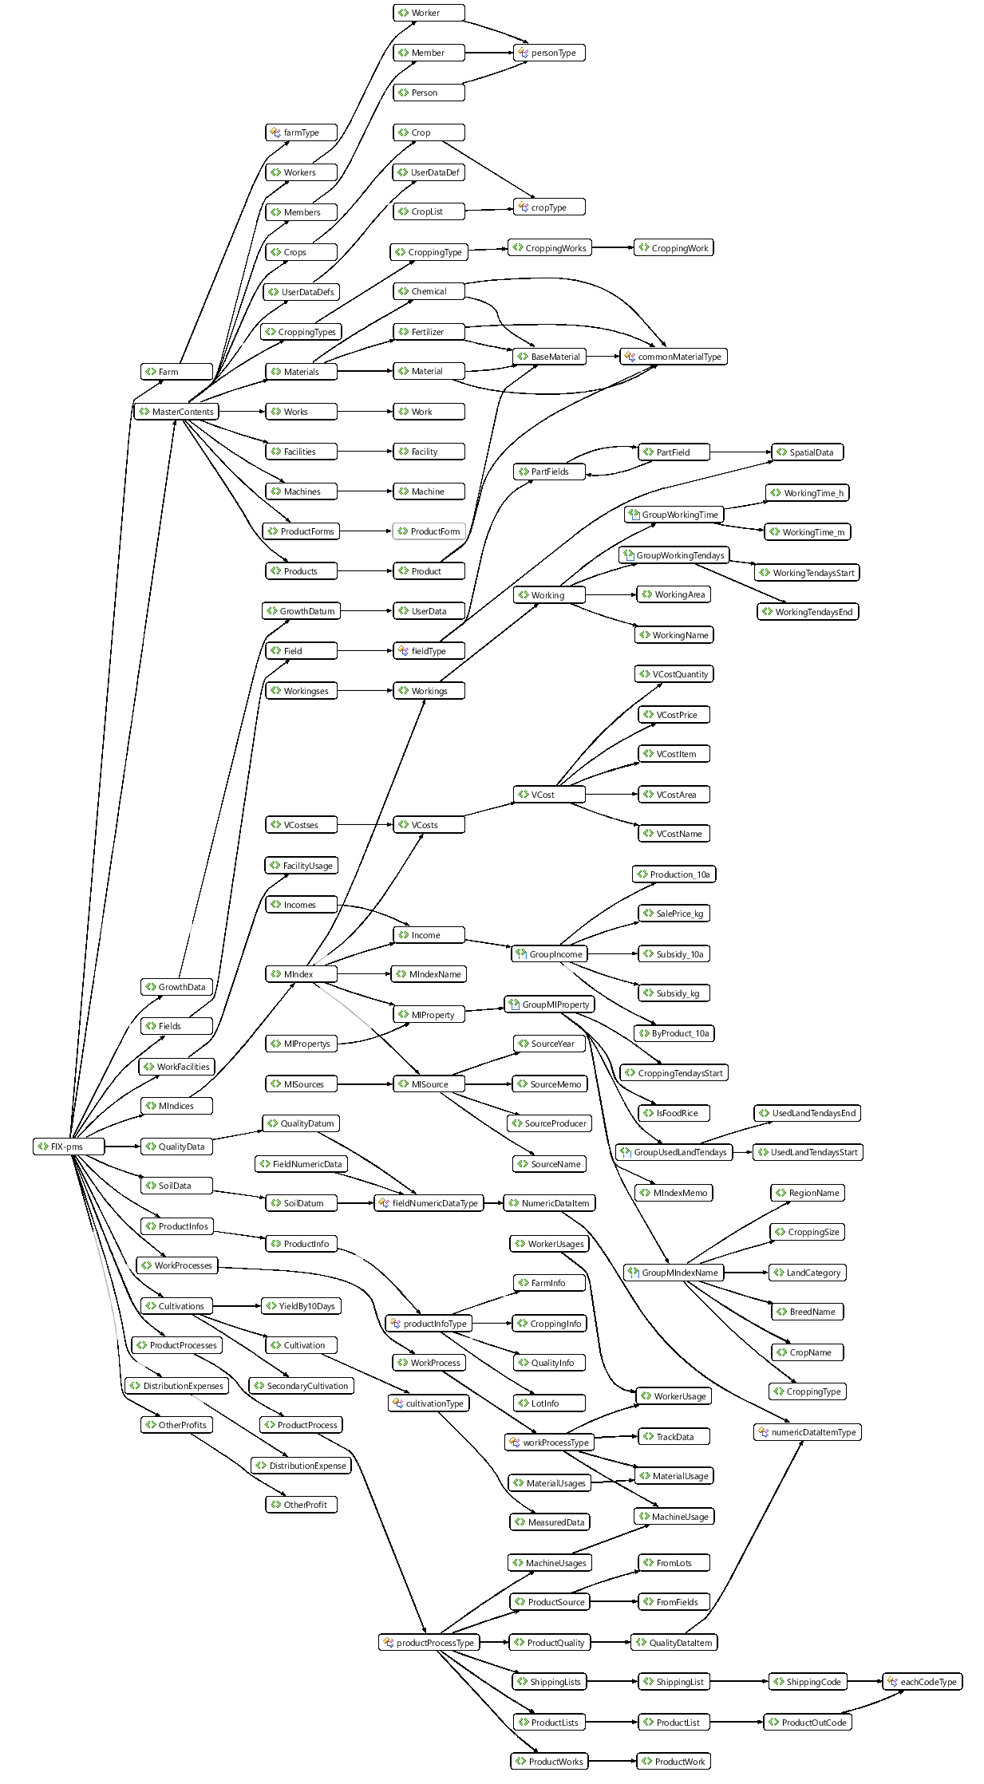
図4 FIX-pmsデータ構造（スキーマ定義）の主要部分（骨子）

この図を図2と見比べることで，データ項目とそのツリー構造（要素～属性）の対応関係が分かる。
なお，この図の<FIX-pms>要素及び直下の子要素構成と，先の図3及びスキーマソース（以上は<FIX-pms>ルート要素部分のみについて）を見比べると，<FIX-pms>要素直属のの子要素のいくつかはこの図に示されていないことが分かる。これはすべての要素を表示すると図が見づらくなることを避けるためである（その意味で「骨子」としている）。このため，詳細かつ正確にFIX-pmsのデータ項目や構造を把握するためにはスキーマソースで確認することが必要である。
以下，このツリー状の構造図は図4と同様に骨子表示となるので，正確かつ最終的にはスキーマソースでその構造・定義を確認することが必要である。

FIX-pms文書の例
以上のようなデータ項目・要素・構造をXML Schemaに則って記述されたFIX-pmsの文書の例を以下に示す。
XML文書は構造化されているため，典型的なツリー部分を展開表示しているが，その他の部分は非表示（折りたたみ状態・表示省略）となっている。

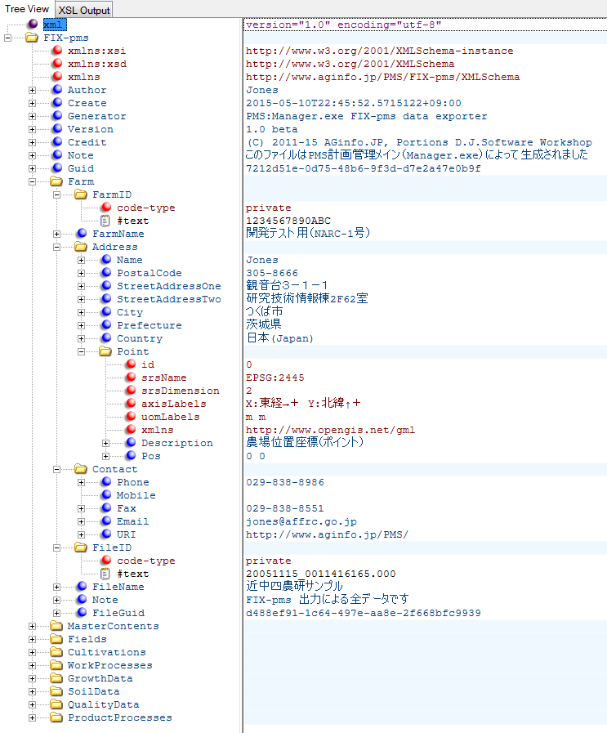
- XML Notepad 2007（Microsoft®製）での表示例
- <Farm>要素以下だけ構造展開して全要素データを表示，以下の複合型は非表示
図5 FIX-pms文書の例

本図と同様の展開形式で同じFIX-pms文書の内容をコード表示したものは以下の通りである。

<FIX-pms xmlns:xsi="http://www.w3.org/2001/XMLSchema-instance" xmlns:xsd="http://www.w3.org/2001/XMLSchema" xmlns="http://www.aginfo.jp/PMS/FIX-pms/XMLSchema">
<Author>Jones</Author>
<Create>2015-05-10T22:45:52.5715122+09:00</Create>
<Generator>PMS:Manager.exe FIX-pms data exporter</Generator>
<Version>1.0 beta</Version>
<Credit>(C) 2011-15 AGinfo.JP, Portions D.J.Software Workshop</Credit>
<Note>このファイルはPMS計画管理メイン（Manager.exe）によって生成されました</Note>
<Guid>7212d51e-0d75-48b6-9f3d-d7e2a47e0b9f</Guid>
<Farm>
<FarmID code-type="private">1234567890ABC</FarmID>
<FarmName>開発テスト用（NARC-1号）</FarmName>
<Address>
<Name>Jones</Name>
<PostalCode>305-8666</PostalCode>
<StreetAddressOne>観音台３－１－１</StreetAddressOne>
<StreetAddressTwo>研究技術情報棟2F62室</StreetAddressTwo>
<City>つくば市</City>
<Prefecture>茨城県</Prefecture>
<Country>日本(Japan)</Country>
<Point xmlns="http://www.opengis.net/gml" id="0" srsName="EPSG:2445"
srsDimension="2" axisLabels="X:東経→＋ Y:北緯↑＋" uomLabels="m m">
<Description>農場位置座標（ポイント）</Description>
<Pos>0 0</Pos>
</Point>
</Address>
<Contact>
<Phone>029-838-8986</Phone>
<Mobile></Mobile>
<Fax>029-838-8551</Fax>
<Email>jones@affrc.go.jp</Email>
<URI>http://www.aginfo.jp/PMS/</URI>
</Contact>
<FileID code-type="private">20051115_0011416165.000</FileID>
<FileName>近中四農研サンプル</FileName>
<Note>FIX-pms 出力による全データです</Note>
<FileGuid>d488ef91-1c64-497e-aa8e-2f668bfc9939</FileGuid>
</Farm>
<MasterContents>...</MasterContents>
<Fields>...</Fields>
<Cultivations>...</Cultivations>
<WorkProcesses>...</WorkProcesses>
<GrowthData>...</GrowthData>
<SoilData>...</SoilData>
<QualityData>...</QualityData>
<ProductProcesses>...</ProductProcesses>
</FIX-pms>

FIX-pmsデータ利用方法および事例

一般的な利用手順
FIX-pmsスキーマに則って記述されたXML文書（以下「FIX-pms文書」と記載）はXML文書の一つ（一形式）であり，その文書規格がXML Schemaで規定されていることから，FIX-pms文書を機械利用するにあたっては，FIX-pmsスキーマ（前出のとおり，複数のxsd文書で定義されている）をそれぞれの処理系がサポートするライブラリや開発支援機能に適用して，目的とするアプリケーション上にFIX-pms文書の入出力機能等を実装することになる。
その際の具体的なFIX-pmsスキーマ（xsd文書）の利用方法は処理系によって異なるので，各自が利用する処理系に合わせて利用する。

Microsoft社製XMLスキーマ定義ツール（xsd.exe）の場合
ここでは，Microsoft社が提供している統合開発環境Visual Studioシリーズまたは.net framework SDKの中で利用可能な” Xml Schemas/DataTypes support utility”（XMLスキーマ定義ツール：xsd.exe，以下「XSD」と大文字表記する）の利用例を提示する。
XSDは，その名の通りXMLスキーマと.NETプログラミング環境下における「データ型」を相互に変換するユーティリティツールである。.NETプログラミング言語であるC#やVB，JScript上などでのデータ型記述とXMLスキーマの相互変換などを行うことができる。
このツールをFIX-pmsスキーマ（*.xsd）に適用してC#言語環境に変換すると，たとえばFIX-pmsのルート要素である<FIX-pms>要素は以下の様にC#で記述された「FIX-pmsクラス（コード中では”FIXpms”と記載されている）」としてコード生成される。以降は，このコード生成された”FIXpms”クラス以下に対して，自身のアプリケーション内でのデータマッピングや入出力処理を記述して，所望のFIX-pms文書に対応したアプリケーションを記述・実装する。

/// <remarks/>
[System.CodeDom.Compiler.GeneratedCodeAttribute( "xsd", "4.0.30319.1" )]
[System.SerializableAttribute()]
[System.Diagnostics.DebuggerStepThroughAttribute()]
[System.ComponentModel.DesignerCategoryAttribute( "code" )]
[System.Xml.Serialization.XmlTypeAttribute( AnonymousType = true, Namespace = "http://www.aginfo.jp/PMS/FIX-pms/XMLSchema" )]
[System.Xml.Serialization.XmlRootAttribute( "FIX-pms", Namespace = "http://www.aginfo.jp/PMS/FIX-pms/XMLSchema", IsNullable = false )]
public partial class FIXpms
{

private string authorField;
private System.DateTime createField;
private System.DateTime updateField;
private bool updateFieldSpecified;
private string generatorField;
private string versionField;
private string creditField;
private string noteField;
private string guidField;
private farmType farmField;
private MasterContents masterContentsField;
private Fields fieldsField;
private Cultivations cultivationsField;
private WorkProcesses workProcessesField;
private GrowthData growthDataField;
private SoilData soilDataField;
private QualityData qualityDataField;
private ProductProcesses productProcessesField;
private aclStringType aclField;

public FIXpms()
{
this.aclField = aclStringType.Owner;
}

/// <remarks/>
[System.Xml.Serialization.XmlElementAttribute( DataType = "normalizedString" )]
public string Author
{
get { return this.authorField; }
set { this.authorField = value; }
}

/// <remarks/>
public System.DateTime Create
{
get { return this.createField; }
set { this.createField = value; }
}

/// <remarks/>
public System.DateTime Update
{
get{ return this.updateField; }
set{ this.updateField = value; }
}

/// <remarks/>
[System.Xml.Serialization.XmlIgnoreAttribute()]
public bool UpdateSpecified
{
get{ return this.updateFieldSpecified; }
set{ this.updateFieldSpecified = value; }
}

/// <remarks/>
[System.Xml.Serialization.XmlElementAttribute( DataType = "normalizedString" )]
public string Generator
{
get{ return this.generatorField; }
set{ this.generatorField = value; }
}

/// <remarks/>
[System.Xml.Serialization.XmlElementAttribute( DataType = "normalizedString" )]
public string Version
{
get{ return this.versionField; }
set{ this.versionField = value; }
}

/// <remarks/>
[System.Xml.Serialization.XmlElementAttribute( DataType = "normalizedString" )]
public string Credit
{
get{ return this.creditField; }
set{ this.creditField = value; }
}

/// <remarks/>
[System.Xml.Serialization.XmlElementAttribute( DataType = "normalizedString" )]
public string Note
{
get{ return this.noteField; }
set{ this.noteField = value; }
}

/// <remarks/>
[System.Xml.Serialization.XmlElementAttribute( DataType = "normalizedString" )]
public string Guid
{
get{ return this.guidField; }
set{ this.guidField = value; }
}

/// <remarks/>
public farmType Farm
{
get{ return this.farmField; }
set{ this.farmField = value; }
}

/// <remarks/>
public MasterContents MasterContents
{
get{ return this.masterContentsField; }
set{ this.masterContentsField = value; }
}

/// <remarks/>
public Fields Fields
{
get{ return this.fieldsField; }
set{ this.fieldsField = value; }
}

/// <remarks/>
public Cultivations Cultivations
{
get{ return this.cultivationsField; }
set{ this.cultivationsField = value; }
}

/// <remarks/>
public WorkProcesses WorkProcesses
{
get{ return this.workProcessesField; }
set{ this.workProcessesField = value; }
}

/// <remarks/>
public GrowthData GrowthData
{
get{ return this.growthDataField; }
set{ this.growthDataField = value; }
}

/// <remarks/>
public SoilData SoilData
{
get{ return this.soilDataField; }
set{ this.soilDataField = value; }
}

/// <remarks/>
public QualityData QualityData
{
get{ return this.qualityDataField; }
set{ this.qualityDataField = value; }
}

/// <remarks/>
public ProductProcesses ProductProcesses
{
get{ return this.productProcessesField; }
set{ this.productProcessesField = value; }
}

/// <remarks/>
[System.Xml.Serialization.XmlAttributeAttribute()]
[System.ComponentModel.DefaultValueAttribute( aclStringType.Owner )]
public aclStringType acl
{
get{ return this.aclField; }
set{ this.aclField = value; }
}
}

子要素としてプリミティブなデータ型（言語仕様で実装されている”string”や”DateTime”など）を持つ要素はそのまま対応する言語仕様のデータ型に変換される。それ以外の複合型はすべて「クラス」（水色で表示されている大半のクラス型参照部分が該当）として定義される。上記ソースコード中ではこれらのクラス参照の型定義部分は示されていないが，XSDが生成したソースコードの別部分（上記で表示していない箇所）でこれらのクラスはすべて定義されている。
FIX-pmsスキーマはデータ構造・表現形式を規定するものであるため，XSDでプログラミング言語のコードに変換されたクラス定義の中では，FIX-pms構造を規定するXML要素や属性は，すべて基本的にはクラス内のメンバフィールド及びプロパティとして記述される。メソッドの類は生成されない。
C#言語環境（.net framework環境）の場合，このようなFIXpmsクラスオブジェクトとしてコード生成されたら，XML文書ファイルとの入出力は.net framework環境に用意されているXMLシリアライザ機能で処理できるため，FIX-pms文書を利用したアプリ開発者はFIXpmsクラスオブジェクト（インスタンス）とのデータ交換に集中すれば良い。
ただし，このFIX-pmsスキーマ利用の実装スタイル（アーリーバインド）で注意する点は，FIX-pmsスキーマが変更された場合である。スキーマの変更はクラス定義の変更を意味するため，開発したアプリケーションの修正（変更箇所に応じてFIXpmsクラスオブジェクトとのデータ交換処理の修正が必要になる）とリビルドが必要になってくる場合がほとんどである。

FIX-pmsデータ構造詳細（リファレンス）

外部名前空間（ネームスペース）の引用（インポート）
FIX-pmsスキーマでは，外部名前空間を持つスキーマとして，XML Schema自体の仕様定義を引用するほか，地理空間情報を記述するGML（OGC 2015）のサブセット，GPSデータ交換フォーマット（GPX）を拡張したGPXX（吉田ら2013），植物生産EDI規格であるBIX-pp（星ら2003）を引用している。これらについては，それぞれのスキーマ定義ソース及び上記の文献などを参照いただきたい。
FIX-pmsスキーマでは，これらの引用に応じて名前空間プリフェクスとして表1に示したプリフェクスを使用している。
なお，FIX-pmsスキーマ自体の名前空間識別URIは”http://www.aginfo.jp/PMS/ FIX-pms/XMLSchema”である。プリフィクスを付けない場合，もしくはプリフェクス”fp”を付した要素・属性などはFIX-pmsスキーマ定義文書内（FIX-pms名前空間）で有効である。

表1 FIX-pmsが定義している名前空間
プリフェクス | 名前空間識別URI | 説明
fp | http://www.aginfo.jp/PMS/FIX-pms/XMLSchema | FIX-pms空間
gpx | http://www.topografix.com/GPX/1/1 | GPX 名前空間
gml | http://www.opengis.net/gml | GML名前空間
bix | http://w3.fb.u-tokai.ac.jp/BIX-pp/XMLSchema | BIX-pp 名前空間
xs | http://www.w3.org/2001/XMLSchema | XML Schema名前空間

FIX-pmsリファレンス
ここではFIX-pms文書を構成する要素及び属性について，FIX-pmsスキーマ定義に従って，ルート要素である<FIX-pms>要素から順に辿りながら説明する。

FIX-pms要素（ルート要素）
すでに説明したとおり，本要素はFIX-pms文書のルート要素であり，FIX-pms文書では必ず最初（大外）に記述する要素である。
<FIX-pms>要素には記述が必須の子要素が2つ，任意（省略可能）の子要素が15個定義されている。

表2 <FIX-pms>要素定義
子要素／属性名 | 名前空間¹⁾ | データ型／データ要素²⁾ | 出現  回数 | 用途・意味など
Author |  | nameType | 1 | 文書の著者・作成者名
Create |  | xs:dateTime | 1 | 文書の作成日時
Update |  | xs:dateTime | 0-1 | 文書の更新日時
Generator |  | xs:normalizedString | 0-1 | 文書の生成ソフト名，など
Version |  | xs:normalizedString | 0-1 | 文書バージョン
Credit |  | xs:normalizedString | 0-1 | 文書著作表示
Note |  | noteType | 0-1 | 任意のメモ，特記事項
Guid |  | guidType | 0-1 | 文書に対するGUID
Farm |  | <Farm> | 0-1 | 農場情報
MasterContnts |  | <MasterContents> | 0-1 | マスタ情報
Fields |  | [<Field>] | 0-1 | <Field>コレクション(1~任意数)
Cultivations |  | [<Cultivation>] | 0-1 | <Cultivation>コレクション(1~任意数)
WorkProcesses |  | [<WorkProcess>] | 0-1 | <WorkProcess>コレクション(1~任意数)
GrowthData |  | [<GrowthDatum>] | 0-1 | <GrowthDatum>コレクション(1~任意数)
SoilData |  | [<SoilDatum>] | 0-1 | <SoilDatum>コレクション(1~任意数)
QualityData |  | [<QualityDatum>] | 0-1 | <QualityDatun>コレクション(1~任意数)
ProductProcesses |  | [<ProductProcess>] | 0-1 | <ProductProcess>コレクション(1~任意数)
以下は属性
xmlns |  | xs:anyURI | 1 | FIX-pmsスキーマの名前空間を指定
xsd |  | xs:anyURI | 1 | xsdプリフェクスの名前空間を指定
xsi |  | xs:anyURI | 1 | xsiプリフェスクスの名前空間を指定
1) 空欄の場合は「FIX-pms空間(fp)」とする。
2) “<>”は要素参照，”[]”はコレクションを表す。要素参照の場合，詳細は該当要素説明を参照のこと。

Farm要素
Farm要素はルート要素であるFIX-pms要素の任意記述の子要素であり，そのデータ構造はfarmType型で規定されている。
必須の子要素はないが，任意（省略可能）の子要素が13個定義されている。<Farm>要素を記述する際は13個の任意要素のいずれか一つは最低でも記述することになる。

表3 <Farm>要素定義
子要素／属性名 | 名前空間¹⁾ | データ型／データ要素²⁾ | 出現  回数 | 用途・意味など
FarmID |  | positiveCodeType | 0-1 | 農場識別コード（数値型）
FarmCode |  | stringCodeType | 0-1 | 農場識別コード（文字列型）
FarmName |  | longNameType | 0-1 | 農場識別名
FarmerID |  | positiveCodeType | 0-1 | 生産者識別コード（数値型）
FarmerCode |  | stringCodeType | 0-1 | 生産者識別コード（文字列型）
FarmerName |  | nameType | 0-1 | 生産者識別名
Address |  | <Address> | 0-1 | 農場住所等
Contact |  | <Contact> | 0-1 | 農場連絡情報
FileID |  | stringCodeType | 0-1 | 文書（データセット）識別コード（文字列型）
FileName |  | xs:normalizedString | 0-1 | 文書（データセット）識別名
Note |  | noteType | 0-1 | 任意のメモ，特記事項
FarmGuid |  | guidType | 0-1 | 農場識別用GUID
FileGuid |  | guidType | 0-1 | 文書（データセット）識別用GUID
以下は属性
acls |  | acl属性 | 0-1 | Farm要素のアクセス権を指定
1) 空欄の場合は「FIX-pms空間(fp)」とする。
2) “<>”は要素参照，”[]”はコレクションを表す。要素参照の場合，詳細は該当要素説明を参照のこと。

このうち，<Address>要素（addressType型），<Contact>要素（contactType型）の構成は以下の通りである。

表4 <Address>要素
子要素／属性名 | 名前空間¹⁾ | データ型／データ要素²⁾ | 出現  回数 | 用途・意味など
Title |  | nameType | 0-1 | 肩書き
Name |  | nameType | 1 | 名前・名称
FirstName |  | nameType | 0-1 | 名（人名の場合）
LastName |  | nameType | 0-1 | 姓（人名の場合）
POBoxNumber |  | xs:normalizedString | 0-1 | 私書箱番号
PostalCode |  | xs:normalizedString | 0-1 | 郵便番号
StreetAddressOne |  | xs:normalizedString | 0-1 | 町丁目
StreetAddressTwo |  | xs:normalizedString | 0-1 | 建物名称・部屋番号，など
City |  | xs:normalizedString | 0-1 | 市区町村字名
Prefecture |  | xs:normalizedString | 0-1 | 都道府県
Country |  | xs:normalizedString | 1 | 国
Point | gml | <gml:Point> | 0-1 | 農場の（代表）地点
1) 空欄の場合は「FIX-pms空間(fp)」とする。
2) “<>”は要素参照，”[]”はコレクションを表す。要素参照の場合，詳細は該当要素説明を参照のこと。

表5 <Contact>要素
子要素／属性名 | 名前空間¹⁾ | データ型／データ要素 | 出現  回数 | 用途・意味など
Phone |  | xs:normalizedString | 0-1 | 電話番号
Mobile |  | xs:normalizedString | 0-1 | 携帯番号
Fax |  | xs:normalizedString | 0-1 | FAX番号
Email |  | xs:normalizedString | 0-1 | E-mailアドレス
URI |  | xs:normalizedString | 0-1 | WebアドレスなどのURI
1) 空欄の場合は「FIX-pms空間(fp)」とする。

MasterContents要素
<MasterContents>要素は<FIX-pms>要素の任意記述の子要素である。その構造は以下のとおりである。

表6 <MasterContents>要素定義
子要素／属性名 | 名前空間¹⁾ | データ型／データ要素²⁾ | 出現  回数 | 用途・意味など
Members |  | [Member] | 0-1 | 農家・生産法人・取引先などのマスタ情報
Workers |  | [Worker] | 0-1 | 作業者・従業員などのマスタ情報
Crops |  | [Crop] | 0-1 | 作物・品種などのマスタ情報
Works |  | [Work] | 0-1 | 作業マスタ情報
CroppingTypes |  | [CroppingType] | 0-1 | 作型・作業体系マスタ情報
Machines |  | [Machine] | 0-1 | 機械・道具などのマスタ情報
Materials |  | [Material] | 0-1 | 肥料・農薬・種子・種苗・その他資材の情報
Products |  | [Product] | 0-1 | 製品・農産品・出荷品などのマスタ情報
ProductForms |  | [ProductForm] | 0-1 | 生産品の荷姿についてのマスタ情報
UserDataDefs |  | [UserDataDef] | 0-1 | ユーザ定義のデータ型情報
以下は属性
acls |  | acl属性 | 0-1 | <MasterContents>要素のアクセス権を設定
1) 空欄の場合は「FIX-pms空間(fp)」とする。
2) “<>”は要素参照，”[]”はコレクションを表す。要素参照の場合，詳細は該当要素説明を参照のこと。

<MasterContents>要素を構成する各子要素については以下のとおりである。

表7 <Member>要素
子要素／属性名 | 名前空間¹⁾ | データ型／データ要素²⁾ | 出現  回数 | 用途・意味など
[Person] |  | personType | 1 | 人・組織の基本情報 → personType型参照
ResidentialArea |  | nameType | 0-1 | 居住地（住所，集落名，大字など）
MemberFlag |  | xs:boolean | 0-1 | 非管理メンバか否か
CustomerFlag |  | xs:boolean | 0-1 | 顧客（出荷先）か否か
SupplierFlag |  | xs:boolean | 0-1 | 仕入（入荷元）か否か
JAN |  | barcodeType | 0-1 | メンバに割り当てるJANコード等，最大20字
MemberNote |  | noteType | 0-1 | メンバとしての特記事項
1) 空欄の場合は「FIX-pms空間(fp)」とする。

<Member>要素はpersonTypeを核として拡張子要素が付加された構成となっている。この構成は次の<Worker>要素も同様である（拡張子要素が異なる）。

表8 <Worker>要素
子要素／属性名 | 名前空間¹⁾ | データ型／データ要素²⁾ | 出現  回数 | 用途・意味など
[Person] |  | personType | 1 | 人・組織の基本情報 → personType型参照
UnitCost |  | unitCostType | 0-1 | 賃金単価（月給，日給，時間給，など）
JAN |  | barcodeType | 0-1 | 作業者・従業員に割り当てるJANコード等，最大20字
WorkerNote |  | noteType | 0-1 | 作業者・従業員としての特記事項
1) 空欄の場合は「FIX-pms空間(fp)」とする。

<Crop>要素はcropType型（<CropList>要素に相当）を核として拡張子要素が付加された構成となっている。

表9 <Crop>要素
子要素／属性名 | 名前空間¹⁾ | データ型／データ要素²⁾ | 出現  回数 | 用途・意味など
[CropList] |  | cropType | 1 | 作物名・コードなど
VarietyID |  | positiveCodeType | 0-1 | 品種ID値
VarietyCode |  | stringCodeType | 0-1 | 品種コード
VarietyName |  | nameType | 1 | 品種名
Yield |  | yieldType | 0-1 | 収量（全刈り）
SeedAmount |  | amountPerAreaType | 0-1 | 種子量（反当）
SeedingFrom |  | xs:date | 0-1 | 播種期開始
SeedingUpto |  | xs:date | 0-1 | 播種期終了
MaterialKindID |  | positiveCodeType | 0-1 | 資材種別ID値
MaterialKindCode |  | stringCodeType | 0-1 | 資材種別コード
MaterialKind |  | nameType | 0-1 | 資材種別名
MaterialID |  | positiveCodeType | 0-1 | 資材ID値
MaterialCode |  | stringCodeType | 0-1 | 資材コード
MaterialName |  | nameType | 0-1 | 資材名
JAN |  | barcodeType | 0-1 | JANコード等（外部取引・流通管理向け）
Note |  | noteType | 0-1 | 作物・品種についての備考・任意のメモ
1) 空欄の場合は「FIX-pms空間(fp)」とする。

作業名・作業内容などの作業情報を表す<Work>要素は，作業名とその作業が対応する作物情報要素などから構成されている。

表10 <Work>要素
子要素／属性名 | 名前空間¹⁾ | データ型／データ要素²⁾ | 出現  回数 | 用途・意味など
WorkID |  | positiveCodeType | 0-1 | 作業コードID値
WorkCode |  | stringCodeType | 0-1 | 作業コード
WorkName |  | nameType | 1 | 作業名（必須）
CropID |  | positiveCodeType | 0-1 | 作業の対象作物ID値
CropCode |  | stringCodeType | 0-1 | 作業の対象作物コード
CropName |  | nameType | 0-1 | 作業の対象作物名
ProduceWorkFlag |  | xs:boolean | 0-1 | 生育台帳に記録する作業か否かを指示
JAN |  | barcodeType | 0-1 | 作業に割り当てるJANコード等（20字以内）
Note |  | noteType | 0-1 | この作業についてのメモ・特記事項など

作型・作業体系情報を表す<CroppingType>要素は，対象とする作物情報要素，作期，作業体系を構成する作業リストなどから構成されている。

表11 <CroppingType>要素
子要素／属性名 | 名前空間¹⁾ | データ型／データ要素²⁾ | 出現  回数 | 用途・意味など
CroppingTypeID |  | positiveCodeType | 0-1 | 作型・作業体系ID値
CroppingTypeCode |  | stringCodeType | 0-1 | 作型・作業体系コード
CroppingTypeName |  | nameType | 1 | 作型・作業体系名（必須）
CropID |  | positiveCodeType | 0-1 | 作業の対象作物ID値
CropCode |  | stringCodeType | 0-1 | 作業の対象作物コード
CropName |  | nameType | 0-1 | 作業の対象作物名
CroppingTermStart |  | xs:positiveInteger | 0-1 | 作型開始時期(MMdd整数表現)
CroppingTermEnd |  | xs:positiveInteger | 0-1 | 作型終了時期(同上)
Note |  | noteType | 0-1 | この作業についてのメモ・特記事項など
CroppingWorks |  | [CroppingWork] | 1 | 作業体系情報（体系の作業一覧）

このうち作業体系を構成する作業リストは<CroppingWork>要素のリスト（コレクション）として表現されている。

表12 <CroppingWork>要素
子要素／属性名 | 名前空間¹⁾ | データ型／データ要素²⁾ | 出現  回数 | 用途・意味など
WorkID |  | positiveCodeType | 0-1 | 作業ID値
WorkCode |  | stringCodeType | 0-1 | 作業コード
WorkName |  | nameType | 0-1 | 作業名
WorkTermStart |  | xs:positiveInteger | 0-1 | 作業開始時期(MMdd整数表現)
WorkTermEnd |  | xs:positiveInteger | 0-1 | 作業終了時期(同上)
Note |  | noteType | 0-1 | この作業体系についてのメモ・特記事項など

作業に使用する機械・道具類の情報を表す<Machine>要素は，その機材名や所有形態を表す子要素から構成されている。

表13 <Machine>要素
子要素／属性名 | 名前空間¹⁾ | データ型／データ要素²⁾ | 出現  回数 | 用途・意味など
MachineKindID |  | positiveCodeType | 0-1 | 機材種別ID値
MachineKindCode |  | stringCodeType | 0-1 | 機材種別コード
MachineKindName |  | nameType | 1 | 機材種別名（必須）
MachineID |  | positiveCodeType | 0-1 | 機材ID値
MachineCode |  | stringCodeType | 0-1 | 機材コード
MachineName |  | nameType | 1 | 機材名（必須）
NumOfOperator |  | xs:boolean | 0-1 | 操作・作業人員数
Performance |  | performanceType | 0-1 | 作業能率
OwnFlag |  | xs:boolean | 0-1 | 自己所有
DieselFuelFlag |  | xs:boolean | 0-1 | 軽油使用
JAN |  | barcodeType | 0-1 | 機材のJANコード等（20字以内）
Note |  | noteType | 0-1 | 機材についてのメモ・特記事項など

一般的な資材情報を表す<Material>要素は，上位（仮想要素）のBaseMaterial (commonMaterialType型)を継承しており，追加子要素が無い構成となっている。つまり，<Material>要素は<BaseMaterial>要素と同一構成である。
これに対して，肥料・農薬・商品を表す<Fertilizer>要素・<Chemical>要素・<Product>要素は拡張子要素が追加されている構成となっている。

表14 <Material>要素（commonMaterialType型）
子要素／属性名 | 名前空間¹⁾ | データ型／データ要素²⁾ | 出現  回数 | 用途・意味など
MaterialKindID |  | positiveCodeType | 0-1 | 資材種別ID値
MaterialKindCode |  | stringCodeType | 0-1 | 資材種別コード
MaterialKind |  | nameType | 1 | 資材種別名（必須）
MaterialID |  | positiveCodeType | 0-1 | 資材ID値
MaterialCode |  | stringCodeType | 0-1 | 資材コード
MaterialName |  | nameType | 1 | 資材名（必須）
FormAmount |  | amountType | 0-1 | 一荷姿当たりの重量・容量
AmountUnit |  | unitStringType | 0-1 | 荷姿量の単位文字列
FormPrice |  | priceType | 0-1 | 資材入庫価格（荷姿当たり）
FormUnit |  | unitStringType | 0-1 | 荷姿単位文字列
SupplierID |  | positiveCodeType | 0-1 | 資材仕入先ID
SupplierCode |  | stringCodeType | 0-1 | 資材仕入先コード
StockPrice |  | priceType | 0-1 | 資材在庫価格（荷姿当たり）
ShipPrice |  | priceType | 0-1 | 資材出庫価格（荷姿当たり）
JAN |  | barcodeType | 0-1 | 資材のJANコード等（20字以内）
Note |  | noteType | 0-1 | 資材についてのメモ・特記事項など

農産品・製品・出荷物などの情報を表す<Product>要素は，<BaseMaterial>要素を継承し，製品の元となる作物・品種や製品の荷姿情報を拡張子要素として保持する構成となっている。

表15 <Product>要素
子要素／属性名 | 名前空間¹⁾ | データ型／データ要素²⁾ | 出現  回数 | 用途・意味など
[BaseMaterial] |  | commonMaterialType | 1 | 資材情報（共通部分）
CropID |  | positiveCodeType | 0-1 | 作物ID値
CropCode |  | stringCodeType | 0-1 | 作物コード
CropName |  | nameType | 0-1 | 作物名
VarietyID |  | positiveCodeType | 0-1 | 品種ID値
VarietyCode |  | stringCodeType | 0-1 | 品種コード
VarietyName |  | nameType | 0-1 | 品種名
FormID |  | positiveCodeType | 0-1 | 荷姿ID値
FormCode |  | stringCodeType | 0-1 | 荷姿コード
FormName |  | nameType | 0-1 | 荷姿名

農薬情報を表す<Chemical>要素は農薬登録情報<RegisteredChemical>要素が拡張された構成となっている。

表16 <Chemical>要素
子要素／属性名 | 名前空間¹⁾ | データ型／データ要素²⁾ | 出現  回数 | 用途・意味など
[BaseMaterial] |  | commonMaterialType | 1 | 資材情報（共通部分）
RegisteredChemical |  |  | 1 | 農薬登録情報

<RegisteredChemical>要素は，国で管理されている農薬登録情報の主要項目から構成されている。

表17 <RegisteredChemical>要素
子要素／属性名 | 名前空間¹⁾ | データ型／データ要素²⁾ | 出現  回数 | 用途・意味など
RegNo |  | xs:positiveInteger | 1 | 農薬登録番号
Kind |  | xs:normalizedString | 0-1 | 農薬の種類
Maker |  | xs:normalizedString | 0-1 | 製造元
Ingredient |  | xs:normalizedString | 0-1 | 有効成分
Usage |  | xs:normalizedString | 0-1 | 用途
Type |  | xs:normalizedString | 0-1 | 剤形
Application |  | xs:normalizedString | 0-1 | 適用

肥料情報を表す<Fertilizer>要素は，資材基本情報である<BaseMaterial>要素に対して，肥料成分項目からなる<FertilizerComponent>要素が拡張された構成となっている。

表18 <Fertilizer>要素
子要素／属性名 | 名前空間¹⁾ | データ型／データ要素²⁾ | 出現  回数 | 用途・意味など
[BaseMaterial] |  | commonMaterialType | 1 | 資材情報（共通部分）
FertilizerComponent |  |  | 1 | 肥料成分情報

その<FertilizerComponent>要素は肥料成分である主要な多量成分・微量成分の製品含有量を表す子要素群から構成されている。

表19 <FertilizerComponent>要素
子要素／属性名 | 名前空間¹⁾ | データ型／データ要素²⁾ | 出現  回数 | 用途・意味など
N |  | ingredientWeightPercentType | 0-1 | 窒素成分含有量（重量百分率，他）
P |  | ingredientWeightPercentType | 0-1 | リン成分含有量
K |  | ingredientWeightPercentType | 0-1 | カリ成分含有量
Ca |  | ingredientWeightPercentType | 0-1 | カルシウム成分含有量
Mg |  | ingredientWeightPercentType | 0-1 | マグネシウム成分含有量
S |  | ingredientWeightPercentType | 0-1 | 硫黄成分含有量
Mn |  | ingredientWeightPercentType | 0-1 | マンガン含有量
B |  | ingredientWeightPercentType | 0-1 | ホウ素含有量
Fe |  | ingredientWeightPercentType | 0-1 | 鉄成分含有量
Cu |  | ingredientWeightPercentType | 0-1 | 銅成分含有量
Zn |  | ingredientWeightPercentType | 0-1 | 亜鉛成分含有量
Cl |  | ingredientWeightPercentType | 0-1 | 塩素成分含有量
Mo |  | ingredientWeightPercentType | 0-1 | モリブデン成分含有量
Si |  | ingredientWeightPercentType | 0-1 | ケイ素成分含有量

農産物製品（出荷物）の荷姿情報を表す<ProductForm>要素は荷姿名称・ID・コードの他に，対象となる作物情報，荷姿の重量・容量やその単位情報などを表す子要素から構成される。

表20 <ProductForm>要素
子要素／属性名 | 名前空間¹⁾ | データ型／データ要素²⁾ | 出現  回数 | 用途・意味など
CropID |  | positiveCodeType | 0-1 | 作物ID値
CropCode |  | stringCodeType | 0-1 | 作物コード
CropName |  | nameType | 0-1 | 作物名
FormID |  | positiveCodeType | 0-1 | 荷姿ID値
FormCode |  | stringCodeType | 0-1 | 荷姿コード
FormName |  | nameType | 1 | 荷姿名
Capacity |  | amountType | 1 | 一荷姿当たりの重量・容量
AmountUnit |  | unitStringType | 1 | 一荷姿重量・容量の単位（kg，Lなど）
FormUnit |  | unitStringType | 1 | 荷姿の単位文字列（本，袋，箱，など）

<UserDataDef>要素は多様な情報項目を表現することを目的としてキーバリュー形式（「プロパティ形式」とも呼ばれる）による任意データ型の定義情報を保持する。対象となる作物情報や定義するデータ項目の名称・データ型・データ値の単位文字列などを表す子要素から構成されている。

表21 <UserDataDef>要素
子要素／属性名 | 名前空間¹⁾ | データ型／データ要素²⁾ | 出現  回数 | 用途・意味など
CropID |  | positiveCodeType | 0-1 | 作物ID値
CropCode |  | stringCodeType | 0-1 | 作物コード
CropName |  | nameType | 0-1 | 作物名
DataCode |  | positiveCodeType | 0-1 | データ項目ID値
DataName |  | nameType | 1 | データ項目名
DataType |  | dataTypeStringType | 1 | データ型定義文字
UnitString |  | unitStringType | 0-1 | データ単位文字列
Note |  | noteType | 0-1 | データ項目の備考・任意のメモ

Fields／Field要素
圃場区画ごとの情報を表す<Field>要素は，管理用のID・コード類，区画の地区・地番・名称，面積（登記面積及び耕作管理面積），所有者・種々の管理者，区画の空間情報，部分区画情報，などを表す子要素から構成されている（図6）。
また，圃場群を表す<Fields>要素は<Field>要素のコレクション（上限数なし）となっている。

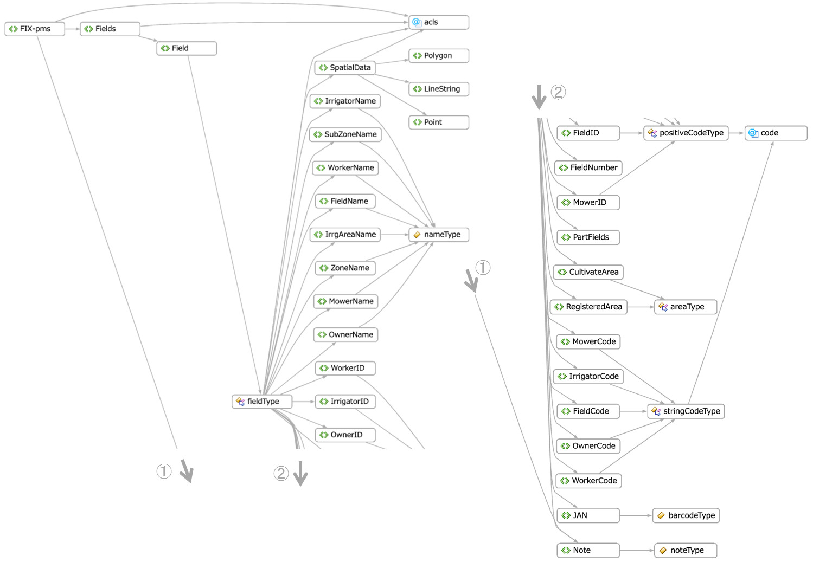
図6 <Field>要素の構成概要

表22 <Field>要素
子要素／属性名 | 名前空間¹⁾ | データ型／データ要素²⁾ | 出現  回数 | 用途・意味など
FieldID |  | positiveCodeType | 0-1 | 圃場ID値（連番値）
FieldCode |  | stringCodeType | 0-1 | 圃場コード
FieldNumber |  | xs:string | 0-1 | 圃場地番
FieldName |  | nameType | 0-1 | 圃場名（呼称）
RegisteredArea |  | areaType | 0-1 | 地籍（登記）面積
CultivateArea |  | areaType | 1 | 耕作面積・水張り面積
OwnerID |  | positiveCodeType | 0-1 | 圃場所有者ID値
OwnerCode |  | stringCodeType | 0-1 | 圃場所有者コード
OwnerName |  | nameType | 0-1 | 圃場所有者名
WorkerID |  | positiveCodeType | 0-1 | 圃場管理担当者ID値
WorkerCode |  | stringCodeType | 0-1 | 圃場管理担当者コード
WorkerName |  | nameType | 0-1 | 圃場管理担当者名
MowerID |  | positiveCodeType | 0-1 | 畦畔草刈り担当者ID値
MowerCode |  | stringCodeType | 0-1 | 畦畔草刈り担当者コード
MowerName |  | nameType | 0-1 | 畦畔草刈り担当者名
IrrigatorID |  | positiveCodeType | 0-1 | 水管理担当者ID値
IrrigatorCode |  | stringCodeType | 0-1 | 水管理担当者コード
IrrigatorName |  | nameType | 0-1 | 水管理担当者名
ZoneName |  | nameType | 0-1 | 地区名（大字など）
SubZoneName |  | nameType | 0-1 | 詳細地区名（小字，耕区名など）
IrrgAreaName |  | nameType | 0-1 | 水域・水系名
JAN |  | barcodeType | 0-1 | 圃場識別用バーコード類
Note |  | noteType | 0-1 | データ項目の備考・任意のメモ
SpatialData |  | SpatialDataType | 0-1 | 圃場区画の空間情報
PartFields |  | [PartField] | 0-1 | 部分圃場・地籍圃場区画情報，など

このうち<PartFields>要素は圃場区画内の部分圃場や地主別（地籍）区画情報を記述する<PartField>要素コレクションである。

表23 <PartField>要素
子要素／属性名 | 名前空間¹⁾ | データ型／データ要素²⁾ | 出現  回数 | 用途・意味など
FieldID |  | positiveCodeType | 0-1 | 圃場ID値（連番管理値）
FieldCode |  | stringCodeType | 0-1 | 圃場コード
ParentFieldID |  | positiveCodeType | 0-1 | 親圃場の圃場ID値（連番管理値）
FieldNumber |  | xs:string | 0-1 | 圃場地番
FieldName |  | nameType | 0-1 | 圃場名（呼称）
RegisteredArea |  | areaType | 0-1 | 地籍（登記）面積
CultivateArea |  | areaType | 0-1 | 耕作面積・水張り面積
OwnerID |  | positiveCodeType | 0-1 | 圃場所有者ID値
OwnerCode |  | stringCodeType | 0-1 | 圃場所有者コード
OwnerName |  | nameType | 0-1 | 圃場所有者名
WorkerID |  | positiveCodeType | 0-1 | 圃場管理担当者ID値
WorkerCode |  | stringCodeType | 0-1 | 圃場管理担当者コード
WorkerName |  | nameType | 0-1 | 圃場管理担当者名
MowerID |  | positiveCodeType | 0-1 | 畦畔草刈り担当者ID値
MowerCode |  | stringCodeType | 0-1 | 畦畔草刈り担当者コード
MowerName |  | nameType | 0-1 | 畦畔草刈り担当者名
IrrigatorID |  | positiveCodeType | 0-1 | 水管理担当者ID値
IrrigatorCode |  | stringCodeType | 0-1 | 水管理担当者コード
IrrigatorName |  | nameType | 0-1 | 水管理担当者名
JAN |  | barcodeType | 0-1 | 圃場識別用バーコード類
Note |  | noteType | 0-1 | データ項目の備考・任意のメモ
SpatialData |  | SpatialDataType | 0-1 | 圃場区画の空間情報
PartFields |  | [PartField] | 0-1 | 部分圃場・地籍圃場区画情報，など

圃場の空間情報を表す<SpatialData>要素は，OGC(Open Geospatial Consortium)が提唱するGMLで規定されている空間ポイント要素(gml:Point)，空間ライン要素(gml:LineString)，空間ポリゴン要素(gml:Polygon)から構成されている。

表24 <SpatialData>要素
子要素／属性名 | 名前空間¹⁾ | データ型／データ要素²⁾ | 出現  回数 | 用途・意味など
Point | gml | PointType | 0-1 | ポイント
LineString | gml | LineStringType | 0-1 | ライン（マルチ線分）
Polygon | gml | PolygonType | 0-1 | ポリゴン（多角形）

Cultivations／Cultivation要素
圃場区画ごとの作付・栽培・区画利用情報を表す<Cultivation>要素は，管理用のID・コードをはじめ，作付ごとの作物・品種情報や作型・作業体系，収量などについての子要素から構成されている。
また，複数の作付・区画利用（圃場利用経歴）を表す<Cultivations>要素は<Cultivation>要素のコレクション（上限数なし）となっている。

表25 <Cultivation>要素
子要素／属性名 | 名前空間¹⁾ | データ型／データ要素²⁾ | 出現  回数 | 用途・意味など
FieldID |  | positiveCodeType | 1 | 圃場ID値（連番管理値）
FieldCode |  | stringCodeType | 0-1 | 圃場コード
CroppingNo |  | xs:positiveInteger | 1 | 作付番号
CroppingName |  | nameType | 0-1 | 作付名
CropID |  | positiveCodeType | 0-1 | 作物ID値
CropCode |  | stringCodeType | 0-1 | 作物コード
CropName |  | nameType | 0-1 | 作物名
VarietyID |  | positiveCodeType | 0-1 | 品種ID値
VarietyCode |  | stringCodeType | 0-1 | 品種コード
VarietyName |  | nameType | 0-1 | 品種名
CroppingTypeID |  | positiveCodeType | 0-1 | 作型ID値
CroppingTypeCode |  | stringCodeType | 0-1 | 作型コード
CroppingTypeName |  | nameType | 0-1 | 作型名
CroppingYear |  | yearType | 0-1 | 作付年（西暦年）
CroppingStart |  | xs:date | 0-1 | 作付（圃場利用）開始日
CroppingEnd |  | xs:date | 0-1 | 作付（圃場利用）終了日
CroppingArea |  | areaType | 0-1 | 作付面積
Yield10a |  | yieldPerAreaType | 0-1 | 反収
Yield |  | yieldType | 0-1 | 実収量
Note |  | noteType | 0-1 | データ項目の備考・任意のメモ
MeasureData |  | [bix:BIX-pp] | 0-1 | 圃場定点時系列計測データ

子要素の内，<MeasureData>要素は該当する圃場・作付における定点時系列観測データを格納・表現するためのもので，中身は”bix”名前空間の<BIX-pp>要素コレクションとなっている。

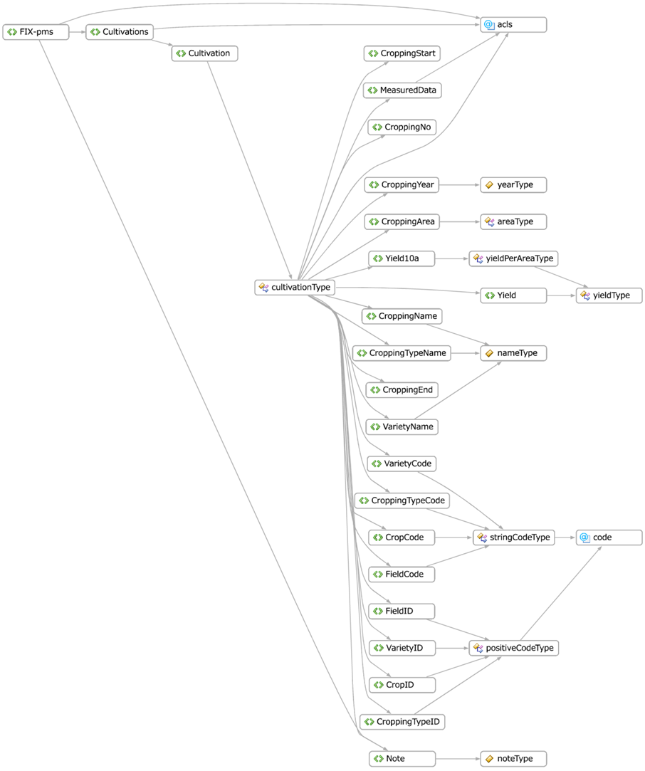
図7 <Cultivation>要素の構成概要

WorkProcesses／WorkProcess要素
圃場・作付ごとの日々実施される作業内容を表す<WorkProcess>要素は，圃場や作付・作物を参照（紐付け）するための圃場や作付，作物IDの他，作業名や作業計画・実績として，従事作業者，作業日時，使用機材・資材などを表す子要素から構成されている。

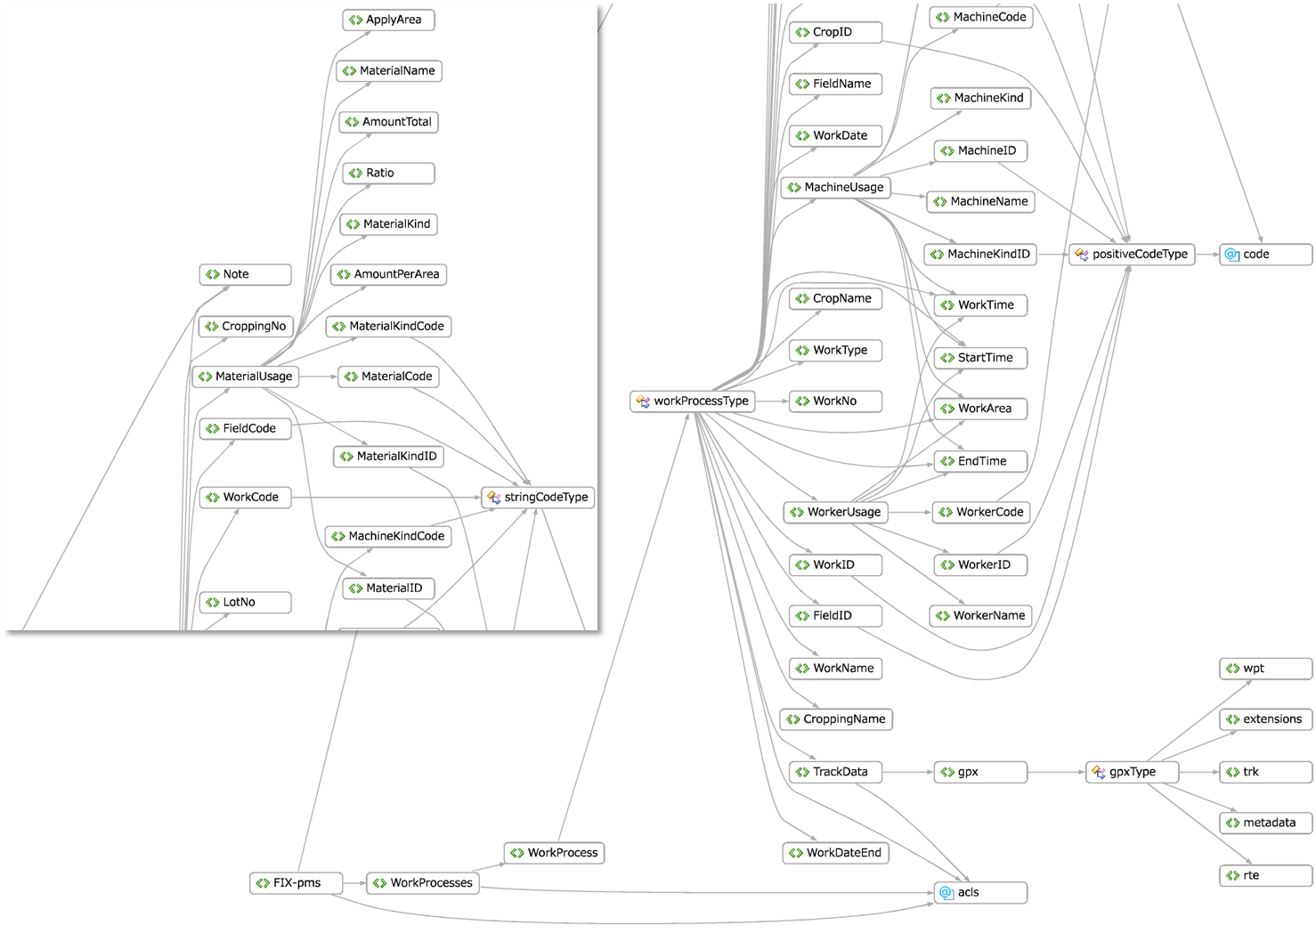
図8 <WorkProcess>要素の構成概要

表26 <WorkProcess>要素
子要素／属性名 | 名前空間¹⁾ | データ型／データ要素²⁾ | 出現  回数 | 用途・意味など
FieldID |  | positiveCodeType | 0-1 | 圃場ID値（連番管理値）
FieldCode |  | stringCodeType | 0-1 | 圃場コード
FieldName |  | nameType | 0-1 | 圃場名
CroppingNo |  | xs:positiveInteger | 0-1 | 作付番号
CroppingName |  | nameType | 0-1 | 作付名
CropID |  | positiveCodeType | 0-1 | 作物ID値
CropCode |  | stringCodeType | 0-1 | 作物コード
CropName |  | nameType | 0-1 | 作物名
WorkNo |  | xs:positiveInteger | 0-1 | 作業番号（作業連番管理値）
WorkID |  | positiveCodeType | 0-1 | 作業ID値
WorkCode |  | stringCodeType | 0-1 | 作業コード
WorkName |  | nameType | 0-1 | 作業名
WorkDate |  | xs:date | 1 | 作業日（複数日の場合は開始日）
WorkDateEnd |  | xs:date | 0-1 | 作業終了日
WorkTime |  | durationType | 0-1 | 作業所用時間数
StartTime |  | xs:dateTime | 0-1 | 作業開始日時
EndTime |  | xs:dateTime | 0-1 | 作業終了日時
WorkArea |  | areaType | 0-1 | 作業面積
WorkerUsage |  | ［表27参照］ | 0-* | 作業者情報（表27参照）
MachineUsage |  | ［表28参照］ | 0-* | 機材使用情報（表28参照）
MaterialUsage |  | ［表29参照］ | 0-* | 資材使用情報（表29参照）
LotNo |  | xs:positiveInteger | 0-1 | ロット作業の場合の対象ロット番号
Note |  | noteType | 0-1 | データ項目の備考・任意のメモ
TrackData |  | [gpx:gpx] | 0-1 | 移動作業計測データ（時空間データ）
WorkType |  | workTypeNumberType | 0-1 | 作業記録タイプ（当初，計画，実績）

このうち，作業者，機材，資材の使用状況については表27～表29のとおりとなっている。

表27 <WorkerUsage>要素
子要素／属性名 | 名前空間¹⁾ | データ型／データ要素²⁾ | 出現  回数 | 用途・意味など
WorkerID |  | positiveCodeType | 0-1 | 作業者ID値
WorkerCode |  | stringCodeType | 0-1 | 作業者コード
WorkerName |  | nameType | 0-1 | 作業者名
WorkTime |  | durationType | 1 | 作業時間
StartTime |  | xs:dateTime | 0-1 | 作業開始日時
EndTime |  | xs:dateTime | 0-1 | 作業終了日時
WorkArea |  | areaType | 0-1 | 作業面積

表28 <MachineUsage>要素
子要素／属性名 | 名前空間¹⁾ | データ型／データ要素²⁾ | 出現  回数 | 用途・意味など
MachineKindID |  | positiveCodeType | 0-1 | 機材種別ID値
MachineKindCode |  | stringCodeType | 0-1 | 機材種別コード
MachineKind |  | nameType | 0-1 | 機材種別名
MachineID |  | positiveCodeType | 0-1 | 機材ID値
MachineCode |  | stringCodeType | 0-1 | 機材コード
MachineName |  | nameType | 0-1 | 機材名
WorkTime |  | durationType | 1 | 作業時間
StartTime |  | xs:dateTime | 0-1 | 作業開始日時
EndTime |  | xs:dateTime | 0-1 | 作業終了日時
WorkArea |  | areaType | 0-1 | 作業面積

表29 <MaterialUsage>要素
子要素／属性名 | 名前空間¹⁾ | データ型／データ要素²⁾ | 出現  回数 | 用途・意味など
MaterialKindID |  | positiveCodeType | 0-1 | 資材種別ID値
MaterialKindCode |  | stringCodeType | 0-1 | 資材種別コード
MaterialKind |  | nameType | 0-1 | 資材種別名
MaterialID |  | positiveCodeType | 0-1 | 資材ID値
MaterialCode |  | stringCodeType | 0-1 | 資材コード
MaterialName |  | nameType | 0-1 | 資材名
AmountPerArea |  | amountPerAreaType | 1 | 資材反当使用量
Ratio |  | ratioType | 0-1 | 資材希釈倍率
ApplyArea |  | areaType | 0-1 | 資材適用面積
AmountTotal |  | amountType | 0-1 | 資材使用量

GrowthData／GrowthDatum要素
圃場・作物ごとに定義されたユーザデータ（データ定義は<UserDataDef>に記載）を表現・格納する<GrowthDatum>要素は，対象となる圃場・作物のID値，データ日時，関連する作業のID値などを表す子要素から構成されている。<GrowthData>要素は<GrowthDatum>要素のコレクションである。

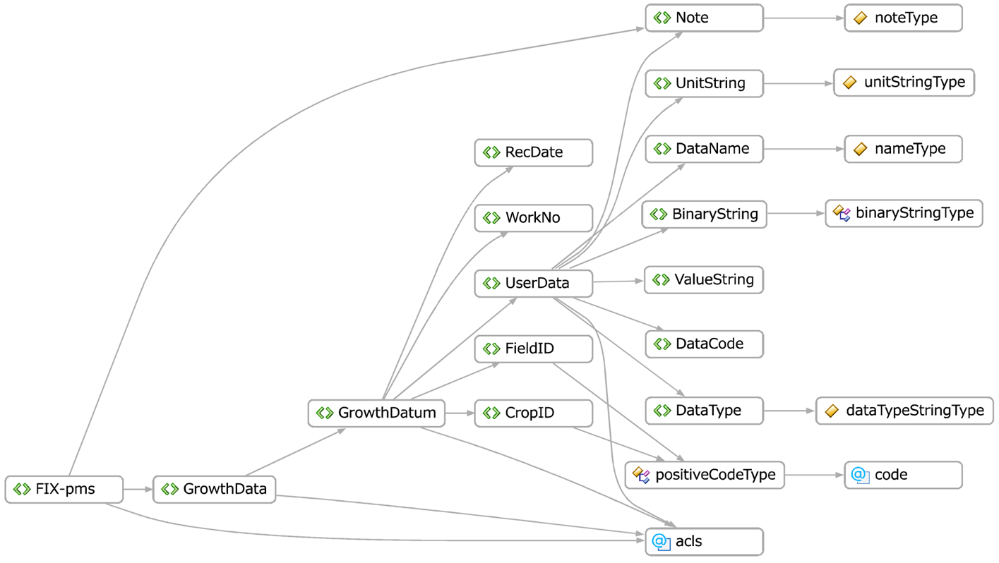
図9 <GrowthDatum>要素の構成概要

表30 <GrowthDatum>要素
子要素／属性名 | 名前空間¹⁾ | データ型／データ要素²⁾ | 出現  回数 | 用途・意味など
FieldID |  | positiveCodeType | 1 | 圃場ID値（連番管理値）
CropID |  | positiveCodeType | 1 | 作物ID値
RecDate |  | xs:dateTime | 1 | データ日時
UserData |  | ［表31参照］ | 1 | データ値（表31参照）
WorkNo |  | xs:positiveInteger | 0-1 | このデータが関連する作業のID値

<UserData>要素は<UserDataDef>要素での定義に従った任意のデータ項目を格納・表現する複合型要素であり，その構成は以下の通りとなっている。

表31 <UserData>要素
子要素／属性名 | 名前空間¹⁾ | データ型／データ要素²⁾ | 出現  回数 | 用途・意味など
DataCode |  | positiveCodeType | 1 | 圃場ID値（連番管理値）
DataName |  | positiveCodeType | 1 | 作物ID値
DataType |  | xs:dateTime | 1 | データ日時
UnitString |  | unitStringType | 1 | データの単位文字列
ValueString |  | xs:normalizedString | 1 | データ値の文字列表記，またはバイナリ文字列表記（いずれか）
BinaryString |  | binaryStringType | 1 | データ値の文字列表記，またはバイナリ文字列表記（いずれか）
Note |  | noteType | 0-1 | 備考・任意のメモ

SoilData／SoilDatum要素
圃場・作付ごとの土壌診断情報を表す<SoilDatum>要素は，対象圃場や作付情報，その作付の作物情報と，土壌診断内容を表す数値データセット（診断項目と診断値からなるキーバリューペア）要素のコレクションから構成されている。
なお，<SoilData>要素は<SoilDatum>要素のコレクションである。

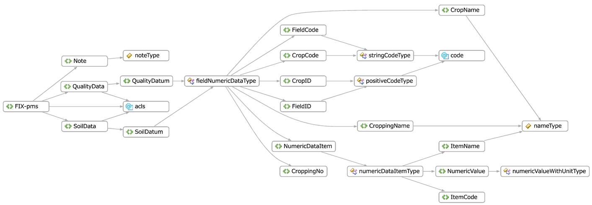
図10 <SoilData>及び<QualityData>要素の構成概要

表32 <SoilDatum/QualityDatum>要素（fieldNumericDataType型）
子要素／属性名 | 名前空間¹⁾ | データ型／データ要素²⁾ | 出現  回数 | 用途・意味など
FieldID |  | positiveCodeType | 1 | 圃場ID値（連番管理値）
FieldCode |  | stringCodeType | 0-1 | 圃場コード
CroppingNo |  | xs:positiveInteger | 1 | 作付番号
CroppingName |  | nameType | 0-1 | 作付名
CropID |  | positiveCodeType | 1 | 作物ID値
CropCode |  | stringCodeType | 0-1 | 作物コード
CropName |  | nameType | 0-1 | 作物名
NumericDataItem |  | numericDataItemType | 1-* | 数値データセット（キーバリュー）

<NumericDataItem>（numericDataItemType）はデータ項目名（キー）と数値データ（バリュー）の定義と値を子要素として持つ複合型要素である。

表33 <NumericDataItem>要素（numericDataItemType型）
子要素／属性名 | 名前空間¹⁾ | データ型／データ要素²⁾ | 出現  回数 | 用途・意味など
ItemCode |  | xs:nonNegativeInteger | 1 | 数値データ項目コード（正整数値）
ItemName |  | nameType | 1 | 数値データ項目名
NumericValue |  | numericValueWithUnitType | 1 | 単位付き数値データ

QualityData／QualityDatum要素
圃場・作付ごとの品質診断情報を表す<QualityDatum>要素は，対象圃場や作付情報，その作付の作物情報と，土壌診断内容を表す数値データセット（診断項目と診断値からなるキーバリューペア）要素のコレクションから構成されている。
なお，<QualityData>要素は<QualityDatum>要素のコレクションである。
データ構成は，<SoilDatum>要素と共通で，内部の数値データセットの項目（キー）が異なる。

ProductProcesses／ProductProcess要素
圃場収穫以降のロット単位での農産物生産工程情報を表す<ProductProcess>要素は，ロット番号（管理用）や対象作付・作物・品種情報，ロット生成日，農産物としての収量・生産面積・生産年，生産由来圃場，品質，機材使用，製品リスト・出荷リストなどを表す子要素から構成されている。

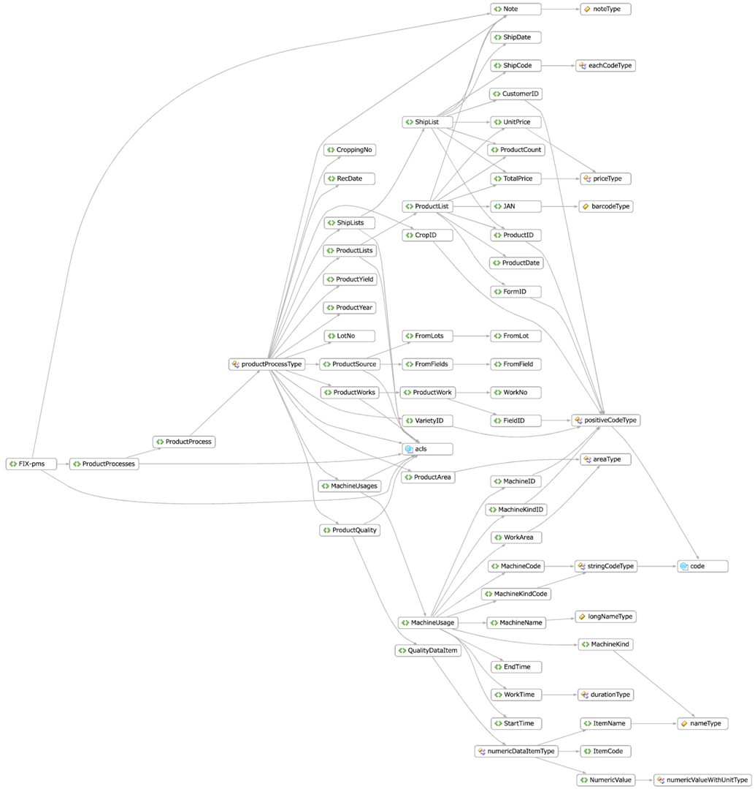
図11 <ProductProcess>要素の構成概要

表34 <ProductProcess>要素
子要素／属性名 | 名前空間¹⁾ | データ型／データ要素²⁾ | 出現  回数 | 用途・意味など
LotNo |  | xs:positiveInteger | 1 | ロット番号
CroppingNo |  | xs:positiveInteger | 1 | 作付番号
CropID |  | positiveCodeType | 0-1 | 作物ID値
CropCode |  | stringCodeType | 0-1 | 作物コード
VarietyID |  | positiveCodeType | 0-1 | 品種ID値
VarietyCode |  | stringCodeType | 0-1 | 品種コード
RecDate |  | xs:dateTime | 1 | ロット生成日時
ProductYield |  | yieldType | 0-1 | ロット収量
ProductArea |  | areaType | 0-1 | ロット生産面積
ProductYear |  | yearType | 0-1 | ロット生産年（西暦年）
Note |  | noteType | 0-1 | 任意のメモ，備考
ProductSource |  | ［表35参照］ | 1 | ロット由来情報
ProductQuality |  | [QualityDataItem] | 0-1 | ロット品質情報
MachineUsages |  | ［表28参照］ | 0-1 | ロット機材使用情報
ProductWorks |  | ［表36参照］ | 0-1 | ロット生産作業情報
ProductLists |  | ［表37参照］ | 0-1 | ロット製品情報
ShippingLists |  | ［表38参照］ | 0-1 | ロット製品出荷情報

表35 <ProductSource>要素
子要素／属性名 | 名前空間¹⁾ | データ型／データ要素²⁾ | 出現  回数 | 用途・意味など
FromFields |  | [FromField] | 0-1 | 生産由来（収穫）圃場リスト
FromLots |  | [FromLot] | 0-1 | 生産由来（原料）ロット番号リスト

表36 <ProductWork>要素
子要素／属性名 | 名前空間¹⁾ | データ型／データ要素²⁾ | 出現  回数 | 用途・意味など
FieldID |  | xs:nonNegativeInteger | 0-1 | 圃場（生産区画）ID値
FieldCode |  | nameType | 0-1 | 圃場（生産区画）コード
WorkNo |  | xs:positiveInteger | 1 | 作業連番値（<WorkProcess>要素参照用）

表37 <ProductList>要素
子要素／属性名 | 名前空間¹⁾ | データ型／データ要素²⁾ | 出現  回数 | 用途・意味など
ProductID |  | positiveCodeType | 0-1 | 製品ID値
ProductCode |  | stringCodeType | 0-1 | 製品コード
ProductDate |  | xs:date | 1 | 製品生産（登録）日
FormID |  | positiveCodeType | 0-1 | 製品荷姿ID値
FormCode |  | stringCodeType | 0-1 | 製品荷姿コード
UnitPrice |  | priceType | 0-1 | 製品単価
ProductCount |  | positiveCodeType | 0-1 | 製品数
TotalPrice |  | priceType | 0-1 | 生産額計
JAN |  | barcodeType | 0-1 | JANコード等の流通コード
Note |  | noteType | 0-1 | 任意のメモ，備考
ProductOutCode |  | eachCodeType | 0-* | 出荷製品コードリスト

表38 <ShippingList>要素
子要素／属性名 | 名前空間¹⁾ | データ型／データ要素²⁾ | 出現  回数 | 用途・意味など
ProductID |  | positiveCodeType | 1 | 製品ID値
ShipDate |  | xs:date | 1 | 出荷日
CustomerID |  | xs:positiveInteger | 0-1 | 出荷先ID値
UnitPrice |  | priceType | 0-1 | 出荷単価
ProductCount |  | positiveCodeType | 0-1 | 出荷数
TotalPrice |  | priceType | 0-1 | 出荷額計
Note |  | noteType | 0-1 | 任意のメモ，備考
ShippingCode |  | eachCodeType | 0-* | 出荷コードリスト

複合要素～複合型

表39 複合要素一覧
要素名 | ベース型・型定義 | 用途・意味など
Person | personType | 人物・組織情報
Address | addressType | 住所情報
Contact | contactType | 連絡先情報
CropList | cropType | 作物情報
Yield | yieldType | 全刈り収量情報
ProductOutCode  ShippingCode | eachCodeType | 製品コード，出荷コード，など

表40 <Person>要素（personType型）
要素名 | データ型・データ要素 | 用途・意味など
PersonID | positiveCodeType | 人物・組織情報に付与するID値（正整数コード型）
PersonCode | stringCodeType | 人物・組織情報に付与するコード（文字列コード型）
Address | addressType | 人物・組織の住所情報
Contact | contactType | 人物・組織の連絡先情報
Birth | xs:date | 生年月日・設立日など（日付型）
Age | xs:nonNegativeInteger | 年齢・継続年数など（正整数型）
Note | noteType | 任意のメモ（100字以内）

表41 <Address>要素（addressType型）
要素名 | データ型・データ要素 | 用途・意味など
Title | nameType | 肩書き，格付け・職位など
Name | nameType | 人物・組織名称
FirstName | nameType | 人物名
LastName | nameType | 人物姓
POBoxNumber | xs:normalizedString | 私書箱番号
PostalCode | xs:normalizedString | 郵便番号
StreetAddressOne | xs:normalizedString | 住所1
StreetAddressTwo | xs:normalizedString | 住所２
City | xs:normalizedString | 市町村名
Prefecture | xs:normalizedString | 都道府県名
Country | xs:normalizedString | 国・州・地域
Point | gml:PointType | 二次元（地表面）位置座標

表42 <Contact>要素（contactType型）
要素名 | データ型・データ要素 | 用途・意味など
Phone | xs:normalizedString | 電話番号
Mobile | xs:normalizedString | 携帯番号
Fax | xs:normalizedString | FAX番号
Email | xs:normalizedString | E-mailアドレス
URI | xs:normalizedString | ホームページ等のURI

表43 <CropList>要素（cropType型）
要素名 | データ型・データ要素 | 用途・意味など
CropID | positiveCodeType | 作物ID値
CropCode | stringCodeType | 作物コード
CropName | nameType | 作物（品目）名

amountType型は製品や資材類の重量・容量を表現するデータ型である。構成要素は択一（<Choice>シーケンス）で，重量（<Weight>要素）・容量（<Volume>要素）・カウント（<Count>要素）のいずれかとなる。

表44 amountType型
要素名 | データ型・データ要素 | 用途・意味など
Weight | weightType | 重量値，単位属性付き
Volume | volumeType | 容量値，単位属性付き
Count | countType | カウント数（本数，箱数，袋数，など），単位属性付き

yieldType型は収量を表現するデータ型で，重量（<Weight>要素）またはカウント（<Count>要素）のいずれかとなる（択一要素）。

表45 yieldType型
要素名 | データ型・データ要素 | 用途・意味など
Weight | weightType | 重量値，単位属性付き
Count | countType | カウント数（本数，箱数，袋数，など）

表46 eachCodeType型
要素名 | データ型・データ要素 | 用途・意味など
ScanDate | xs:dateTime | コード操作日時
Code | barcodeType | 製品コード
Target | barcodeType | 出荷先コード

単純要素～単純型

表47 単純要素一覧
要素名 | ベース型・型定義 | 用途・意味など
FromField | xs:positiveInteger | ロット由来の生産圃場番号（FieldID値参照）
FromLot | xs:positiveInteger | ロット由来の別ロット番号（LotNo値参照）
QualityDataItem | numericDataItemType | 数値データのキーバリューストア

属性グループ
FIX-pmsスキーマで定義されている属性グループは以下の通りである。

表48 acls属性グループ
構成属性名 | ベース型・型定義 | 記述 | 用途・意味など
acl | aclStringType | 任意 | “Owner”, “Group”, “Friend”, “Public” のいずれか  既定（省略時）は “Owner”

表49 code属性グループ
構成属性名 | ベース型・型定義 | 記述 | 用途・意味など
code-type | codeType | 任意 | “undefined”, “private”, “group”, “public” のいずれか  既定は “undefined”
code-id | codeTypeID | 任意 | 非負整数値（0以上）のコード体系値
code-name | codeTypeName | 任意 | コード体系の名称（30字以内）
code-author | xs:string | 任意 | コード体系の作成者
code-uri | xs:anyURI | 任意 | コード体系の識別・参照先URI
code-ref | xs:anyURI | 任意 | コード体系についての定義情報などの参照先URI

FIX-pmsスキーマでは，「ID」は数値型（数値ID），「コード(code)」は文字列型（文字コード）を原則としているが，スキーマ定義の歴史的経過から，例外的な使用・定義となっている箇所もある。

複合データ型（複合型:complexType）
FIX-pmsスキーマで定義されている複合型のデータ型は以下の通りである。ただし，前出の複合要素の項で説明済みのものは省略している。

表50 FIX-pmsスキーマで定義された複合型データ型(complexType)
データ型名 | ベース型・型定義 | 用途・意味など
numericCodeType | xs:integer | 整数コード値，属性にコード体系情報付き
positiveCodeType | xs:positiveInteger | 正整数コード値，属性にコード体系情報付き
nonNegativeCodeType | xs:nonNegativeInteger | 非負整数コード値，属性にコード体系情報付き
stringCodeType | xs:normalizedString:100 | 文字列コード値，属性にコード体系情報付き
unitCostType | xs:decimal | コスト単価。属性に単価単位文字列をもつ
amountPerAreaType | amountType | 面積当たりの使用量（重量または容量），面積は属性にて指定
yieldPerAreaType | yieldType | 面積当たりの収量，面積は属性にて指定
performanceType | xs:double | 作業能率値，単位は属性にて指定
numericValueWithUnitType | xs:double | 任意の単位属性付き数値（物理量）
weightType | xs:double | 重量値，単位属性(weightUnitType型)付き
volumeType | xs:double | 容量値，単位属性(volumeUnitType型)付き
countType | xs:double | カウント値，単位属性(countUnitType型)付き
areaType | xs:double | 面積値，単位属性(areaUnitType型)付き
performanceType | xs:double | 能率値，単位属性(performanceUnitType型)付き
ingredientWeightPercentType | xs:double | 成分含有率，重量%値
ingredientWeightRatioType | xs:double | 成分含有比，重量比率（mg/100g）
priceType | xs:decimal | 金額値，単位属性（unitStringType）付き
unitCostType | xs:decimal | 作業者単価，単位属性（unitCostUnitType）
durationType | xs:nonNegativeInteger | 所要時間，単位属性(timeUnitType型)付き

単純データ型（単純型:simpleType）
FIX-pmsスキーマで定義されている単純型のデータ型，及びFIX-pmsスキーマで使用されている既定の（XML Schemaで定義されている）データ型は以下の通りである。

表51 FIX-pmsスキーマで定義された単純型データ型(simpleType)
データ型名 | ベース型・型定義 | 用途・意味など
nameType | xs:normalizedString:20 | 事物名称，最大20文字
longNameType | xs:normalizedString:50 | 事物名称，最大50文字
noteType | xs:normalizedString:100 | 事物名称，最大100文字
note400Type | xs:normalizedString:400 | 事物名称，最大400文字
guidType | xs:normalizedString | [8]-[4]-[4]-[4]-[12]の英数字32文字
numOfPersonType | xs:nonNegativeInteger | 人数，「単位」属性付き（既定は「人」）
barcodeType | xs:normalizedString:20 | 文字コード，最大20文字
rationType | xs:double | 倍率値，既定値0
unitStringType | xs:normalizedString:10 | 任意の単位文字列(10字以内)
timeUnitType | unitStringType | 時間単位文字列列挙型
weightUnitType | unitStringType | 重量単位文字列列挙型
volumeUnitType | unitStringType | 容量単位文字列列挙型
countUnitType | unitStringType | カウント単位文字列列挙型
areaUnitType | unitStringType | 面積単位文字列列挙型
performanceUnitType | unitStringType | 能率単位文字列列挙型
unitCostUnitType | unitStringType | 単価単位文字列列挙型
yearType | xs:integer | 西暦年（1900～2100年限定）
dataTypeStringType | xs:normalizedString | データ型定義文字（1文字）の列挙型
workTypeNumberType | xs:int | 作業記録種類番号列挙型（0:当初，1:実行，2:実績）

以下は，ここまでのFIX-pmsスキーマ定義において，XML Schemaで定義されているデータ型の内，引用利用している標準データ型の一覧である。

表52 XML Schemaで参照されている（既定の）データ型
データ型名 | 用途・意味など
xs:dateTime | 日時型
xs:normalizedString | 正規化文字列（TAB，LF，CRを除いた文字列）
xs:String | 文字列型
xs:aryURI | URI参照型
xs:positiveInteger | 正整数（自然数，1以上の整数）
xs:nonNegativeInteger | 非負整数（0以上の整数，0を含む）
xs:date | 日付型
xs:double | 概数（浮動小数点型）
xs:decimal | 10進実数（金額など丸め誤差無し記述）
xs:boolean | 論理型（true｜false）
xs:integer | 整数
xs:int | 整数（処理系依存）

外部引用の要素・型など
これまでに説明してきた要素・属性・型以外で，外部定義のものを引用（インポート）して使用しているものを以下に列挙する。

表53 外部引用の要素・属性・型など
要素・属性・型名 | 分類 | 用途・意味など
gml:Point | 要素 | Gml地理情報表現におけるポイント
gml:LineString | 要素 | Gml地理情報表現におけるマルチライン
gml:Polygon | 要素 | Gml地理情報表現におけるポリゴン
bix:BIX-pp | 要素 | 時系列定点観測データ
gpx:gpx | 要素 | 移動作業時空間観測データ

引用文献
星 岳彦・鈴木隆文・塩沢栄地・亀岡孝治（2003）EDI のための植物生産における XML 情報交換規格の提案，農業情報研究，12(4):327-336
OGC(2015) Geography Markup Language, < http://www.opengeospatial.org/standards/ gml>，2015年7月6日参照
吉田智一・大嶺政朗・木浦卓治・南石晃明（2013）GPSデータ交換形式の拡張による計測データ交換，農業機械学会誌，75(4):268-275
W3C(2014) XML Schema，<http://www.w3.org/XML/Schema>，2015年7月2日参照

付録

FIX-pmsスキーマソースコード
次ページから，FIX-pmsスキーマのソースコードを掲載する。本コードは2015年6月末時点のものであり，その後改訂されている場合もあるので，最新版についてはPMSサイト（http://www.aginfo.jp/PMS/以下）を参照していただきたい。
また，外部のスキーマ参照（インポート）している部分（GML，GPXX，BIX-ppに係る部分）についても紙面が膨大となるため割愛している。この部分についてもPMSサイトを参照していただきたい。

FIX-pms.xsd

<?xml version="1.0" encoding="utf-8"?>

<!--
FIX-pms スキーマ
Version 1.0.0.1 on 21-Jul-2011 by D.J. ・・・ 初版
Version 1.0.0.2 on 06-Oct-2011 by D.J. ・・・ 一部冗長な定義を削除，アノテーション（ドキュメント）追加
Version 1.0.0.3 on 17-Nov-2011 by D.J. ・・・ 生育管理データ表現要素<userDataType>にデータ項目コード（整数値）を追加：PMSでのインポート処理時にコード解決が必要なことが判明したため（これまでのスキーマでは生育マスタ情報が無かったので解決不能だった）
Version 1.0.0.4 on 17-Nov-2011 by D.J. ・・・ 数値データ配列表現要素<numericDataItemType>に項目コード（整数値）を追加：上記と同じ理由（土壌・品質台帳）
Version 1.0.0.5 on 19-Nov-2011 by D.J. ・・・ バーコード配列表現要素<eachCodeType>に対象コード（文字列）を追加：個別出荷用に出荷コードに加え製品コード（Target要素）を追加
Version 1.0.0.6 on 14-Jan-2012 by D.J. ・・・ 商品要素<Product>・同配列表現要素<Products>追加
Version 1.0.1.0 on 25-May-2012 by D.J. ・・・ パートフィールド構造追加（圃場データの階層構造化），BIX-pp引用・固定点連続計測データ追加，など
Version 1.0.1.1 on 04-Jul-2012 by D.J. ・・・ パートフィールドに空間データ要素追加（漏れていたバグ修正：部分区画にも空間情報は必要でしょう^^;ゞ）
Version 1.0.2.0 on 09-Jul-2012 by D.J. ・・・ ユーザデータ型定義情報（生育データ）型・要素追加 → "pmsMaster.xsd"
Version 1.0.2.1 on 20-Jul-2012 by D.J. ・・・ 作業データ種別型・要素追加（当初・計画・実績を識別），ユーザデータ型定義で定義可能なデータ型に'B'：バーコード型を追加
Version 1.0.2.2 on 04-Dec-2012 by D.J. ・・・ 主要要素にACL属性を追加
Version 1.0.2.3 on 21-Mar-2013 by D.J. ・・・ 一部要素にACL属性を追加（前回追加漏れの対応）
Version 1.0.3.0 on 13-Jan-2014 by D.J. ・・・ 要素一部追加，型～要素定義整理（冗長定義削除）
Version 1.0.4.0 on 09-May-2015 by D.J. ・・・ コード体系定義追加→コード定義更新，成分量単位型追加→肥料成分定義更新
Version 1.0.4.1 on 08-Jun-2015 by D.J. ・・・ 文字コード型単独要素追加 <FarmerCode>, <OwnerCode>, ....
【メイン】
-->

<xs:schema targetNamespace="http://www.aginfo.jp/PMS/FIX-pms/XMLSchema"
elementFormDefault="qualified"
xmlns="http://www.aginfo.jp/PMS/FIX-pms/XMLSchema"
xmlns:fp ="http://www.aginfo.jp/PMS/FIX-pms/XMLSchema"
xmlns:gpx="http://www.topografix.com/GPX/1/1"
xmlns:gml="http://www.opengis.net/gml"
xmlns:bix="http://w3.fb.u-tokai.ac.jp/BIX-pp/XMLSchema"
xmlns:xs ="http://www.w3.org/2001/XMLSchema"
>
<xs:import namespace="http://www.opengis.net/gml" schemaLocation="./Gml.xsd"/>
<xs:import namespace="http://www.topografix.com/GPX/1/1" schemaLocation="./gpx.xsd"/>
<xs:import namespace="http://w3.fb.u-tokai.ac.jp/BIX-pp/XMLSchema" schemaLocation="./BIX-pp.xsd"/>
<xs:include schemaLocation="./pmsCommon.xsd"/>
<xs:include schemaLocation="./pmsMaster.xsd"/>
<xs:include schemaLocation="./pmsWorkProcess.xsd"/>
<xs:include schemaLocation="./pmsProduct.xsd"/>

<!--空間情報（GML引用）-->
<xs:element name="SpatialData">
<xs:annotation>
<xs:documentation xml:lang="ja">
関連する要素の空間情報を点，線，面の座標値として格納します（→ SpatialDataType型）</xs:documentation>
</xs:annotation>
<xs:complexType>
<xs:annotation>
<xs:documentation xml:lang="ja">OpenGISのGMLに従い，定義空間データ（GISデータ）型を定義しています</xs:documentation>
</xs:annotation>
<xs:sequence>
<xs:element ref="gml:Point" minOccurs="0" maxOccurs="unbounded">
<xs:annotation>
<xs:documentation xml:lang="ja">圃場要素では区画代表点（中心点）を保持します。</xs:documentation>
</xs:annotation>
</xs:element>
<xs:element ref="gml:LineString" minOccurs="0" maxOccurs="unbounded">
<xs:annotation>
<xs:documentation xml:lang="ja">
作業要素では作業軌跡（地点の一次元集合）を保持します。通常作業軌跡表現にはGPXXが使用されますが，単純な軌跡情報としての利用も可能です。
</xs:documentation>
</xs:annotation>
</xs:element>
<xs:element ref="gml:Polygon" minOccurs="0" maxOccurs="unbounded">
<xs:annotation>
<xs:documentation xml:lang="ja">圃場要素では区画形状（頂点集合）を保持します。</xs:documentation>
</xs:annotation>
</xs:element>
</xs:sequence>
<xs:attributeGroup ref="acls"/>
</xs:complexType>
</xs:element>

<!-- 計測情報（BIX-pp引用）：将来的には他の規格も並べて引用可 -->
<xs:element name="MeasuredData">
<xs:annotation>
<xs:documentation xml:lang="ja">
固定設置センサによる連続計測データを保持する要素です。現在はBIX-pp3.0によるデータのみです。
</xs:documentation>
</xs:annotation>
<xs:complexType>
<xs:annotation>
<xs:documentation xml:lang="ja">
固定設置センサ等による連続計測データを保持します。内部では東海大学で提唱されている"BIX-pp 3.0"規格を引用しています。将来的には他の規格もシーケンスに加えるという含み（拡張性）を残しています。
</xs:documentation>
</xs:annotation>
<xs:sequence>
<xs:element ref="bix:BIX-pp" minOccurs="0" maxOccurs="unbounded">
<xs:annotation>
<xs:documentation xml:lang="ja">
BIX-pp規格による連続計測データ表現を定義しています。
</xs:documentation>
</xs:annotation>
</xs:element>
</xs:sequence>
<xs:attributeGroup ref="acls"/>
</xs:complexType>
</xs:element>

<!--農場情報（管理ファイル情報を含む）-->
<!-- 型定義 -->
<xs:complexType name="farmType">
<xs:annotation>
<xs:documentation>「農場」タイプを定義しています</xs:documentation>
</xs:annotation>
<xs:sequence>
<xs:element ref="FarmID" minOccurs="0">
<xs:annotation>
<xs:documentation xml:lang="ja">
農場を識別するコード：現バージョンでは正整数です
</xs:documentation>
</xs:annotation>
</xs:element>
<xs:element ref="FarmCode" minOccurs="0">
<xs:annotation>
<xs:documentation xml:lang="ja">
農場を識別するコード：上記の正整数に対して，こちらは文字列コードを想定
</xs:documentation>
</xs:annotation>
</xs:element>
<xs:element ref="FarmName" minOccurs="0">
<xs:annotation>
<xs:documentation xml:lang="ja">農場名称</xs:documentation>
</xs:annotation>
</xs:element>
<xs:element ref="FarmerID" minOccurs="0">
<xs:annotation>
<xs:documentation xml:lang="ja">農家ID：正整数値</xs:documentation>
</xs:annotation>
</xs:element>
<xs:element ref="FarmerCode" minOccurs="0">
<xs:annotation>
<xs:documentation xml:lang="ja">農家コード：文字列</xs:documentation>
</xs:annotation>
</xs:element>
<xs:element ref="FarmerName" minOccurs="0">
<xs:annotation>
<xs:documentation xml:lang="ja">農家名</xs:documentation>
</xs:annotation>
</xs:element>
<xs:element ref="Address" minOccurs="0">
<xs:annotation>
<xs:documentation xml:lang="ja">農場の住所等</xs:documentation>
</xs:annotation>
</xs:element>
<xs:element ref="Contact" minOccurs="0">
<xs:annotation>
<xs:documentation xml:lang="ja">農場の連絡先情報</xs:documentation>
</xs:annotation>
</xs:element>
<xs:element ref="FileID" minOccurs="0">
<xs:annotation>
<xs:documentation xml:lang="ja">
このドキュメントインスタンスに対応するPMSの管理ファイル識別コード
</xs:documentation>
</xs:annotation>
</xs:element>
<xs:element ref="FileName" minOccurs="0">
<xs:annotation>
<xs:documentation xml:lang="ja">
前項管理ファイルコードに対応する管理ファイルの識別名称
</xs:documentation>
</xs:annotation>
</xs:element>
<xs:element ref="Note" minOccurs="0">
<xs:annotation>
<xs:documentation xml:lang="ja">農場についての備考・任意のメモ</xs:documentation>
</xs:annotation>
</xs:element>
<xs:element ref="FarmGuid" minOccurs="0">
<xs:annotation>
<xs:documentation xml:lang="ja">農場を識別するGUIDコード</xs:documentation>
</xs:annotation>
</xs:element>
<xs:element ref="FileGuid" minOccurs="0">
<xs:annotation>
<xs:documentation xml:lang="ja">対応する管理ファイルを識別するGUIDコード</xs:documentation>
</xs:annotation>
</xs:element>
</xs:sequence>
<xs:attributeGroup ref="acls" />
</xs:complexType>
<!--農場要素-->
<xs:element name="Farm" type="farmType">
<xs:annotation>
<xs:documentation xml:lang="ja">農場情報要素です（→ farmType型）</xs:documentation>
</xs:annotation>
</xs:element>

<!--台帳情報-->

<!--土地台帳：単一圃場情報型-->
<!-- 部分圃場要素 -->
<xs:element name="PartField">
<xs:annotation>
<xs:documentation xml:lang="ja">
「部分圃場」要素です。通常，耕作圃場内の分筆区画や合筆圃場内の地主別区画を保持します。また，圃場内を細分化して管理したい場合にも使用します。
</xs:documentation>
</xs:annotation>
<!-- 部分圃場型 -->
<xs:complexType>
<xs:annotation>
<xs:documentation xml:lang="ja">部分圃場タイプを定義しています on 25-May-2012 by D.J.</xs:documentation>
</xs:annotation>
<xs:sequence>
<xs:element ref="FieldID" minOccurs="0"/>
<xs:element ref="FieldCode" minOccurs="0"/>
<xs:element name="ParentFieldID" type="positiveCodeType" minOccurs="0">
<xs:annotation>
<xs:documentation xml:lang="ja">
この「部分圃場（区画）」を保持する親圃場ID（連番値）を保持します
</xs:documentation>
</xs:annotation>
</xs:element>
<xs:element ref="FieldNumber" minOccurs="0"/>
<xs:element ref="FieldName" minOccurs="0"/>
<xs:element ref="RegisteredArea" minOccurs="0"/>
<xs:element ref="CultivateArea" minOccurs="0"/>
<xs:element ref="OwnerID" minOccurs="0"/>
<xs:element ref="OwnerCode" minOccurs="0"/>
<xs:element ref="OwnerName" minOccurs="0"/>
<xs:element ref="WorkerID" minOccurs="0"/>
<xs:element ref="WorkerCode" minOccurs="0"/>
<xs:element ref="WorkerName" minOccurs="0"/>
<xs:element ref="MowerID" minOccurs="0"/>
<xs:element ref="MowerCode" minOccurs="0"/>
<xs:element ref="MowerName" minOccurs="0"/>
<xs:element ref="IrrigatorID" minOccurs="0"/>
<xs:element ref="IrrigatorCode" minOccurs="0"/>
<xs:element ref="IrrigatorName" minOccurs="0"/>
<xs:element ref="JAN" minOccurs="0"/>
<xs:element ref="Note" minOccurs="0"/>
<xs:element ref="SpatialData" minOccurs="0"/>
<xs:element ref="PartFields" minOccurs="0"/>
</xs:sequence>
<xs:attributeGroup ref="acls"/>
</xs:complexType>
</xs:element>
<!-- 部分圃場コンテナ要素 -->
<xs:element name="PartFields">
<xs:annotation>
<xs:documentation xml:lang="ja">「部分圃場」コンテナです。圃場内の複数の部分圃場を保持します。</xs:documentation>
</xs:annotation>
<xs:complexType>
<xs:sequence>
<xs:element ref="PartField" maxOccurs="unbounded"/>
</xs:sequence>
</xs:complexType>
</xs:element>
<!-- 単一圃場型 -->
<xs:complexType name="fieldType">
<xs:annotation>
<xs:documentation>「圃場」タイプを定義しています</xs:documentation>
</xs:annotation>
<xs:sequence>
<xs:element ref="FieldID" minOccurs="0">
<xs:annotation>
<xs:documentation xml:lang="ja">圃場連番値（シリアル番号）</xs:documentation>
</xs:annotation>
</xs:element>
<xs:element ref="FieldCode" minOccurs="0">
<xs:annotation>
<xs:documentation xml:lang="ja">圃場コード</xs:documentation>
</xs:annotation>
</xs:element>
<xs:element ref="FieldNumber" minOccurs="0">
<xs:annotation>
<xs:documentation xml:lang="ja">地番</xs:documentation>
</xs:annotation>
</xs:element>
<xs:element ref="FieldName" minOccurs="0">
<xs:annotation>
<xs:documentation xml:lang="ja">地名（圃場名）</xs:documentation>
</xs:annotation>
</xs:element>
<xs:element ref="RegisteredArea" minOccurs="0">
<xs:annotation>
<xs:documentation xml:lang="ja">地籍（登記）面積</xs:documentation>
</xs:annotation>
</xs:element>
<xs:element ref="CultivateArea">
<xs:annotation>
<xs:documentation xml:lang="ja">耕作面積・水張り面積</xs:documentation>
</xs:annotation>
</xs:element>
<xs:element ref="OwnerID" minOccurs="0">
<xs:annotation>
<xs:documentation xml:lang="ja">
地主（圃場所有者）コード：農家・組織マスタの PersonID を引用
</xs:documentation>
</xs:annotation>
</xs:element>
<xs:element ref="OwnerCode" minOccurs="0"/>
<xs:element ref="OwnerName" minOccurs="0"/>
<xs:element ref="WorkerID" minOccurs="0">
<xs:annotation>
<xs:documentation xml:lang="ja">耕作担当者コード：農家・組織マスタの PersonID を引用</xs:documentation>
</xs:annotation>
</xs:element>
<xs:element ref="WorkerCode" minOccurs="0"/>
<xs:element ref="WorkerName" minOccurs="0"/>
<xs:element ref="MowerID" minOccurs="0">
<xs:annotation>
<xs:documentation xml:lang="ja">畦畔管理担当者コード：農家・組織マスタの PersonID を引用</xs:documentation>
</xs:annotation>
</xs:element>
<xs:element ref="MowerCode" minOccurs="0"/>
<xs:element ref="MowerName" minOccurs="0"/>
<xs:element ref="IrrigatorID" minOccurs="0">
<xs:annotation>
<xs:documentation xml:lang="ja">水管理担当者コード：農家・組織マスタの PersonID を引用</xs:documentation>
</xs:annotation>
</xs:element>
<xs:element ref="IrrigatorCode" minOccurs="0"/>
<xs:element ref="IrrigatorName" minOccurs="0"/>
<xs:element ref="ZoneName" minOccurs="0">
<xs:annotation>
<xs:documentation xml:lang="ja">地区名（大字など）</xs:documentation>
</xs:annotation>
</xs:element>
<xs:element ref="SubZoneName" minOccurs="0">
<xs:annotation>
<xs:documentation xml:lang="ja">地区詳細名（小字など）</xs:documentation>
</xs:annotation>
</xs:element>
<xs:element ref="IrrgAreaName" minOccurs="0">
<xs:annotation>
<xs:documentation xml:lang="ja">水域・水系名</xs:documentation>
</xs:annotation>
</xs:element>
<xs:element ref="JAN" minOccurs="0">
<xs:annotation>
<xs:documentation xml:lang="ja">圃場を識別するJAN相当コード（最大20文字）</xs:documentation>
</xs:annotation>
</xs:element>
<xs:element ref="Note" minOccurs="0">
<xs:annotation>
<xs:documentation xml:lang="ja">備考・任意のメモ</xs:documentation>
</xs:annotation>
</xs:element>
<xs:element ref="SpatialData" minOccurs="0"/>
<xs:element ref="PartFields" minOccurs="0">
<xs:annotation>
<xs:documentation xml:lang="ja">圃場内の部分区画</xs:documentation>
</xs:annotation>
</xs:element>
</xs:sequence>
<xs:attributeGroup ref="acls"/>
</xs:complexType>
<!--単一圃場情報要素-->
<xs:element name="Field" type="fieldType">
<xs:annotation>
<xs:documentation xml:lang="ja">単一の圃場情報要素です（→ fieldType型）</xs:documentation>
</xs:annotation>
</xs:element>
<!--圃場群要素-->
<xs:element name="Fields">
<xs:annotation>
<xs:documentation xml:lang="ja">単一圃場要素の繰り返し</xs:documentation>
</xs:annotation>
<xs:complexType>
<xs:sequence>
<xs:element ref="Field" maxOccurs="unbounded"/>
</xs:sequence>
<xs:attributeGroup ref="acls"/>
</xs:complexType>
</xs:element>

<!--作付・土地利用台帳-->
<xs:complexType name="cultivationType">
<xs:annotation>
<xs:documentation xml:lang="ja">「栽培（作付，土地利用情報）」タイプを定義しています</xs:documentation>
</xs:annotation>
<xs:sequence>
<xs:element ref="FieldID">
<xs:annotation>
<xs:documentation xml:lang="ja">作付対象圃場の圃場番号：圃場情報（Field要素）のFieldIDを引用</xs:documentation>
</xs:annotation>
</xs:element>
<xs:element ref="FieldCode" minOccurs="0"/>
<xs:element ref="CroppingNo">
<xs:annotation>
<xs:documentation xml:lang="ja">対象圃場の作付番号（正整数）</xs:documentation>
</xs:annotation>
</xs:element>
<xs:element ref="CroppingName" minOccurs="0">
<xs:annotation>
<xs:documentation xml:lang="ja">作付け名（文字列：最大20文字）</xs:documentation>
</xs:annotation>
</xs:element>
<xs:element ref="CropID" minOccurs="0">
<xs:annotation>
<xs:documentation xml:lang="ja">作付けられている作物コード（正整数）：作物情報（Crop要素）のCropIDを引用</xs:documentation>
</xs:annotation>
</xs:element>
<xs:element ref="CropCode" minOccurs="0"/>
<xs:element ref="VarietyID" minOccurs="0">
<xs:annotation>
<xs:documentation xml:lang="ja">作付けられている品種コード（正整数）：作物情報（Crop要素）のVarietyIDを引用</xs:documentation>
</xs:annotation>
</xs:element>
<xs:element ref="VarietyCode" minOccurs="0"/>
<xs:element ref="VarietyName" minOccurs="0"/>
<!-- 作型参照要素 added on 29-Aug-2014 by D.J. -->
<xs:element ref="CroppingTypeID" minOccurs="0">
<xs:annotation>
<xs:documentation xml:lang="ja">作付の作型コード（正整数）：作型情報（CroppingType要素）のCroppingTypeIDを引用</xs:documentation>
</xs:annotation>
</xs:element>
<xs:element ref="CroppingTypeCode" minOccurs="0"/>
<xs:element ref="CroppingTypeName" minOccurs="0"/>
<xs:element ref="CroppingYear" minOccurs="0">
<xs:annotation>
<xs:documentation xml:lang="ja">作付年</xs:documentation>
</xs:annotation>
</xs:element>
<xs:element ref="CroppingStart" minOccurs="0">
<xs:annotation>
<xs:documentation xml:lang="ja">作付開始日</xs:documentation>
</xs:annotation>
</xs:element>
<xs:element ref="CroppingEnd" minOccurs="0">
<xs:annotation>
<xs:documentation xml:lang="ja">作付終了日</xs:documentation>
</xs:annotation>
</xs:element>
<xs:element ref="CroppingArea" minOccurs="0">
<xs:annotation>
<xs:documentation xml:lang="ja">作付面積</xs:documentation>
</xs:annotation>
</xs:element>
<xs:element ref="Yield10a" minOccurs="0">
<xs:annotation>
<xs:documentation xml:lang="ja">反当収量(既定：kg)</xs:documentation>
</xs:annotation>
</xs:element>
<xs:element ref="Yield" minOccurs="0">
<xs:annotation>
<xs:documentation xml:lang="ja">圃場全刈り収量(既定：kg)</xs:documentation>
</xs:annotation>
</xs:element>
<xs:element ref="Note" minOccurs="0">
<xs:annotation>
<xs:documentation xml:lang="ja">任意のメモ</xs:documentation>
</xs:annotation>
</xs:element>
<xs:element ref="MeasuredData" minOccurs="0">
<xs:annotation>
<xs:documentation xml:lang="ja">定点連続計測データ</xs:documentation>
</xs:annotation>
</xs:element>
</xs:sequence>
<xs:attributeGroup ref="acls"/>
</xs:complexType>
<!--単一作付情報要素-->
<xs:element name="Cultivation" type="cultivationType">
<xs:annotation>
<xs:documentation xml:lang="ja">単一の作付・土地利用情報要素です</xs:documentation>
</xs:annotation>
</xs:element>
<!--作付群要素-->
<xs:element name="Cultivations">
<xs:annotation>
<xs:documentation xml:lang="ja">単一作付要素の繰り返し（コンテナ要素）です</xs:documentation>
</xs:annotation>
<xs:complexType>
<xs:sequence>
<xs:element ref="Cultivation" maxOccurs="unbounded"/>
</xs:sequence>
<xs:attributeGroup ref="acls"/>
</xs:complexType>
</xs:element>

<!--土壌管理台帳-->
<xs:element name="SoilDatum" type="fieldNumericDataType">
<xs:annotation>
<xs:documentation xml:lang="ja">「土壌成分」情報要素です（→ fieldNumericDataType型）</xs:documentation>
</xs:annotation>
</xs:element>
<xs:element name="SoilData">
<xs:annotation>
<xs:documentation xml:lang="ja">単一土壌成分要素の繰り返し（コンテナ要素）です</xs:documentation>
</xs:annotation>
<xs:complexType>
<xs:sequence>
<xs:element ref="SoilDatum" maxOccurs="unbounded"/>
</xs:sequence>
<xs:attributeGroup ref="acls"/>
</xs:complexType>
</xs:element>

<!--品質管理台帳-->
<xs:element name="QualityDatum" type="fieldNumericDataType">
<xs:annotation>
<xs:documentation xml:lang="ja">「品質管理値」情報要素です（→ fieldNumericDataType型）</xs:documentation>
</xs:annotation>
</xs:element>
<xs:element name="QualityData">
<xs:annotation>
<xs:documentation xml:lang="ja">単一品質要素の繰り返し（コンテナ要素）です</xs:documentation>
</xs:annotation>
<xs:complexType>
<xs:sequence>
<xs:element ref="QualityDatum" maxOccurs="unbounded"/>
</xs:sequence>
<xs:attributeGroup ref="acls"/>
</xs:complexType>
</xs:element>

<!--生育管理台帳-->
<xs:element name="GrowthDatum">
<xs:annotation>
<xs:documentation xml:lang="ja">単一の生育データ要素です</xs:documentation>
</xs:annotation>
<xs:complexType>
<xs:sequence>
<xs:element ref="FieldID"/>
<xs:element ref="CropID"/>
<xs:element ref="RecDate"/>
<xs:element ref="UserData"/>
<xs:element ref="WorkNo" minOccurs="0" />
<!-- added on 04-Jul-2012 by D.J. 作業台帳上の作業データとのリンク用 -->
</xs:sequence>
<xs:attributeGroup ref="acls" />
</xs:complexType>
</xs:element>
<xs:element name="GrowthData">
<xs:annotation>
<xs:documentation xml:lang="ja">生育データ管理項目（要素）の繰り返し（コンテナ要素）です
</xs:documentation>
</xs:annotation>
<xs:complexType>
<xs:sequence>
<xs:element ref="GrowthDatum" maxOccurs="unbounded"/>
</xs:sequence>
<xs:attributeGroup ref="acls" />
</xs:complexType>
</xs:element>

<!--ルート要素-->

<xs:element name="FIX-pms">
<xs:annotation>
<xs:documentation xml:lang="ja">FIX-pms文書のルートノードです</xs:documentation>
</xs:annotation>
<xs:complexType>
<xs:sequence>
<!--header-meta-->
<xs:element ref="Author">
<xs:annotation>
<xs:documentation xml:lang="ja">文書作成者（オーナ）情報を格納します［必須項目］
</xs:documentation>
</xs:annotation>
</xs:element>
<xs:element ref="Create">
<xs:annotation>
<xs:documentation xml:lang="ja">文書作成日時を格納します［必須項目］</xs:documentation>
</xs:annotation>
</xs:element>
<xs:element ref="Update" minOccurs="0">
<xs:annotation>
<xs:documentation xml:lang="ja">文書更新日時を格納します［任意］</xs:documentation>
</xs:annotation>
</xs:element>
<xs:element ref="Generator" minOccurs="0">
<xs:annotation>
<xs:documentation xml:lang="ja">文書生成ツール情報を格納します［任意］</xs:documentation>
</xs:annotation>
</xs:element>
<xs:element ref="Version" minOccurs="0">
<xs:annotation>
<xs:documentation xml:lang="ja">文書バージョン情報を格納します［任意］</xs:documentation>
</xs:annotation>
</xs:element>
<xs:element ref="Credit" minOccurs="0">
<xs:annotation>
<xs:documentation xml:lang="ja">文書著作権情報を格納します［任意］</xs:documentation>
</xs:annotation>
</xs:element>
<xs:element ref="Note" minOccurs="0">
<xs:annotation>
<xs:documentation xml:lang="ja">文書の任意コメント・備考を格納します［任意］
</xs:documentation>
</xs:annotation>
</xs:element>
<xs:element ref="Guid" minOccurs="0">
<xs:annotation>
<xs:documentation xml:lang="ja">この文書のGUIDを格納します［任意］</xs:documentation>
</xs:annotation>
</xs:element>
<!--Node:Farm-->
<xs:element ref="Farm" minOccurs="0">
<xs:annotation>
<xs:documentation xml:lang="ja">「農場」全体の情報（組織情報などを想定）を格納します
</xs:documentation>
</xs:annotation>
</xs:element>
<!--Master-->
<xs:element ref="MasterContents" minOccurs="0">
<xs:annotation>
<xs:documentation xml:lang="ja">PMSマスターデータコンテンツを格納します</xs:documentation>
</xs:annotation>
</xs:element>
<!--Ledger-->
<xs:element ref="Fields" minOccurs="0">
<xs:annotation>
<xs:documentation xml:lang="ja">PMS土地台帳情報を格納します</xs:documentation>
</xs:annotation>
</xs:element>
<xs:element ref="Cultivations" minOccurs="0">
<xs:annotation>
<xs:documentation xml:lang="ja">PMS作付（土地区画利用）台帳情報を格納します
</xs:documentation>
</xs:annotation>
</xs:element>
<xs:element ref="WorkProcesses" minOccurs="0">
<xs:annotation>
<xs:documentation xml:lang="ja">PMS栽培作業台帳情報を格納します</xs:documentation>
</xs:annotation>
</xs:element>
<xs:element ref="GrowthData" minOccurs="0">
<xs:annotation>
<xs:documentation xml:lang="ja">PMS生育台帳情報を格納します</xs:documentation>
</xs:annotation>
</xs:element>
<xs:element ref="SoilData" minOccurs="0">
<xs:annotation>
<xs:documentation xml:lang="ja">PMS土壌台帳情報を格納します</xs:documentation>
</xs:annotation>
</xs:element>
<xs:element ref="QualityData" minOccurs="0">
<xs:annotation>
<xs:documentation xml:lang="ja">PMS品質台帳情報を格納します</xs:documentation>
</xs:annotation>
</xs:element>
<xs:element ref="ProductProcesses" minOccurs="0">
<xs:annotation>
<xs:documentation xml:lang="ja">PMS生産出荷台帳情報を格納します</xs:documentation>
</xs:annotation>
</xs:element>
</xs:sequence>
<xs:attributeGroup ref="acls" />
</xs:complexType>
</xs:element>

</xs:schema>

pmsWorkProcess.xsd

<?xml version="1.0" encoding="utf-8"?>

<!--
FIX-pms スキーマ
Version 1.0.0.1 on 21-Jul-2011 by D.J.
Version 1.0.0.2 on 05-Oct-2011 by D.J.
Version 1.0.2.1 on 20-Jul-2012 by D.J.
Version 1.0.2.2 on 13-Jan-2014 by D.J. －－－ 型～要素定義整理（冗長定義削除）
Version 1.0.4.1 on 08-Jun-2015 by D.J.
【作業データ】
-->

<xs:schema targetNamespace="http://www.aginfo.jp/PMS/FIX-pms/XMLSchema"
elementFormDefault="qualified"
xmlns="http://www.aginfo.jp/PMS/FIX-pms/XMLSchema"
xmlns:fp="http://www.aginfo.jp/PMS/FIX-pms/XMLSchema"
xmlns:gpx="http://www.topografix.com/GPX/1/1"
xmlns:xs="http://www.w3.org/2001/XMLSchema"
>
<xs:import namespace="http://www.topografix.com/GPX/1/1" schemaLocation="./gpx.xsd"/>
<xs:include schemaLocation="./pmsCommon.xsd"/>
<xs:include schemaLocation="./pmsMaster.xsd"/>

<!--作業軌跡要素-->
<xs:element name="TrackData">
<xs:annotation>
<xs:documentation xml:lang="ja">圃場（区画）内作業軌跡・詳細地点データを GPXX1.1 で格納します</xs:documentation>
</xs:annotation>
<xs:complexType>
<xs:sequence>
<xs:element ref="gpx:gpx" maxOccurs="unbounded"/>
</xs:sequence>
<xs:attributeGroup ref="acls"/>
</xs:complexType>
</xs:element>

<!--単一作業型-->
<xs:complexType name="workProcessType">
<xs:annotation>
<xs:documentation xml:lang="ja">「栽培作業」タイプを定義しています</xs:documentation>
</xs:annotation>
<xs:sequence>
<!--圃場参照-->
<xs:element ref="FieldID" minOccurs="0">
<xs:annotation>
<xs:documentation xml:lang="ja">作業対象圃場の識別番号（圃場連番値）：Fields-Field要素で定義され，Cultivation要素で引用されているFieldIDをここでも引用して圃場を特定</xs:documentation>
</xs:annotation>
</xs:element>
<xs:element ref="FieldCode" minOccurs="0"/>
<xs:element ref="FieldName" minOccurs="0"/>
<!--作付け参照-->
<xs:element ref="CroppingNo" minOccurs="0">
<xs:annotation>
<xs:documentation xml:lang="ja">作業対象の作付番号：Cultivations-Cultivation要素で定義されているCroppingNoを引用して作付番号を特定</xs:documentation>
</xs:annotation>
</xs:element>
<xs:element ref="CroppingName" minOccurs="0"/>
<!--作物参照-->
<xs:element ref="CropID" minOccurs="0">
<xs:annotation>
<xs:documentation xml:lang="ja">作業対象の作物番号：FieldIDとCroppingNoが決まれば，Cultivation要素からFieldIDとCroppingNoで特定できる</xs:documentation>
</xs:annotation>
</xs:element>
<xs:element ref="CropName" minOccurs="0"/>
<!--作業番号：シリアル値-->
<xs:element ref="WorkNo" minOccurs="0">
<xs:annotation>
<xs:documentation xml:lang="ja">作業連番値：PMS栽培作業台帳内での作業識別・管理用番号</xs:documentation>
</xs:annotation>
</xs:element>
<!--作業名参照-->
<xs:element ref="WorkID" minOccurs="0">
<xs:annotation>
<xs:documentation xml:lang="ja">作業マスタWorks-Work要素で定義されている作業コード：このコードで作業マスタを参照して作業名などを取得できる</xs:documentation>
</xs:annotation>
</xs:element>
<xs:element ref="WorkCode" minOccurs="0"/>
<xs:element ref="WorkName" minOccurs="0"/>
<!--作業日-->
<xs:element ref="WorkDate">
<xs:annotation>
<xs:documentation xml:lang="ja">作業日（日付型）</xs:documentation>
</xs:annotation>
</xs:element>
<xs:element ref="WorkDateEnd" minOccurs="0">
<xs:annotation>
<xs:documentation xml:lang="ja">作業終了日（日付型）</xs:documentation>
</xs:annotation>
</xs:element>
<xs:element ref="WorkTime">
<xs:annotation>
<xs:documentation xml:lang="ja">作業所要時間（分単位の正整数）</xs:documentation>
</xs:annotation>
</xs:element>
<xs:element ref="StartTime" minOccurs="0">
<xs:annotation>
<xs:documentation xml:lang="ja">作業開始日時（日時型）</xs:documentation>
</xs:annotation>
</xs:element>
<xs:element ref="EndTime" minOccurs="0">
<xs:annotation>
<xs:documentation xml:lang="ja">作業終了日時（日時型）</xs:documentation>
</xs:annotation>
</xs:element>
<xs:element ref="WorkArea" minOccurs="0">
<xs:annotation>
<xs:documentation xml:lang="ja">実際の作業面積（作業した面積）</xs:documentation>
</xs:annotation>
</xs:element>
<xs:element ref="WorkerUsage" minOccurs="0" maxOccurs="unbounded">
<xs:annotation>
<xs:documentation xml:lang="ja">作業者使用状況</xs:documentation>
</xs:annotation>
</xs:element>
<xs:element ref="MachineUsage" minOccurs="0" maxOccurs="unbounded">
<xs:annotation>
<xs:documentation xml:lang="ja">機材使用状況</xs:documentation>
</xs:annotation>
</xs:element>
<xs:element ref="MaterialUsage" minOccurs="0" maxOccurs="unbounded">
<xs:annotation>
<xs:documentation xml:lang="ja">資材（肥料・農薬含む）使用状況</xs:documentation>
</xs:annotation>
</xs:element>
<xs:element ref="LotNo" minOccurs="0">
<xs:annotation>
<xs:documentation xml:lang="ja">ロット作業の場合の対象ロット番号</xs:documentation>
</xs:annotation>
</xs:element>
<xs:element ref="Note" minOccurs="0">
<xs:annotation>
<xs:documentation xml:lang="ja">この作業に関する任意のメモ・備考（100文字以内）</xs:documentation>
</xs:annotation>
</xs:element>
<xs:element ref="TrackData" minOccurs="0">
<xs:annotation>
<xs:documentation xml:lang="ja">この作業の詳細作業軌跡データ：GPXX形式によるGPSトラックログと各地点での属性データセット</xs:documentation>
</xs:annotation>
</xs:element>
<xs:element ref="WorkType" minOccurs="0">
<xs:annotation>
<xs:documentation xml:lang="ja">この作業レコードの種別値，既定値は2:作業実績として処理する，added on 20-Jul-2012 by D.J.</xs:documentation>
</xs:annotation>
</xs:element>
</xs:sequence>
<xs:attributeGroup ref="acls"/>
</xs:complexType>
<!--単一作業要素-->
<xs:element name="WorkProcess" type="workProcessType">
<xs:annotation>
<xs:documentation xml:lang="ja">作業実績情報要素です（→ workProcessType型）</xs:documentation>
</xs:annotation>
</xs:element>

<!--作業群要素-->
<xs:element name="WorkProcesses">
<!--作業群型（作業型の任意数繰り返し）-->
<xs:annotation>
<xs:documentation xml:lang="ja">一連の作業情報を保持します（コンテナ要素）</xs:documentation>
</xs:annotation>
<xs:complexType>
<xs:sequence>
<xs:element ref="WorkProcess" maxOccurs="unbounded"/>
</xs:sequence>
<xs:attributeGroup ref="acls"/>
</xs:complexType>
</xs:element>

</xs:schema>

pmsProductProcess.xsd

<?xml version="1.0" encoding="utf-8"?>

<!--
FIX-pms スキーマ
Version 1.0.0.1 on 21-Jul-2011 by D.J.
Version 1.0.0.2 on 05-Oct-2011 by D.J.
Version 1.0.0.3 on 04-Dec-2012 by D.J. －－－ 主要要素ACL属性追加
Version 1.0.0.4 on 13-Jan-2014 by D.J. －－－ 型～要素整理（冗長定義削除）
Version 1.0.4.1 on 17-Jun-2015 by D.J. －－－ 文字コード型拡充への対応
【生産出荷（ロット管理）データ】
-->

<xs:schema targetNamespace="http://www.aginfo.jp/PMS/FIX-pms/XMLSchema"
elementFormDefault="qualified"
xmlns="http://www.aginfo.jp/PMS/FIX-pms/XMLSchema"
xmlns:fp="http://www.aginfo.jp/PMS/FIX-pms/XMLSchema"
xmlns:xs="http://www.w3.org/2001/XMLSchema"
>
<xs:include schemaLocation="./pmsCommon.xsd"/>
<xs:include schemaLocation="./pmsMaster.xsd"/>

<xs:element name="QualityDataItem" type="numericDataItemType">
<xs:annotation>
<xs:documentation xml:lang="ja">生産出荷ロットの個別品質情報要素です（→ numericDataItemType型）</xs:documentation>
<xs:documentation xml:lang="ja">マスタ定義ファイル内で定義されている'numericDataItemType'を流用して定義</xs:documentation>
</xs:annotation>
</xs:element>

<xs:element name="ProductQuality">
<xs:annotation>
<xs:documentation xml:lang="ja">生産出荷ロットの品質情報要素です</xs:documentation>
</xs:annotation>
<xs:complexType>
<xs:sequence>
<xs:element ref="QualityDataItem" maxOccurs="unbounded"/>
</xs:sequence>
<xs:attributeGroup ref="acls"/>
</xs:complexType>
</xs:element>

<xs:element name="FromFields">
<xs:annotation>
<xs:documentation xml:lang="ja">ロット構成圃場番号リスト要素です</xs:documentation>
</xs:annotation>
<xs:complexType>
<xs:sequence>
<xs:element ref="FromField" maxOccurs="unbounded"/>
</xs:sequence>
</xs:complexType>
</xs:element>

<xs:element name="FromLots">
<xs:annotation>
<xs:documentation xml:lang="ja">ロット構成前処理ロット番号リスト要素です</xs:documentation>
</xs:annotation>
<xs:complexType>
<xs:sequence>
<xs:element ref="FromLot" maxOccurs="unbounded"/>
</xs:sequence>
</xs:complexType>
</xs:element>

<xs:element name="ProductSource">
<xs:annotation>
<xs:documentation xml:lang="ja">ロットの由来情報要素です</xs:documentation>
</xs:annotation>
<xs:complexType>
<!-- xs:choice>
<xs:element ref="FromFields" />
<xs:element ref="FromLots" />
</xs:choice -->
<xs:sequence>
<xs:element ref="FromFields" minOccurs="0" /> <!-- 'choice' is changed to 'sequence' on 19-Jan-2014 by D.J. -->
<xs:element ref="FromLots" minOccurs="0" />
</xs:sequence>
<xs:attributeGroup ref="acls"/>
</xs:complexType>
</xs:element>

<xs:element name="ProductWork">
<xs:annotation>
<xs:documentation xml:lang="ja">ロット作業情報の参照先情報要素です</xs:documentation>
</xs:annotation>
<xs:complexType>
<xs:sequence>
<xs:element ref="FieldID" minOccurs="0"/>
<xs:element ref="FieldCode" minOccurs="0"/>
<xs:element ref="WorkNo"/>
</xs:sequence>
</xs:complexType>
</xs:element>
<xs:element name="ProductWorks">
<xs:annotation>
<xs:documentation xml:lang="ja">ロット作業リスト要素</xs:documentation>
</xs:annotation>
<xs:complexType>
<xs:sequence>
<xs:element ref="ProductWork" maxOccurs="unbounded" />
</xs:sequence>
<xs:attributeGroup ref="acls"/>
</xs:complexType>
</xs:element>

<xs:complexType name="eachCodeType">
<xs:annotation>
<xs:documentation xml:lang="ja">製品・商品の個別コード，出荷コード型を定義しています</xs:documentation>
</xs:annotation>
<xs:sequence>
<xs:element name="ScanDate" type="xs:dateTime"/>
<xs:element name="Code" type="fp:barcodeType"/>
<xs:element name="Target" type="fp:barcodeType" minOccurs="0"/>
</xs:sequence>
</xs:complexType>
<xs:element name="ProductOutCode" type="eachCodeType">
<xs:annotation>
<xs:documentation xml:lang="ja">製品個別の製品コード情報要素です（→ eachCodeType型）</xs:documentation>
</xs:annotation>
</xs:element>
<xs:element name="ShippingCode" type="eachCodeType">
<xs:annotation>
<xs:documentation xml:lang="ja">個別の製品出荷コード情報要素です（→ eachCodeType型）</xs:documentation>
</xs:annotation>
</xs:element>

<xs:element name="ProductList">
<xs:annotation>
<xs:documentation xml:lang="ja">単一の製品情報要素です</xs:documentation>
</xs:annotation>
<xs:complexType>
<xs:sequence>
<xs:element ref="ProductID" minOccurs="0"/>
<xs:element ref="ProductCode" minOccurs="0"/>
<xs:element ref="ProductDate"/>
<xs:element ref="FormID" minOccurs="0"/>
<xs:element ref="FormCode" minOccurs="0"/>
<xs:element ref="UnitPrice" minOccurs="0"/>
<xs:element ref="ProductCount" minOccurs="0"/>
<xs:element ref="TotalPrice" minOccurs="0"/>
<xs:element ref="JAN" minOccurs="0"/>
<xs:element ref="Note" minOccurs="0"/>
<xs:element ref="ProductOutCode" minOccurs="0" maxOccurs="unbounded"/>
</xs:sequence>
</xs:complexType>
</xs:element>
<xs:element name="ProductLists">
<xs:annotation>
<xs:documentation xml:lang="ja">製品情報リスト要素</xs:documentation>
</xs:annotation>
<xs:complexType>
<xs:sequence>
<xs:element ref="ProductList" maxOccurs="unbounded" />
</xs:sequence>
<xs:attributeGroup ref="acls"/>
</xs:complexType>
</xs:element>

<xs:element name="ShippingList">
<xs:annotation>
<xs:documentation xml:lang="ja">単一の出荷情報要素です</xs:documentation>
</xs:annotation>
<xs:complexType>
<xs:sequence>
<xs:element ref="ProductID"/>
<xs:element ref="ShipDate"/>
<xs:element ref="CustomerID" minOccurs="0"/>
<xs:element ref="UnitPrice" minOccurs="0"/>
<xs:element ref="ProductCount" minOccurs="0"/>
<xs:element ref="TotalPrice" minOccurs="0"/>
<xs:element ref="Note" minOccurs="0"/>
<xs:element ref="ShippingCode" minOccurs="0" maxOccurs="unbounded"/>
</xs:sequence>
</xs:complexType>
</xs:element>
<xs:element name="ShippingLists">
<xs:annotation>
<xs:documentation xml:lang="ja">出荷情報リスト要素</xs:documentation>
</xs:annotation>
<xs:complexType>
<xs:sequence>
<xs:element ref="ShippingList" maxOccurs="unbounded" />
</xs:sequence>
<xs:attributeGroup ref="acls"/>
</xs:complexType>
</xs:element>

<!--
生産出荷台帳情報
-->
<!-- 型定義 -->
<xs:complexType name="productProcessType">
<xs:annotation>
<xs:documentation xml:lang="ja">生産物調製加工・出荷情報タイプを定義しています</xs:documentation>
</xs:annotation>
<xs:sequence>
<xs:element ref="LotNo"/>
<xs:element ref="CroppingNo"/>
<xs:element ref="CropID" minOccurs="0"/>
<xs:element ref="CropCode" minOccurs="0"/>
<xs:element ref="VarietyID" minOccurs="0"/>
<xs:element ref="VarietyCode" minOccurs="0"/>
<xs:element ref="RecDate"/>
<xs:element ref="ProductYield" minOccurs="0"/>
<xs:element ref="ProductArea" minOccurs="0"/>
<xs:element ref="ProductYear" minOccurs="0"/>
<xs:element ref="Note" minOccurs="0"/>
<xs:element ref="ProductSource">
<xs:annotation>
<xs:documentation xml:lang="ja">ロットの構成元（圃場またはロットのリスト）を格納します</xs:documentation>
</xs:annotation>
</xs:element>
<xs:element ref="ProductQuality" minOccurs="0">
<xs:annotation>
<xs:documentation xml:lang="ja">ロットの品質データ（項目名と値のセット）リストを格納します</xs:documentation>
</xs:annotation>
</xs:element>
<xs:element ref="MachineUsages" minOccurs="0">
<xs:annotation>
<xs:documentation xml:lang="ja">ロット作業固有の使用機材情報を格納します</xs:documentation>
</xs:annotation>
</xs:element>
<xs:element ref="ProductWorks" minOccurs="0">
<xs:annotation>
<xs:documentation xml:lang="ja">ロットの個別作業情報（への参照ID）を格納します</xs:documentation>
</xs:annotation>
</xs:element>
<xs:element ref="ProductLists" minOccurs="0">
<xs:annotation>
<xs:documentation xml:lang="ja">ロットから生産される製品一覧（製品ごとの個別コード込み）を格納します</xs:documentation>
</xs:annotation>
</xs:element>
<xs:element ref="ShippingLists" minOccurs="0">
<xs:annotation>
<xs:documentation xml:lang="ja">ロットから出荷される製品リスト（製品ごと）を格納します</xs:documentation>
</xs:annotation>
</xs:element>
</xs:sequence>
<xs:attributeGroup ref="acls"/>
</xs:complexType>
<!--単一生産工程ロットデータ要素-->
<xs:element name="ProductProcess" type="productProcessType">
<xs:annotation>
<xs:documentation xml:lang="ja">単一の生産ロット情報要素です（→ productProcessType型）</xs:documentation>
</xs:annotation>
</xs:element>
<!--生産出荷工程データ群要素-->
<xs:element name="ProductProcesses">
<xs:annotation>
<xs:documentation xml:lang="ja">単一生産出荷工程（ロット）データの繰り返し（コンテナ要素）</xs:documentation>
</xs:annotation>
<xs:complexType>
<xs:sequence>
<xs:element ref="ProductProcess" maxOccurs="unbounded"/>
</xs:sequence>
<xs:attributeGroup ref="acls"/>
</xs:complexType>
</xs:element>

</xs:schema>

pmsMaster.xsd

<?xml version="1.0" encoding="utf-8"?>

<!--
FIX-pms スキーマ
Version 1.0.0.1 on 18-Jul-2011 by D.J.
Version 1.0.0.2 on 05-Oct-2011 by D.J.
Version 1.0.0.3 on 14-Jan-2012 by D.J. 商品型<productType>，商品要素<Product>追加
Version 1.0.1.0 on 25-May-2012 by D.J. ユーザ定義データ（生育観察）構造微修正
Version 1.0.2.0 on 09-Jul-2012 by D.J. ユーザ定義データの定義情報（マスタ）要素追加・・・これに伴いuserDataTypeをマスタ参照・簡素化できるがそれは見送り（現状のままとする）
Version 1.0.2.1 on 04-Dec-2012 by D.J. 主要要素へのACL属性追加
Version 1.0.2.2 on 13-Jan-2013 by D.J. 型と要素の定義関係整理（不要な型定義を省略して軽量化）
Version 1.0.2.3 on 29-Aug-2014 by D.J. 作型マスタ要素追加
Version 1.0.4.1 on 08-Jun-2015 by D.J. 文字コード型追加に伴うコード要素追加
【マスタデータ】
-->

<xs:schema targetNamespace="http://www.aginfo.jp/PMS/FIX-pms/XMLSchema"
elementFormDefault="qualified"
xmlns="http://www.aginfo.jp/PMS/FIX-pms/XMLSchema"
xmlns:fp="http://www.aginfo.jp/PMS/FIX-pms/XMLSchema"
xmlns:xs="http://www.w3.org/2001/XMLSchema"
>
<xs:include schemaLocation="./pmsCommon.xsd"/>

<!--**********-->
<!--マスタ情報-->
<!--**********-->

<!-- 人物関係 -->
<xs:complexType name="personType">
<xs:annotation>
<xs:documentation xml:lang="ja">人物情報</xs:documentation>
</xs:annotation>
<xs:sequence>
<xs:element ref="PersonID" minOccurs="0"/>
<xs:element ref="PersonCode" minOccurs="0"/>
<xs:element ref="Address"/>
<xs:element ref="Contact" minOccurs="0"/>
<xs:element ref="Birth" minOccurs="0"/>
<xs:element ref="Age" minOccurs="0"/>
<xs:element ref="Note" minOccurs="0"/>
</xs:sequence>
</xs:complexType>

<xs:element name="Person" type="personType">
<xs:annotation>
<xs:documentation xml:lang="ja">個人・組織の基本情報要素です（→ personType型）</xs:documentation>
</xs:annotation>
</xs:element>

<xs:element name="Member">
<xs:annotation>
<xs:documentation xml:lang="ja">メンバ（地主・農家，取引先（仕入れ先，顧客）などの個人・法人）情報要素です</xs:documentation>
</xs:annotation>
<xs:complexType>
<xs:annotation>
<xs:documentation xml:lang="ja">地主・農家・取引先情報：人物情報を拡張して，属性，地区などを追加</xs:documentation>
</xs:annotation>
<xs:complexContent>
<xs:extension base="personType">
<xs:sequence>
<xs:element ref="ResidentialArea" minOccurs="0"/>
<xs:element ref="MemberFlag" minOccurs="0"/>
<xs:element ref="CustomerFlag" minOccurs="0"/>
<xs:element ref="SupplierFlag" minOccurs="0"/>
<xs:element ref="JAN" minOccurs="0"/>
<xs:element ref="MemberNote" minOccurs="0"/>
</xs:sequence>
</xs:extension>
</xs:complexContent>
</xs:complexType>
</xs:element>

<xs:element name="Worker">
<xs:annotation>
<xs:documentation xml:lang="ja">作業者情報要素です</xs:documentation>
</xs:annotation>
<xs:complexType>
<xs:annotation>
<xs:documentation xml:lang="ja">作業者情報：人物情報（personType）を拡張して，給料単価を追加</xs:documentation>
</xs:annotation>
<xs:complexContent>
<xs:extension base="personType">
<xs:sequence>
<xs:element ref="UnitCost" minOccurs="0"/>
<xs:element ref="JAN" minOccurs="0"/>
<xs:element ref="WorkerNote" minOccurs="0"/>
</xs:sequence>
</xs:extension>
</xs:complexContent>
</xs:complexType>
</xs:element>

<xs:complexType name="cropType">
<xs:annotation>
<xs:documentation xml:lang="ja">作物名：本当なら作物リストから選択（制限）したい</xs:documentation>
</xs:annotation>
<xs:sequence>
<xs:element ref="CropID" minOccurs="0"/>
<xs:element ref="CropCode" minOccurs="0"/>
<xs:element ref="CropName"/>
</xs:sequence>
</xs:complexType>

<!-- 作物関係 -->
<xs:element name="CropList" type="cropType">
<xs:annotation>
<xs:documentation xml:lang="ja">作物情報要素です（→ cropType型）</xs:documentation>
</xs:annotation>
</xs:element>

<xs:element name="Crop">
<xs:annotation>
<xs:documentation xml:lang="ja">作物・品種情報要素です</xs:documentation>
</xs:annotation>
<xs:complexType>
<xs:annotation>
<xs:documentation xml:lang="ja">品種名：本当なら品種リストから選択（制限）したい</xs:documentation>
</xs:annotation>
<xs:complexContent>
<xs:extension base="cropType">
<xs:sequence>
<xs:element ref="VarietyID" minOccurs="0"/>
<xs:element ref="VarietyCode" minOccurs="0"/>
<xs:element ref="VarietyName"/>
<xs:element ref="Yield" minOccurs="0"/>
<xs:element ref="SeedAmount" minOccurs="0"/>
<xs:element ref="SeedingFrom" minOccurs="0"/>
<xs:element ref="SeedingUpto" minOccurs="0"/>
<xs:element ref="MaterialKindID" minOccurs="0"/>
<xs:element ref="MaterialKindCode" minOccurs="0"/>
<xs:element ref="MaterialKind" minOccurs="0"/>
<xs:element ref="MaterialID" minOccurs="0"/>
<xs:element ref="MaterialCode" minOccurs="0"/>
<xs:element ref="MaterialName" minOccurs="0"/>
<xs:element ref="JAN" minOccurs="0"/>
<xs:element ref="Note" minOccurs="0"/>
</xs:sequence>
</xs:extension>
</xs:complexContent>
</xs:complexType>
</xs:element>

<xs:element name="Work">
<xs:annotation>
<xs:documentation xml:lang="ja">作業情報要素です</xs:documentation>
</xs:annotation>
<xs:complexType>
<xs:sequence>
<xs:element ref="WorkID" minOccurs="0"/>
<xs:element ref="WorkCode" minOccurs="0"/>
<xs:element ref="WorkName"/>
<xs:element ref="CropID" minOccurs="0"/>
<xs:element ref="CropCode" minOccurs="0"/>
<xs:element ref="CropName" minOccurs="0"/>
<xs:element ref="ProduceWorkFlag" minOccurs="0"/>
<!--xs:element name="SeedingWorkFlag" type="xs:boolean"/-->
<xs:element ref="JAN" minOccurs="0"/>
<xs:element ref="Note" minOccurs="0"/>
</xs:sequence>
</xs:complexType>
</xs:element>

<!-- 作型関係 -->
<xs:element name="CroppingWork">
<xs:annotation>
<xs:documentation xml:lang="ja">作型における個々の作業情報です</xs:documentation>
</xs:annotation>
<xs:complexType>
<xs:sequence>
<xs:element ref="WorkID" minOccurs="0"/>
<xs:element ref="WorkCode" minOccurs="0"/>
<xs:element ref="WorkName" minOccurs="0"/>
<xs:element ref="WorkTermStart" minOccurs="0"/>
<xs:element ref="WorkTermEnd" minOccurs="0"/>
<xs:element ref="Note" minOccurs="0"/>
</xs:sequence>
</xs:complexType>
</xs:element>
<xs:element name="CroppingWorks">
<xs:annotation>
<xs:documentation xml:lang="ja">作型における一連の作業情報リストです</xs:documentation>
</xs:annotation>
<xs:complexType>
<xs:sequence>
<xs:element ref="CroppingWork" maxOccurs="unbounded"/>
</xs:sequence>
</xs:complexType>
</xs:element>
<xs:element name="CroppingType">
<xs:annotation>
<xs:documentation xml:lang="ja">作型情報要素です</xs:documentation>
</xs:annotation>
<xs:complexType>
<xs:sequence>
<xs:element ref="CroppingTypeID" minOccurs="0"/>
<xs:element ref="CroppingTypeCode" minOccurs="0"/>
<xs:element ref="CroppingTypeName"/>
<xs:element ref="CropID" minOccurs="0"/>
<xs:element ref="CropCode" minOccurs="0"/>
<xs:element ref="CropName" minOccurs="0"/>
<xs:element ref="CroppingTermStart" minOccurs="0"/>
<xs:element ref="CroppingTermEnd" minOccurs="0"/>
<xs:element ref="Note" minOccurs="0"/>
<xs:element ref="CroppingWorks"/>
</xs:sequence>
</xs:complexType>
</xs:element>

<!-- 生産リソース関係 -->
<xs:element name="Machine">
<xs:annotation>
<xs:documentation xml:lang="ja">機材情報要素です</xs:documentation>
</xs:annotation>
<xs:complexType>
<xs:sequence>
<xs:element ref="MachineKindID" minOccurs="0"/>
<xs:element ref="MachineKindCode" minOccurs="0"/>
<xs:element ref="MachineKind" minOccurs="0"/>
<xs:element ref="MachineID" minOccurs="0"/>
<xs:element ref="MachineCode" minOccurs="0"/>
<xs:element ref="MachineName"/>
<xs:element ref="NumOfOperator" minOccurs="0"/>
<xs:element ref="Performance" minOccurs="0"/>
<xs:element ref="OwnFlag" minOccurs="0"/>
<xs:element ref="DieselFuelFlag" minOccurs="0"/>
<xs:element ref="JAN" minOccurs="0"/>
<xs:element ref="Note" minOccurs="0"/>
</xs:sequence>
</xs:complexType>
</xs:element>

<xs:complexType name="commonMaterialType" abstract="true">
<xs:annotation>
<xs:documentation xml:lang="ja">資材情報型を定義しています</xs:documentation>
</xs:annotation>
<xs:sequence>
<xs:element ref="MaterialKindID" minOccurs="0"/>
<xs:element ref="MaterialKindCode" minOccurs="0"/>
<xs:element ref="MaterialKind" minOccurs="0"/>
<xs:element ref="MaterialID" minOccurs="0"/>
<xs:element ref="MaterialCode" minOccurs="0"/>
<xs:element ref="MaterialName"/>
<xs:element ref="FormAmount" minOccurs="0"/>
<xs:element ref="AmountUnit" minOccurs="0"/>
<xs:element ref="FormPrice" minOccurs="0"/>
<xs:element ref="FormUnit" minOccurs="0"/>
<xs:element ref="SupplierID" minOccurs="0"/>
<xs:element ref="SupplierCode" minOccurs="0"/>
<xs:element ref="StockPrice" minOccurs="0"/>
<xs:element ref="ShipPrice" minOccurs="0"/>
<xs:element ref="JAN" minOccurs="0"/>
<xs:element ref="Note" minOccurs="0"/>
</xs:sequence>
</xs:complexType>
<xs:element name="BaseMaterial" type="commonMaterialType" abstract="true">
<xs:annotation>
<xs:documentation xml:lang="ja">共通資材情報要素です（→ commonMaterialType型）。この要素は抽象要素で，継承要素である肥料・農薬・その他資材・商品要素でオーバライドされます。</xs:documentation>
</xs:annotation>
</xs:element>

<xs:element name="Material" substitutionGroup="BaseMaterial">
<xs:annotation>
<xs:documentation xml:lang="ja">一般農業資材（肥料・農薬以外）情報要素です</xs:documentation>
</xs:annotation>
<xs:complexType>
<xs:complexContent>
<xs:extension base="commonMaterialType">
<xs:annotation>
<xs:documentation xml:lang="ja">共通資材型をベースに拡張（現在はそのまま）</xs:documentation>
</xs:annotation>
</xs:extension>
</xs:complexContent>
</xs:complexType>
</xs:element>

<xs:element name="Product" substitutionGroup="BaseMaterial">
<xs:annotation>
<xs:documentation xml:lang="ja">商品情報要素です</xs:documentation>
</xs:annotation>
<xs:complexType>
<xs:complexContent>
<xs:extension base="commonMaterialType">
<xs:annotation>
<xs:documentation xml:lang="ja">共通資材型をベースに商品情報を拡張</xs:documentation>
</xs:annotation>
<xs:sequence>
<xs:element ref="CropID" minOccurs="0"/>
<xs:element ref="CropCode" minOccurs="0"/>
<xs:element ref="CropName" minOccurs="0"/>
<xs:element ref="VarietyID" minOccurs="0"/>
<xs:element ref="VarietyCode" minOccurs="0"/>
<xs:element ref="VarietyName" minOccurs="0"/>
<xs:element ref="FormID" minOccurs="0"/>
<xs:element ref="FormCode" minOccurs="0"/>
<xs:element ref="FormName" minOccurs="0"/>
</xs:sequence>
</xs:extension>
</xs:complexContent>
</xs:complexType>
</xs:element>

<xs:element name="Chemical" substitutionGroup="BaseMaterial">
<xs:annotation>
<xs:documentation xml:lang="ja">農薬情報要素です</xs:documentation>
</xs:annotation>
<xs:complexType>
<xs:complexContent>
<xs:extension base="commonMaterialType">
<xs:annotation>
<xs:documentation xml:lang="ja">共通資材型をベースに農薬登録情報を拡張</xs:documentation>
</xs:annotation>
<xs:sequence>
<xs:element ref="RegisteredChemical" minOccurs="0"/>
</xs:sequence>
</xs:extension>
</xs:complexContent>
</xs:complexType>
</xs:element>

<xs:element name="Fertilizer" substitutionGroup="BaseMaterial">
<xs:annotation>
<xs:documentation xml:lang="ja">肥料情報要素です</xs:documentation>
</xs:annotation>
<xs:complexType>
<xs:complexContent>
<xs:extension base="commonMaterialType">
<xs:annotation>
<xs:documentation xml:lang="ja">共通資材型をベースに肥料成分情報を拡張</xs:documentation>
</xs:annotation>
<xs:sequence>
<xs:element ref="FertilizerComponent" minOccurs="0"/>
</xs:sequence>
</xs:extension>
</xs:complexContent>
</xs:complexType>
</xs:element>

<xs:element name="ProductForm">
<xs:annotation>
<xs:documentation xml:lang="ja">製品・商品の荷姿情報要素です</xs:documentation>
</xs:annotation>
<xs:complexType>
<xs:sequence>
<xs:element ref="CropID" minOccurs="0"/>
<xs:element ref="CropCode" minOccurs="0"/>
<xs:element ref="CropName" minOccurs="0"/>
<xs:element ref="FormID" minOccurs="0"/>
<xs:element ref="FormCode" minOccurs="0"/>
<xs:element ref="FormName"/>
<xs:element ref="Capacity"/>
<xs:element ref="AmountUnit"/>
<xs:element ref="FormUnit"/>
</xs:sequence>
</xs:complexType>
</xs:element>

<!--ユーザ定義数値データ情報：土壌・品質台帳用-->
<xs:complexType name="numericDataItemType">
<xs:annotation>
<xs:documentation xml:lang="ja">名前＋数値データ項目タイプを定義しています。主に土壌台帳・品質台帳の数値配列データ用に使用されます</xs:documentation>
</xs:annotation>
<xs:sequence>
<xs:element ref="ItemCode">
<xs:annotation>
<xs:documentation xml:lang="ja">数値データ項目のコード番号（数値：通常1から始まるシリアル値）（2011/11/17に追加：インポート時にコード解決が必要となったため</xs:documentation>
</xs:annotation>
</xs:element>
<xs:element ref="ItemName">
<xs:annotation>
<xs:documentation xml:lang="ja">数値データ項目の名称</xs:documentation>
</xs:annotation>
</xs:element>
<xs:element ref="NumericValue">
<xs:annotation>
<xs:documentation xml:lang="ja">数値データ項目の値。実数値を想定</xs:documentation>
</xs:annotation>
</xs:element>
</xs:sequence>
</xs:complexType>
<xs:element name="NumericDataItem" type="numericDataItemType">
<xs:annotation>
<xs:documentation xml:lang="ja">単一の名前－数値（KeyValue）要素です</xs:documentation>
</xs:annotation>
</xs:element>

<xs:complexType name="fieldNumericDataType">
<xs:annotation>
<xs:documentation xml:lang="ja">圃場ごとの数値データ項目型を定義しています</xs:documentation>
</xs:annotation>
<xs:sequence>
<xs:element ref="FieldID"/>
<xs:element ref="FieldCode" minOccurs="0"/>
<xs:element ref="CroppingNo"/>
<xs:element ref="CroppingName" minOccurs="0"/>
<xs:element ref="CropID"/>
<xs:element ref="CropCode" minOccurs="0"/>
<xs:element ref="CropName" minOccurs="0"/>
<xs:element ref="NumericDataItem" maxOccurs="unbounded"/>
</xs:sequence>
</xs:complexType>
<xs:element name="FieldNumericData" type="fieldNumericDataType">
<xs:annotation>
<xs:documentation xml:lang="ja">圃場ごとの数値データ項目（KeyValue）要素です</xs:documentation>
</xs:annotation>
</xs:element>

<!-- ユーザ定義データ情報：生育台帳用 -->
<!-- ユーザ型定義情報 -->
<xs:element name="UserDataDef">
<xs:annotation>
<xs:documentation xml:lang="ja">ユーザ定義型情報（マスタ要素）</xs:documentation>
</xs:annotation>
<xs:complexType>
<xs:annotation>
<xs:documentation xml:lang="ja">生育台帳ユーザ定義型情報（マスタ）を定義しています（この型は09-Jul-2012に追加されました）</xs:documentation>
</xs:annotation>
<xs:sequence>
<xs:element ref="CropID">
<xs:annotation>
<xs:documentation xml:lang="ja">作物コード：ユーザ定義型情報は作物コードに依存しています</xs:documentation>
</xs:annotation>
</xs:element>
<xs:element ref="CropCode" minOccurs="0"/>
<xs:element ref="CropName" minOccurs="0"/>
<xs:element ref="DataCode">
<xs:annotation>
<xs:documentation xml:lang="ja">データ項目コード（2011/11/17に追加：インポート時に項目コード解決が必要と判明したため</xs:documentation>
</xs:annotation>
</xs:element>
<xs:element ref="DataName">
<xs:annotation>
<xs:documentation xml:lang="ja">データ項目名</xs:documentation>
</xs:annotation>
</xs:element>
<xs:element ref="DataType">
<xs:annotation>
<xs:documentation xml:lang="ja">データタイプ識別文字：C,N,F,L,D,S,Iなど</xs:documentation>
</xs:annotation>
</xs:element>
<xs:element ref="UnitString" minOccurs="0">
<xs:annotation>
<xs:documentation xml:lang="ja">データ項目の単位文字列（Unit of measure）</xs:documentation>
</xs:annotation>
</xs:element>
<xs:element ref="Note" minOccurs="0">
<xs:annotation>
<xs:documentation xml:lang="ja">任意のメモ</xs:documentation>
</xs:annotation>
</xs:element>
</xs:sequence>
<xs:attributeGroup ref="acls"/>
</xs:complexType>
</xs:element>
<!-- ユーザデータ -->
<xs:element name="UserData">
<xs:annotation>
<xs:documentation xml:lang="ja">生育台帳ユーザ定義データ要素です</xs:documentation>
</xs:annotation>
<xs:complexType>
<xs:sequence>
<xs:element ref="DataCode">
<xs:annotation>
<xs:documentation xml:lang="ja">データ項目コード（2011/11/17に追加：インポート時に項目コード解決が必要と判明したため</xs:documentation>
</xs:annotation>
</xs:element>
<xs:element ref="DataName">
<xs:annotation>
<xs:documentation xml:lang="ja">データ項目名</xs:documentation>
</xs:annotation>
</xs:element>
<xs:element ref="DataType">
<xs:annotation>
<xs:documentation xml:lang="ja">データタイプ識別文字：C,N,F,L,D,S,Iなど</xs:documentation>
</xs:annotation>
</xs:element>
<xs:element ref="UnitString" minOccurs="0">
<xs:annotation>
<xs:documentation xml:lang="ja">データ項目の単位文字列（Unit of measure）</xs:documentation>
</xs:annotation>
</xs:element>
<xs:choice>
<xs:element ref="ValueString">
<xs:annotation>
<xs:documentation xml:lang="ja">DataTypeが'I,M,A'以外の場合に値を文字列表現して格納</xs:documentation>
</xs:annotation>
</xs:element>
<xs:element ref="BinaryString">
<xs:annotation>
<xs:documentation xml:lang="ja">DataTypeが'I,M,A'（画像などバイナリデータ）の場合に使用</xs:documentation>
</xs:annotation>
</xs:element>
</xs:choice>
<xs:element ref="Note" minOccurs="0">
<xs:annotation>
<xs:documentation xml:lang="ja">任意のメモ</xs:documentation>
</xs:annotation>
</xs:element>
</xs:sequence>
<xs:attributeGroup ref="acls"/>
</xs:complexType>
</xs:element>

<!--マスタ要素-->
<xs:element name="Members">
<xs:annotation>
<xs:documentation xml:lang="ja">農家・地主，仕入れ先・販売顧客などの人・組織情報（Member要素）の繰り返しを保持します（コンテナ要素）</xs:documentation>
</xs:annotation>
<xs:complexType>
<xs:sequence>
<xs:element ref="Member" maxOccurs="unbounded"/>
</xs:sequence>
<xs:attributeGroup ref="acls"/>
</xs:complexType>
</xs:element>

<xs:element name="Workers">
<xs:annotation>
<xs:documentation xml:lang="ja">作業者リスト（作業者情報：Worker要素）の繰り返しを保持します（コンテナ要素）</xs:documentation>
</xs:annotation>
<xs:complexType>
<xs:sequence>
<xs:element ref="Worker" maxOccurs="unbounded"/>
</xs:sequence>
<xs:attributeGroup ref="acls"/>
</xs:complexType>
</xs:element>

<xs:element name="Crops">
<xs:annotation>
<xs:documentation xml:lang="ja">作物リスト（作物・品種情報：Crop要素）の繰り返しを保持します（コンテナ要素）</xs:documentation>
</xs:annotation>
<xs:complexType>
<xs:sequence>
<xs:element ref="Crop" maxOccurs="unbounded"/>
</xs:sequence>
<xs:attributeGroup ref="acls"/>
</xs:complexType>
</xs:element>

<xs:element name="Works">
<xs:annotation>
<xs:documentation xml:lang="ja">作業リスト（作業情報：Work要素）の繰り返しを保持します（コンテナ要素）</xs:documentation>
</xs:annotation>
<xs:complexType>
<xs:sequence>
<xs:element ref="Work" maxOccurs="unbounded"/>
</xs:sequence>
<xs:attributeGroup ref="acls"/>
</xs:complexType>
</xs:element>

<xs:element name="CroppingTypes">
<xs:annotation>
<xs:documentation xml:lang="ja">作型リスト（作型情報：CroppingType要素）の繰り返しを保持します（コンテナ要素）</xs:documentation>
</xs:annotation>
<xs:complexType>
<xs:sequence>
<xs:element ref="CroppingType" maxOccurs="unbounded"/>
</xs:sequence>
<xs:attributeGroup ref="acls"/>
</xs:complexType>
</xs:element>

<xs:element name="Machines">
<xs:annotation>
<xs:documentation xml:lang="ja">機材リスト（機材情報：Machine要素）の繰り返しを保持します（コンテナ要素）</xs:documentation>
</xs:annotation>
<xs:complexType>
<xs:sequence>
<xs:element ref="Machine" maxOccurs="unbounded"/>
</xs:sequence>
<xs:attributeGroup ref="acls"/>
</xs:complexType>
</xs:element>

<xs:element name="Materials">
<xs:annotation>
<xs:documentation xml:lang="ja">生産資材マスタには肥料・農薬とその他一般資材の3要素がそれぞれ任意数登録されます：06-Oct-2011更新（それまでは基本クラスで代表していたが，まずいだろうということでスキーマ構造を修正）</xs:documentation>
</xs:annotation>
<xs:complexType>
<xs:sequence>
<!--xs:element ref="BaseMaterial" minOccurs="0" maxOccurs="unbounded"/-->
<xs:element ref="Fertilizer" minOccurs="0" maxOccurs="unbounded"/>
<xs:element ref="Chemical" minOccurs="0" maxOccurs="unbounded"/>
<xs:element ref="Material" minOccurs="0" maxOccurs="unbounded"/>
</xs:sequence>
<xs:attributeGroup ref="acls"/>
</xs:complexType>
</xs:element>

<xs:element name="Products">
<xs:annotation>
<xs:documentation xml:lang="ja">製品・商品リスト（商品情報：Product要素）の繰り返しを保持します（コンテナ要素）</xs:documentation>
</xs:annotation>
<xs:complexType>
<xs:sequence>
<xs:element ref="Product" maxOccurs="unbounded"/>
</xs:sequence>
<xs:attributeGroup ref="acls"/>
</xs:complexType>
</xs:element>

<xs:element name="ProductForms">
<xs:annotation>
<xs:documentation xml:lang="ja">製品・商品の荷姿情報要素：ProductFormの繰り返しを保持します（コンテナ要素）</xs:documentation>
</xs:annotation>
<xs:complexType>
<xs:sequence>
<xs:element ref="ProductForm" maxOccurs="unbounded"/>
</xs:sequence>
<xs:attributeGroup ref="acls"/>
</xs:complexType>
</xs:element>

<xs:element name="UserDataDefs">
<xs:annotation>
<xs:documentation xml:lang="ja">ユーザ定義データ型情報要素：UserDataDef要素の繰り返しを保持します（コンテナ要素）</xs:documentation>
</xs:annotation>
<xs:complexType>
<xs:sequence>
<xs:element ref="UserDataDef" maxOccurs="unbounded"/>
</xs:sequence>
<xs:attributeGroup ref="acls"/>
</xs:complexType>
</xs:element>

<!--マスターデータコンテナ-->
<xs:element name="MasterContents">
<xs:annotation>
<xs:documentation xml:lang="ja">マスターデータコンテナ要素を定義しています</xs:documentation>
</xs:annotation>
<xs:complexType>
<xs:sequence>
<xs:element ref="Members" minOccurs="0">
<xs:annotation>
<xs:documentation xml:lang="ja">農家マスタ情報</xs:documentation>
</xs:annotation>
</xs:element>
<xs:element ref="Workers" minOccurs="0">
<xs:annotation>
<xs:documentation xml:lang="ja">作業者マスタ情報</xs:documentation>
</xs:annotation>
</xs:element>
<xs:element ref="Crops" minOccurs="0">
<xs:annotation>
<xs:documentation xml:lang="ja">作物マスタ情報</xs:documentation>
</xs:annotation>
</xs:element>
<xs:element ref="Works" minOccurs="0">
<xs:annotation>
<xs:documentation xml:lang="ja">作業マスタ情報</xs:documentation>
</xs:annotation>
</xs:element>
<xs:element ref="CroppingTypes" minOccurs="0">
<xs:annotation>
<xs:documentation xml:lang="ja">作型マスタ情報</xs:documentation>
</xs:annotation>
</xs:element>
<xs:element ref="Machines" minOccurs="0">
<xs:annotation>
<xs:documentation xml:lang="ja">機材マスタ情報</xs:documentation>
</xs:annotation>
</xs:element>
<xs:element ref="Materials" minOccurs="0">
<xs:annotation>
<xs:documentation xml:lang="ja">肥料・農薬・資材マスタ情報</xs:documentation>
</xs:annotation>
</xs:element>
<xs:element ref="Products" minOccurs="0">
<xs:annotation>
<xs:documentation xml:lang="ja">商品情報</xs:documentation>
</xs:annotation>
</xs:element>
<xs:element ref="ProductForms" minOccurs="0">
<xs:annotation>
<xs:documentation xml:lang="ja">製品出荷荷姿情報</xs:documentation>
</xs:annotation>
</xs:element>
<xs:element ref="UserDataDefs" minOccurs="0">
<xs:annotation>
<xs:documentation xml:lang="ja">ユーザデータ型定義情報 added on 09-Jul-2012 by D.J.</xs:documentation>
</xs:annotation>
</xs:element>
</xs:sequence>
<xs:attributeGroup ref="acls"/>
</xs:complexType>
</xs:element>

<!--作業リソース-->
<xs:element name="WorkerUsage">
<xs:annotation>
<xs:documentation xml:lang="ja">作業者の作業状況（時間・面積など）情報要素です</xs:documentation>
</xs:annotation>
<xs:complexType>
<xs:sequence>
<xs:element ref="WorkerID" minOccurs="0"/>
<xs:element ref="WorkerCode" minOccurs="0"/>
<xs:element ref="WorkerName" minOccurs="0"/>
<xs:element ref="WorkTime"/>
<xs:element ref="StartTime" minOccurs="0"/>
<xs:element ref="EndTime" minOccurs="0"/>
<xs:element ref="WorkArea" minOccurs="0"/>
</xs:sequence>
</xs:complexType>
</xs:element>
<xs:element name="WorkerUsages">
<xs:annotation>
<xs:documentation xml:lang="ja">作業者使用状況リスト要素</xs:documentation>
</xs:annotation>
<xs:complexType>
<xs:sequence>
<xs:element ref="WorkerUsage" maxOccurs="unbounded" />
</xs:sequence>
<xs:attributeGroup ref="acls"/>
</xs:complexType>
</xs:element>

<xs:element name="MachineUsage">
<xs:annotation>
<xs:documentation xml:lang="ja">機材使用情報要素です</xs:documentation>
</xs:annotation>
<xs:complexType>
<xs:sequence>
<xs:element ref="MachineKindID" minOccurs="0"/>
<xs:element ref="MachineKindCode" minOccurs="0"/>
<xs:element ref="MachineKind" minOccurs="0"/>
<xs:element ref="MachineID" minOccurs="0"/>
<xs:element ref="MachineCode" minOccurs="0"/>
<xs:element ref="MachineName" minOccurs="0"/>
<xs:element ref="WorkTime"/>
<xs:element ref="StartTime" minOccurs="0"/>
<xs:element ref="EndTime" minOccurs="0"/>
<xs:element ref="WorkArea" minOccurs="0"/>
</xs:sequence>
</xs:complexType>
</xs:element>
<xs:element name="MachineUsages">
<xs:annotation>
<xs:documentation xml:lang="ja">機材使用情報リスト要素です</xs:documentation>
</xs:annotation>
<xs:complexType>
<xs:sequence>
<xs:element ref="MachineUsage" maxOccurs="unbounded" />
</xs:sequence>
<xs:attributeGroup ref="acls"/>
</xs:complexType>
</xs:element>

<xs:element name="MaterialUsage">
<xs:annotation>
<xs:documentation xml:lang="ja">資材使用情報要素です</xs:documentation>
</xs:annotation>
<xs:complexType>
<xs:sequence>
<xs:element ref="MaterialKindID" minOccurs="0"/>
<xs:element ref="MaterialKindCode" minOccurs="0"/>
<xs:element ref="MaterialKind" minOccurs="0"/>
<xs:element ref="MaterialID" minOccurs="0"/>
<xs:element ref="MaterialCode" minOccurs="0"/>
<xs:element ref="MaterialName" minOccurs="0"/>
<xs:element ref="AmountPerArea"/>
<xs:element ref="Ratio" minOccurs="0"/>
<xs:element ref="ApplyArea" minOccurs="0"/>
<xs:element ref="AmountTotal" minOccurs="0"/>
</xs:sequence>
</xs:complexType>
</xs:element>
<xs:element name="MaterialUsages">
<xs:annotation>
<xs:documentation xml:lang="ja">資材使用情報リスト要素です</xs:documentation>
</xs:annotation>
<xs:complexType>
<xs:sequence>
<xs:element ref="Material" maxOccurs="unbounded" />
</xs:sequence>
<xs:attributeGroup ref="acls"/>
</xs:complexType>
</xs:element>

</xs:schema>

pmsCommon.xsd

<?xml version="1.0" encoding="utf-8"?>

<!--
FIX-pms スキーマ
Version 1.0.0.0 on 13-Jul-2011 by D.J.
Version 1.0.1.0 on 25-May-2012 by D.J. userDataType typeStringType(SimpleType)にタイプ文字（Enumueration）追加：'M'（動画），'A'（音）
Version 1.0.1.1 on 04-Jul-2012 by D.J. RecDate要素を日付型から日時型に変更（記録時刻もキーとするように仕様変更：日単位→秒単位の記録対応）
Version 1.0.1.2 on 04-Dec-2012 by D.J. ACL(access control list)型追加 → 要素のアクセス権限指定に対応
Version 1.0.2.0 on 13-Jan-2014 by D.J. GUID, Yield10a, WorkDateEnd要素，単位既定値など追加 型定義整理（冗長定義削除）
Version 1.0.2.1 on 25-Aug-2014 by D.J. MowerID, IrrigaterIDなどの追加
Version 1.0.2.2 on 28-Aug-2014 by D.J. yieldPerArea型修正：面積単位が抜けていたのを修正
Version 1.0.2.3 on 29-Aug-2014 by D.J. 作型関連要素追加
Version 1.0.4.0 on 09-May-2015 by D.J. コード型定義追加：コード自体の体系メタ情報を記載できるように型・要素定義追加→数値・文字コード定義変更，成分単位型追加→肥料成分定義変更
Version 1.0.4.1 on 08-Jun-2015 by D.J. 文字コード型単独要素追加 <FarmerCode>, <OwnerCode>, ....
【共通データ】
-->

<xs:schema targetNamespace="http://www.aginfo.jp/PMS/FIX-pms/XMLSchema"
elementFormDefault="qualified"
xmlns="http://www.aginfo.jp/PMS/FIX-pms/XMLSchema"
xmlns:fp="http://www.aginfo.jp/PMS/FIX-pms/XMLSchema"
xmlns:gml="http://www.opengis.net/gml"
xmlns:xs="http://www.w3.org/2001/XMLSchema"
>

<!--外部参照-->
<xs:import namespace="http://www.opengis.net/gml" schemaLocation="Gml.xsd"/>

<!--ACL型-->
<xs:simpleType name="aclStringType">
<xs:restriction base="xs:normalizedString">
<xs:enumeration value="Owner"/>
<xs:enumeration value="Group"/>
<xs:enumeration value="Friend"/>
<xs:enumeration value="Public"/>
</xs:restriction>
</xs:simpleType>

<!--コード体系記述-->
<xs:simpleType name="codeType">
<xs:annotation>
<xs:documentation xml:lang="ja">コード体系の種別を規定します</xs:documentation>
</xs:annotation>
<xs:restriction base="xs:normalizedString">
<xs:enumeration value="undefined" />
<xs:enumeration value="private" />
<xs:enumeration value="group" />
<xs:enumeration value="public" />
</xs:restriction>
</xs:simpleType>

<xs:simpleType name="codeTypeID">
<xs:annotation>
<xs:documentation xml:lang="ja">コート体系のIDを規定します</xs:documentation>
<xs:documentation xml:lang="ja">将来的には利用可能な体系IDを列挙する予定ですが，当面は正整数にとどめています</xs:documentation>
</xs:annotation>
<xs:restriction base="xs:nonNegativeInteger" />
</xs:simpleType>

<xs:simpleType name="codeTypeName">
<xs:annotation>
<xs:documentation xml:lang="ja">コート体系の名称を規定します</xs:documentation>
<xs:documentation xml:lang="ja">将来的には利用可能な体系名を列挙する予定ですが，当面は文字列型にとどめています</xs:documentation>
</xs:annotation>
<xs:restriction base="xs:normalizedString">
<xs:maxLength value="30" />
</xs:restriction>
</xs:simpleType>

<!-- 単位文字列型 -->
<xs:simpleType name="unitStringType">
<xs:annotation>
<xs:documentation xml:lang="ja">単位文字列は10文字以内とする</xs:documentation>
</xs:annotation>
<xs:restriction base="xs:normalizedString">
<xs:maxLength value="10"/>
</xs:restriction>
</xs:simpleType>

<!-- 時間単位文字列型 -->
<xs:simpleType name="timeUnitType">
<xs:restriction base="unitStringType">
<xs:enumeration value="sec"/>
<xs:enumeration value="s"/>
<xs:enumeration value="秒"/>
<xs:enumeration value="min">
<xs:annotation>
<xs:documentation xml:lang="en">Duration time is stored in unit of minute by PMS.</xs:documentation>
</xs:annotation>
</xs:enumeration>
<xs:enumeration value="分">
<xs:annotation>
<xs:documentation xml:lang="ja">PMSでは所要時間の管理単位は分（minute）です</xs:documentation>
</xs:annotation>
</xs:enumeration>
<xs:enumeration value="h"/>
<xs:enumeration value="hour"/>
<xs:enumeration value="時"/>
<xs:enumeration value="day"/>
<xs:enumeration value="日"/>
<xs:enumeration value="5days"/>
<xs:enumeration value="半旬"/>
<xs:enumeration value="10days"/>
<xs:enumeration value="旬"/>
<xs:enumeration value="month"/>
<xs:enumeration value="月"/>
<xs:enumeration value="year"/>
<xs:enumeration value="年"/>
</xs:restriction>
</xs:simpleType>

<!-- 面積単位文字列型 -->
<xs:simpleType name="areaUnitType">
<xs:annotation>
<xs:documentation xml:lang="ja">面積単位文字列型</xs:documentation>
</xs:annotation>
<xs:restriction base="unitStringType">
<xs:enumeration value="m2"/>
<xs:enumeration value="a"/>
<xs:enumeration value="10a"/>
<xs:enumeration value="ha"/>
<xs:enumeration value="km2"/>
</xs:restriction>
</xs:simpleType>

<!-- 重量単位文字列型 -->
<xs:simpleType name="weightUnitType">
<xs:restriction base="unitStringType">
<xs:enumeration value="mg"/>
<xs:enumeration value="g"/>
<xs:enumeration value="kg"/>
<xs:enumeration value="t"/>
</xs:restriction>
</xs:simpleType>

<!-- 容量単位文字列型 -->
<xs:simpleType name="volumeUnitType">
<xs:annotation>
<xs:documentation xml:lang="ja">容積・容量単位文字列型</xs:documentation>
</xs:annotation>
<xs:restriction base="unitStringType">
<xs:enumeration value="cc"/>
<xs:enumeration value="cm3"/>
<xs:enumeration value="ml"/>
<xs:enumeration value="mL"/>
<xs:enumeration value="dl"/>
<xs:enumeration value="dL"/>
<xs:enumeration value="l" />
<xs:enumeration value="L" />
<xs:enumeration value="m3"/>
</xs:restriction>
</xs:simpleType>

<!-- 汎用(Countable)単位文字列型 -->
<xs:simpleType name="countUnitType">
<xs:restriction base="unitStringType">
<xs:enumeration value="本"/>
<xs:enumeration value="枚"/>
<xs:enumeration value="粒"/>
<xs:enumeration value="袋"/>
<xs:enumeration value="箱"/>
<xs:enumeration value="個"/>
<xs:enumeration value="包"/>
<xs:enumeration value="束"/>
<xs:enumeration value="回"/>
<xs:enumeration value="件"/>
<xs:enumeration value="式"/>
<xs:enumeration value="瓶"/>
<xs:enumeration value="坪"/>
<xs:enumeration value="反"/>
<xs:enumeration value="頭"/>
<xs:enumeration value="匹"/>
<xs:enumeration value="羽"/>
<xs:enumeration value="人"/>
</xs:restriction>
</xs:simpleType>

<!-- 能率単位面積 -->
<xs:simpleType name="performanceUnitType">
<xs:restriction base="unitStringType">
<xs:enumeration value="a/h"/>
<xs:enumeration value="h/10a"/>
</xs:restriction>
</xs:simpleType>

<!-- 単価単位型 -->
<xs:simpleType name="unitCostUnitType">
<xs:restriction base="unitStringType">
<xs:enumeration value="円/時"/>
<xs:enumeration value="円/日"/>
<xs:enumeration value="円/月"/>
</xs:restriction>
</xs:simpleType>

<!-- 任意単位文字列付き数値型（汎用） -->
<xs:complexType name="numericValueWithUnitType">
<xs:annotation>
<xs:documentation xml:lang="ja">単位付き数値（実数値）---単位は要素属性として</xs:documentation>
</xs:annotation>
<xs:simpleContent>
<xs:extension base="xs:double">
<xs:attribute name="uom" type="unitStringType" use="optional"/>
</xs:extension>
</xs:simpleContent>
</xs:complexType>

<!-- 面積数値型 -->
<xs:complexType name="areaType">
<xs:annotation>
<xs:documentation xml:lang="ja">面積型で属性に単位文字列付面積数値</xs:documentation>
</xs:annotation>
<xs:simpleContent>
<xs:extension base="xs:double">
<xs:attribute name="uom" type="areaUnitType" use="required" />
</xs:extension>
</xs:simpleContent>
</xs:complexType>

<!-- 重量数値型 -->
<xs:complexType name="weightType">
<xs:annotation>
<xs:documentation xml:lang="ja">質量・重量型で属性に単位を定義</xs:documentation>
</xs:annotation>
<xs:simpleContent>
<xs:extension base="xs:double">
<xs:attribute name="uom" type="weightUnitType" use="required" />
</xs:extension>
</xs:simpleContent>
</xs:complexType>

<!-- 容量数値型 -->
<xs:complexType name="volumeType">
<xs:annotation>
<xs:documentation xml:lang="ja">容積・容量型で属性に単位を定義</xs:documentation>
</xs:annotation>
<xs:simpleContent>
<xs:extension base="xs:double">
<xs:attribute name="uom" type="volumeUnitType" use="required" />
</xs:extension>
</xs:simpleContent>
</xs:complexType>

<!-- 可算(Countable)数値型 -->
<xs:complexType name="countType">
<xs:annotation>
<xs:documentation xml:lang="ja">数量カウントで属性に単位を定義</xs:documentation>
</xs:annotation>
<xs:simpleContent>
<xs:extension base="xs:double">
<xs:attribute name="uom" type="countUnitType" use="required" />
</xs:extension>
</xs:simpleContent>
</xs:complexType>

<!-- 使用量型 -->
<xs:complexType name="amountType">
<xs:choice>
<xs:element name="Weight" type="weightType"/>
<xs:element name="Volume" type="volumeType"/>
<xs:element name="Count" type="countType"/>
</xs:choice>
</xs:complexType>

<!-- 収量型 -->
<xs:complexType name="yieldType">
<xs:choice>
<xs:element name="Weight" type="weightType"/>
<xs:element name="Count" type="countType"/>
</xs:choice>
</xs:complexType>

<!-- 単位面積使用量型 -->
<xs:complexType name="amountPerAreaType">
<xs:annotation>
<xs:documentation xml:lang="ja">面積当たり使用量（重量，容量，員数）</xs:documentation>
</xs:annotation>
<xs:complexContent>
<xs:extension base="amountType">
<xs:attribute name="uoa" type="areaUnitType" use="required" />
</xs:extension>
</xs:complexContent>
</xs:complexType>

<!-- 単位面積収量型 -->
<xs:complexType name="yieldPerAreaType">
<xs:annotation>
<xs:documentation xml:lang="ja">面積当たり収量（重量・員数）</xs:documentation>
</xs:annotation>
<xs:complexContent>
<xs:extension base="yieldType">
<xs:attribute name="uoa" type="areaUnitType" use="required" />
</xs:extension>
</xs:complexContent>
</xs:complexType>

<!-- 面積能率型 -->
<xs:complexType name="performanceType">
<xs:annotation>
<xs:documentation xml:lang="ja">機械作業能率</xs:documentation>
</xs:annotation>
<xs:simpleContent>
<xs:extension base="xs:double">
<xs:attribute name="uom" type="performanceUnitType" use="required" />
</xs:extension>
</xs:simpleContent>
</xs:complexType>

<!-- 倍率｜比率型 -->
<xs:simpleType name="ratioType">
<xs:annotation>
<xs:documentation xml:lang="ja">希釈倍率</xs:documentation>
</xs:annotation>
<xs:restriction base="xs:double">
<xs:minExclusive value="0.0"/>
</xs:restriction>
</xs:simpleType>

<!-- 成分比率型 -->
<xs:complexType name="ingredientWeightPercentType">
<xs:annotation>
<xs:documentation xml:lang="ja">重量成分比率（重量百分率）</xs:documentation>
</xs:annotation>
<xs:simpleContent>
<xs:extension base="xs:double">
<xs:attribute name="uom" type="unitStringType" default="%" />
</xs:extension>
</xs:simpleContent>
</xs:complexType>
<xs:complexType name="ingredientWeightRatioType">
<xs:annotation>
<xs:documentation xml:lang="ja">重量成分比</xs:documentation>
</xs:annotation>
<xs:simpleContent>
<xs:extension base="xs:double">
<xs:attribute name="uom" type="unitStringType" default="mg/100g" />
</xs:extension>
</xs:simpleContent>
</xs:complexType>

<!-- 価格型 -->
<xs:complexType name="priceType">
<xs:annotation>
<xs:documentation xml:lang="ja">金額（単位文字列付き）</xs:documentation>
</xs:annotation>
<xs:simpleContent>
<xs:extension base="xs:decimal">
<xs:attribute name="uom" type="unitStringType" default="円"/>
</xs:extension>
</xs:simpleContent>
</xs:complexType>

<!-- 単価型 -->
<xs:complexType name="unitCostType">
<xs:annotation>
<xs:documentation xml:lang="ja">作業者単価（時給，日給，月給...）</xs:documentation>
</xs:annotation>
<xs:simpleContent>
<xs:extension base="xs:decimal">
<xs:attribute name="uom" type="unitCostUnitType" use="required" />
</xs:extension>
</xs:simpleContent>
</xs:complexType>

<!-- 西暦年型 -->
<xs:simpleType name="yearType">
<xs:annotation>
<xs:documentation xml:lang="ja">1900年以降の西暦年とする</xs:documentation>
</xs:annotation>
<xs:restriction base="xs:integer">
<xs:minInclusive value="1900"/>
<xs:maxInclusive value="2100"/>
</xs:restriction>
</xs:simpleType>

<!-- 期間・所要時間型 -->
<xs:complexType name="durationType">
<xs:annotation>
<xs:documentation xml:lang="ja">所要時間型を定義しています</xs:documentation>
</xs:annotation>
<xs:simpleContent>
<xs:extension base="xs:nonNegativeInteger">
<xs:attribute name="uom" type="timeUnitType" use="required" />
</xs:extension>
</xs:simpleContent>
</xs:complexType>

<xs:simpleType name="nameType">
<xs:annotation>
<xs:documentation xml:lang="ja">名称の文字数上限を20文字とする</xs:documentation>
</xs:annotation>
<xs:restriction base="xs:normalizedString">
<xs:maxLength value="20"/>
</xs:restriction>
</xs:simpleType>

<xs:simpleType name="longNameType">
<xs:annotation>
<xs:documentation xml:lang="ja">長い名称の文字数上限を50文字とする</xs:documentation>
</xs:annotation>
<xs:restriction base="xs:normalizedString">
<xs:maxLength value="50"/>
</xs:restriction>
</xs:simpleType>

<!-- 人数型 -->
<xs:complexType name="numOfPersonType">
<xs:simpleContent>
<xs:extension base="xs:nonNegativeInteger">
<xs:attribute name="uom" type="unitStringType" default="人"/>
</xs:extension>
</xs:simpleContent>
</xs:complexType>

<!-- バーコード型 -->
<xs:simpleType name="barcodeType">
<xs:annotation>
<xs:documentation xml:lang="ja">JANコードなどのバーコード文字列（最長20文字）</xs:documentation>
</xs:annotation>
<xs:restriction base="xs:normalizedString">
<xs:maxLength value="20"/>
</xs:restriction>
</xs:simpleType>

<!-- 住所型 -->
<xs:complexType name="addressType">
<xs:annotation>
<xs:documentation xml:lang="de">Vorheriger deutscher Name: NameAndAddressType. orientiert an organicXML, angelehnt an EAN-UCC, http://organicxml.com/schema/xsd/organicXML-0.1b/NameAndAddress.xsd</xs:documentation>
<xs:documentation xml:lang="en">Previous german name: NameAndAddressType</xs:documentation>
<xs:documentation xml:lang="ja">agroXML:NameAndAddressTypeを参考に定義したユーザ情報</xs:documentation>
</xs:annotation>
<xs:sequence>
<xs:element name="Title" type="nameType" minOccurs="0"/>
<xs:element name="Name" type="nameType"/>
<xs:element name="FirstName" type="nameType" minOccurs="0"/>
<xs:element name="LastName" type="nameType" minOccurs="0"/>
<xs:element name="POBoxNumber" type="xs:normalizedString" minOccurs="0"/>
<xs:element name="PostalCode" type="xs:normalizedString" minOccurs="0"/>
<xs:element name="StreetAddressOne" type="xs:normalizedString" minOccurs="0"/>
<xs:element name="StreetAddressTwo" type="xs:normalizedString" minOccurs="0"/>
<xs:element name="City" type="xs:normalizedString" minOccurs="0"/>
<xs:element name="Prefecture" type="xs:normalizedString" minOccurs="0"/>
<xs:element name="Country" type="xs:normalizedString"/>
<xs:element ref="gml:Point" minOccurs="0"/>
</xs:sequence>
</xs:complexType>

<!-- 連絡先型 -->
<xs:complexType name="contactType">
<xs:annotation>
<xs:documentation xml:lang="de">Vorheriger deutscher Name: KontaktType. orientiert an organicXML, angelehnt an EAN-UCC, http://organicxml.com/schema/xsd/organicXML-0.1b/NameAndAddress.xsd</xs:documentation>
<xs:documentation xml:lang="en">Elements for values of contact informations like phone and mail.</xs:documentation>
</xs:annotation>
<xs:sequence>
<xs:element name="Phone" type="xs:normalizedString" minOccurs="0"/>
<xs:element name="Mobile" type="xs:normalizedString" minOccurs="0"/>
<xs:element name="Fax" type="xs:normalizedString" minOccurs="0"/>
<xs:element name="Email" type="xs:normalizedString" minOccurs="0"/>
<xs:element name="URI" type="xs:normalizedString" minOccurs="0"/>
</xs:sequence>
</xs:complexType>

<!-- 特記事項 -->
<xs:simpleType name="noteType">
<xs:annotation>
<xs:documentation xml:lang="ja">備考メモ・特記事項（自由記入内容）最大100文字のデータ型</xs:documentation>
</xs:annotation>
<xs:restriction base="xs:normalizedString">
<xs:maxLength value="100"/>
</xs:restriction>
</xs:simpleType>

<xs:simpleType name="note400Type">
<xs:annotation>
<xs:documentation xml:lang="ja">備考メモ・特記事項（自由記入内容）最大400文字のデータ型</xs:documentation>
</xs:annotation>
<xs:restriction base="xs:normalizedString">
<xs:maxLength value="400"/>
</xs:restriction>
</xs:simpleType>

<!-- ユーザ定義データ型識別文字型 -->
<xs:simpleType name="dataTypeStringType">
<xs:annotation>
<xs:documentation xml:lang="ja">ユーザ定義データ型識別子（1文字）文字型</xs:documentation>
</xs:annotation>
<xs:restriction base="xs:normalizedString">
<xs:enumeration value="C"/> <!-- 文字列（テキスト） -->
<xs:enumeration value="N"/> <!-- 整数型 -->
<xs:enumeration value="F"/> <!-- 実数型 -->
<xs:enumeration value="D"/> <!-- 日時型 -->
<xs:enumeration value="L"/> <!-- 論理型 -->
<xs:enumeration value="U"/> <!-- URL型 -->
<xs:enumeration value="I"/> <!-- 画像型 -->
<xs:enumeration value="S"/> <!-- 選択型 -->
<xs:enumeration value="M"/> <!-- 動画型 added on 25-May-2012 by D.J. : for Movie type -->
<xs:enumeration value="A"/> <!-- 音声型 added on 25-May-2012 by D.J. : for Audio type -->
<xs:enumeration value="B"/> <!-- バーコード型 added on 20-Jul-2012 by D.J. : for Barcode type -->
</xs:restriction>
</xs:simpleType>

<!-- バイナリ文字列型 -->
<xs:complexType name="binaryStringType">
<xs:annotation>
<xs:documentation xml:lang="ja">バイナリデータ表現としていずれかを使用・・・</xs:documentation>
</xs:annotation>
<xs:choice>
<xs:element name="Base64" type="xs:base64Binary"/>
<xs:element name="Hex" type="xs:hexBinary"/>
<xs:element name="URI" type="xs:anyURI">
<xs:annotation>
<xs:documentation xml:lang="ja">外部参照利用</xs:documentation>
</xs:annotation>
</xs:element>
</xs:choice>
</xs:complexType>

<!-- 作業データ種別型 -->
<xs:simpleType name="workTypeNumberType">
<xs:annotation>
<xs:documentation xml:lang="ja">作業レコードタイプ（0:当初，1:実行，2:実績）, added on 20-Jul-2012 by D.J.</xs:documentation>
</xs:annotation>
<xs:restriction base="xs:int">
<xs:enumeration value="0"/> <!-- 当初計画 -->
<xs:enumeration value="1"/> <!-- 実行計画 -->
<xs:enumeration value="2"/> <!-- 実績 -->
</xs:restriction>
</xs:simpleType>

<!-- GUID型 -->
<xs:simpleType name="guidType">
<xs:annotation>
<xs:documentation xml:lang="ja">GUID型（文字列）を定義しています。</xs:documentation>
</xs:annotation>
<xs:restriction base="xs:normalizedString">
<xs:pattern value="[a-fA-F0-9]{8}-[a-fA-F0-9]{4}-[a-fA-F0-9]{4}-[a-fA-F0-9]{4}-[a-fA-F0-9]{12}" />
</xs:restriction>
</xs:simpleType>

<!--********-->
<!--単純属性-->
<!--********-->
<xs:attribute name="acl" type="aclStringType" default="Owner">
<xs:annotation>
<xs:documentation xml:lang="ja">ACL指定属性：既定は所有者（Owner）</xs:documentation>
</xs:annotation>
</xs:attribute>

<xs:attribute name="code-type" type="codeType" default="undefined">
<xs:annotation>
<xs:documentation xml:lang="ja">コード体系指定属性：既定は未定義(undefined)</xs:documentation>
</xs:annotation>
</xs:attribute>

<xs:attribute name="code-id" type="codeTypeID">
<xs:annotation>
<xs:documentation xml:lang="ja">コード体系ID指定属性</xs:documentation>
</xs:annotation>
</xs:attribute>

<xs:attribute name="code-name" type="codeTypeName">
<xs:annotation>
<xs:documentation xml:lang="ja">コード体系名指定属性</xs:documentation>
</xs:annotation>
</xs:attribute>

<xs:attribute name="code-author" type="xs:string">
<xs:annotation>
<xs:documentation xml:lang="ja">コード体系定義者名</xs:documentation>
</xs:annotation>
</xs:attribute>

<xs:attribute name="code-uri" type="xs:anyURI">
<xs:annotation>
<xs:documentation xml:lang="ja">コード体系参照URI：コード体系自体の定義情報を参照するURI</xs:documentation>
</xs:annotation>
</xs:attribute>

<xs:attribute name="code-ref" type="xs:anyURI">
<xs:annotation>
<xs:documentation xml:lang="ja">コード体系参照先：コード体系を定義運営している団体等，コード体系についての参照URI</xs:documentation>
</xs:annotation>
</xs:attribute>

<!--************-->
<!--属性グループ-->
<!--************-->
<xs:attributeGroup name="acls">
<xs:attribute name="acl" type="aclStringType" use="optional" default="Owner"/>
</xs:attributeGroup>

<xs:attributeGroup name="code">
<xs:annotation>
<xs:documentation xml:lang="ja">コート体系メタ情報記述属性グループを規定</xs:documentation>
</xs:annotation>
<xs:attribute name="code-type" type="codeType" use="optional" default="undefined"/>
<xs:attribute name="code-id" type="codeTypeID" use="optional" />
<xs:attribute name="code-name" type="codeTypeName" use="optional" />
<xs:attribute name="code-author" type="xs:string" use="optional" />
<xs:attribute name="code-uri" type="xs:anyURI" use="optional"/>
<xs:attribute name="code-ref" type="xs:anyURI" use="optional"/>
</xs:attributeGroup>

<!--********-->
<!--コード型-->
<!--********-->
<xs:complexType name="numericCodeType">
<xs:annotation>
<xs:documentation xml:lang="ja">数値コード（ID値）型</xs:documentation>
</xs:annotation>
<xs:simpleContent>
<xs:extension base="xs:integer">
<xs:attributeGroup ref="fp:code" />
</xs:extension>
</xs:simpleContent>
</xs:complexType>

<xs:complexType name="positiveCodeType">
<xs:simpleContent>
<xs:extension base="xs:positiveInteger">
<xs:attributeGroup ref="fp:code" />
</xs:extension>
</xs:simpleContent>
</xs:complexType>

<xs:complexType name="nonNegativeCodeType">
<xs:simpleContent>
<xs:extension base="xs:nonNegativeInteger">
<xs:attributeGroup ref="fp:code" />
</xs:extension>
</xs:simpleContent>
</xs:complexType>

<xs:complexType name="stringCodeType">
<xs:annotation>
<xs:documentation xml:lang="ja">文字コード型</xs:documentation>
</xs:annotation>
<xs:simpleContent>
<xs:extension base="xs:normalizedString">
<xs:attributeGroup ref="fp:code" />
</xs:extension>
</xs:simpleContent>
</xs:complexType>

<!--********-->
<!--単純要素-->
<!--********-->
<!--ドキュメントヘッダに使われる要素-->
<xs:element name="Author" type="nameType">
<xs:annotation>
<xs:documentation xml:lang="ja">ドキュメントの作成者：通常このスキーマに沿ったドキュメントを生成した主体（人・組織など）</xs:documentation>
</xs:annotation>
</xs:element>
<xs:element name="Create" type="xs:dateTime">
<xs:annotation>
<xs:documentation xml:lang="ja">ドキュメントの生成日時</xs:documentation>
</xs:annotation>
</xs:element>
<xs:element name="Update" type="xs:dateTime">
<xs:annotation>
<xs:documentation xml:lang="ja">ドキュメントの更新日時</xs:documentation>
</xs:annotation>
</xs:element>
<xs:element name="Generator" type="xs:normalizedString">
<xs:annotation>
<xs:documentation xml:lang="ja">ドキュメントを生成したプログラム名など</xs:documentation>
</xs:annotation>
</xs:element>
<xs:element name="Version" type="xs:normalizedString">
<xs:annotation>
<xs:documentation xml:lang ="ja">ドキュメントバージョン</xs:documentation>
</xs:annotation>
</xs:element>
<xs:element name="Credit" type="xs:normalizedString">
<xs:annotation>
<xs:documentation xml:lang="ja">ドキュメントのクレジット表示</xs:documentation>
</xs:annotation>
</xs:element>
<xs:element name="Guid" type="guidType">
<xs:annotation>
<xs:documentation xml:lang="ja">汎用GUID（ここではこの文書自体の識別用GUID）</xs:documentation>
</xs:annotation>
</xs:element>

<!--農家・作業者等人物・組織の共通情報-->
<!--xs:element name="PersonID" type="xs:positiveInteger"-->
<xs:element name="PersonID" type="positiveCodeType">
<xs:annotation>
<xs:documentation xml:lang="ja">農家・作業者・組織などの識別コード（正整数）</xs:documentation>
</xs:annotation>
</xs:element>
<xs:element name="PersonCode" type="stringCodeType"/>
<xs:element name="PersonName" type="nameType"/>
<xs:element name="OrganizationID" type="positiveCodeType"/>
<xs:element name="OrganizationCode" type="stringCodeType"/>
<xs:element name="OrganizationName" type="longNameType"/>
<xs:element name="Birth" type="xs:date">
<xs:annotation>
<xs:documentation xml:lang="ja">誕生日・設立日など（日付型）</xs:documentation>
</xs:annotation>
</xs:element>
<xs:element name="Age" type="xs:nonNegativeInteger">
<xs:annotation>
<xs:documentation xml:lang="ja">年齢</xs:documentation>
</xs:annotation>
</xs:element>
<xs:element name="Note" type="noteType">
<xs:annotation>
<xs:documentation xml:lang="ja">任意の目的に使用するメモ（備考欄）100文字以内</xs:documentation>
</xs:annotation>
</xs:element>

<!--農家・作業者情報（農家マスタ・作業者マスタ）関係要素-->
<xs:element name="ResidentialArea" type="nameType">
<xs:annotation>
<xs:documentation xml:lang="ja">農家・組織等の住所地区名</xs:documentation>
</xs:annotation>
</xs:element>
<xs:element name="MemberFlag" type="xs:boolean">
<xs:annotation>
<xs:documentation xml:lang="ja">組合員か否か</xs:documentation>
</xs:annotation>
</xs:element>
<xs:element name="CustomerFlag" type="xs:boolean">
<xs:annotation>
<xs:documentation xml:lang="ja">顧客（出荷先）か否か</xs:documentation>
</xs:annotation>
</xs:element>
<xs:element name="SupplierFlag" type="xs:boolean">
<xs:annotation>
<xs:documentation xml:lang="ja">仕入れ先か否か</xs:documentation>
</xs:annotation>
</xs:element>
<xs:element name="JAN" type="barcodeType">
<xs:annotation>
<xs:documentation xml:lang="ja">項目に対するJAN相当コード文字列（最大20文字）：各種マスタ・台帳で使用される</xs:documentation>
</xs:annotation>
</xs:element>
<xs:element name="WorkerNote" type="noteType">
<xs:annotation>
<xs:documentation xml:lang="ja">作業者についての特記事項</xs:documentation>
</xs:annotation>
</xs:element>
<xs:element name="MemberNote" type="noteType">
<xs:annotation>
<xs:documentation xml:lang="ja">農家・組織等についての特記事項</xs:documentation>
</xs:annotation>
</xs:element>
<xs:element name="UnitCost" type="unitCostType">
<xs:annotation>
<xs:documentation xml:lang="ja">作業者の単価（月給，日給，時給など）</xs:documentation>
</xs:annotation>
</xs:element>

<!--農場情報：Farm子要素（他の要素でも使用されます）-->
<!--xs:element name="FarmID" type="xs:positiveInteger"-->
<xs:element name="FarmID" type="positiveCodeType">
<xs:annotation>
<xs:documentation xml:lang="ja">農場識別コード（正整数⇒文字列にすべき？多分文字コードに変更でしょう）</xs:documentation>
</xs:annotation>
</xs:element>
<xs:element name="FarmCode" type="stringCodeType">
<xs:annotation>
<xs:documentation xml:lang="ja">農場識別コード（文字列型のコード）</xs:documentation>
</xs:annotation>
</xs:element>
<xs:element name="FarmName" type="longNameType">
<xs:annotation>
<xs:documentation xml:lang="ja">農場の名称</xs:documentation>
</xs:annotation>
</xs:element>
<xs:element name="FarmGuid" type="guidType">
<xs:annotation>
<xs:documentation xml:lang="ja">農場GUID</xs:documentation>
</xs:annotation>
</xs:element>
<xs:element name="Address" type="addressType">
<xs:annotation>
<xs:documentation xml:lang="ja">農場，作業者，組織等主体の住所</xs:documentation>
</xs:annotation>
</xs:element>
<xs:element name="Contact" type="contactType">
<xs:annotation>
<xs:documentation xml:lang="ja">主体の連絡先</xs:documentation>
</xs:annotation>
</xs:element>
<!--xs:element name="FileID" type="xs:normalizedString"-->
<xs:element name="FileID" type="stringCodeType">
<xs:annotation>
<xs:documentation xml:lang="ja">ドキュメントに対応するPMS管理ファイルコード</xs:documentation>
</xs:annotation>
</xs:element>
<xs:element name="FileName" type="xs:normalizedString">
<xs:annotation>
<xs:documentation xml:lang="ja">ドキュメントに対応するPMS管理ファイルの名称</xs:documentation>
</xs:annotation>
</xs:element>
<xs:element name="FileGuid" type="guidType">
<xs:annotation>
<xs:documentation xml:lang="ja">管理ファイルGUID</xs:documentation>
</xs:annotation>
</xs:element>

<!--主に土地情報：Fieldの子要素-->
<!--xs:element name="FieldID" type="xs:positiveInteger"-->
<xs:element name="FieldID" type="positiveCodeType">
<xs:annotation>
<xs:documentation xml:lang="ja">圃場番号（連番値）：圃場を特定するキーとして各所で使用される</xs:documentation>
</xs:annotation>
</xs:element>
<!--xs:element name="FieldCode" type="xs:normalizedString"-->
<xs:element name="FieldCode" type="stringCodeType">
<xs:annotation>
<xs:documentation xml:lang="ja">圃場コード：圃場を識別するコード文字列（対人用）</xs:documentation>
</xs:annotation>
</xs:element>
<xs:element name="ZoneName" type="nameType">
<xs:annotation>
<xs:documentation xml:lang="ja">圃場の属する地区名（大字など）</xs:documentation>
</xs:annotation>
</xs:element>
<xs:element name="SubZoneName" type="nameType">
<xs:annotation>
<xs:documentation xml:lang="ja">圃場の属する地区詳細名（小字など）：前項の地区名を細区分した地区名</xs:documentation>
</xs:annotation>
</xs:element>
<xs:element name="IrrgAreaName" type="nameType">
<xs:annotation>
<xs:documentation xml:lang="ja">圃場の属する水域・水系名</xs:documentation>
</xs:annotation>
</xs:element>
<xs:element name="FieldNumber" type="xs:string">
<xs:annotation>
<xs:documentation xml:lang="ja">圃場の地番（地区・地区詳細以下の番地）</xs:documentation>
</xs:annotation>
</xs:element>
<xs:element name="FieldName" type="nameType">
<xs:annotation>
<xs:documentation xml:lang="ja">圃場の名称・呼び名・通称など</xs:documentation>
</xs:annotation>
</xs:element>
<xs:element name="RegisteredArea" type="areaType">
<xs:annotation>
<xs:documentation xml:lang="ja">地籍（登記）上の面積（地積）</xs:documentation>
</xs:annotation>
</xs:element>
<xs:element name="CultivateArea" type="areaType">
<xs:annotation>
<xs:documentation xml:lang="ja">耕作面積・水張り面積など，実際に作付可能な面積</xs:documentation>
</xs:annotation>
</xs:element>

<xs:element name="FarmerID" type="positiveCodeType">
<xs:annotation>
<xs:documentation xml:lang="ja">農業者コード（正整数型）</xs:documentation>
</xs:annotation>
</xs:element>
<xs:element name="FarmerCode" type="stringCodeType">
<xs:annotation>
<xs:documentation xml:lang="ja">農業者コード（文字列型）</xs:documentation>
</xs:annotation>
</xs:element>
<xs:element name="FarmerName" type="nameType"/>
<!--xs:element name="OwnerID" type="xs:positiveInteger"-->
<xs:element name="OwnerID" type="positiveCodeType">
<xs:annotation>
<xs:documentation xml:lang="ja">圃場の所有者（地主）のPersionID</xs:documentation>
</xs:annotation>
</xs:element>
<xs:element name="OwnerCode" type="stringCodeType"/>
<xs:element name="OwnerName" type="nameType"/>
<!--xs:element name="WorkerID" type="xs:positiveInteger"-->
<xs:element name="WorkerID" type="positiveCodeType">
<xs:annotation>
<xs:documentation xml:lang="ja">圃場の耕作・管理担当者のPersonID</xs:documentation>
</xs:annotation>
</xs:element>
<xs:element name="WorkerCode" type="stringCodeType"/>
<xs:element name="WorkerName" type="nameType"/>
<!--xs:element name="MowerID" type="xs:positiveInteger"-->
<xs:element name="MowerID" type="positiveCodeType">
<xs:annotation>
<xs:documentation xml:lang="ja">圃場の草管理担当者のPersonID</xs:documentation>
</xs:annotation>
</xs:element>
<xs:element name="MowerCode" type="stringCodeType"/>
<xs:element name="MowerName" type="nameType"/>
<!--xs:element name="IrrigatorID" type="xs:positiveInteger"-->
<xs:element name="IrrigatorID" type="positiveCodeType">
<xs:annotation>
<xs:documentation xml:lang="ja">圃場の水管理担当者のPersonID</xs:documentation>
</xs:annotation>
</xs:element>
<xs:element name="IrrigatorCode" type="stringCodeType"/>
<xs:element name="IrrigatorName" type="nameType"/>

<!--主に作物マスタ：Cropの子要素-->
<!--xs:element name="CropID" type="xs:positiveInteger"-->
<xs:element name="CropID" type="positiveCodeType">
<xs:annotation>
<xs:documentation xml:lang="ja">作物コード（正整数）：作物マスタで定義され，作付情報など各所で参照される</xs:documentation>
</xs:annotation>
</xs:element>
<xs:element name="CropCode" type="stringCodeType"/>
<xs:element name="CropName" type="nameType">
<xs:annotation>
<xs:documentation xml:lang="ja">作物名</xs:documentation>
</xs:annotation>
</xs:element>
<!--xs:element name="VarietyID" type="xs:positiveInteger"-->
<xs:element name="VarietyID" type="positiveCodeType">
<xs:annotation>
<xs:documentation xml:lang="ja">品種コード（正整数）：作物マスタで作物ごとに定義され（作物依存=作物ごとにユニーク），作付情報など各所で参照される</xs:documentation>
</xs:annotation>
</xs:element>
<xs:element name="VarietyCode" type="stringCodeType"/>
<xs:element name="VarietyName" type="nameType">
<xs:annotation>
<xs:documentation xml:lang="ja">品種名</xs:documentation>
</xs:annotation>
</xs:element>
<xs:element name="SeedAmount" type="amountPerAreaType">
<xs:annotation>
<xs:documentation xml:lang="ja">反当種子量</xs:documentation>
</xs:annotation>
</xs:element>
<xs:element name="SeedingFrom" type="xs:date">
<xs:annotation>
<xs:documentation xml:lang="ja">播種開始日</xs:documentation>
</xs:annotation>
</xs:element>
<xs:element name="SeedingUpto" type="xs:date">
<xs:annotation>
<xs:documentation xml:lang="ja">播種終了日</xs:documentation>
</xs:annotation>
</xs:element>

<!-- 主に作型マスタ：CroppingTypeの子要素 -->
<!-- 作型コード 29-Aug-2014 by D.J. -->
<!--xs:element name="CroppingTypeID" type="xs:positiveInteger"-->
<xs:element name="CroppingTypeID" type="positiveCodeType">
<xs:annotation>
<xs:documentation xml:lang="ja">作型コード（正整数）</xs:documentation>
</xs:annotation>
</xs:element>
<xs:element name="CroppingTypeCode" type="stringCodeType"/>
<xs:element name="CroppingTypeName" type="nameType">
<xs:annotation>
<xs:documentation xml:lang="ja">作型名</xs:documentation>
</xs:annotation>
</xs:element>
<xs:element name="CroppingTermStart" type="xs:positiveInteger">
<xs:annotation>
<xs:documentation xml:lang="ja">作型開始日</xs:documentation>
</xs:annotation>
</xs:element>
<xs:element name="CroppingTermEnd" type="xs:positiveInteger">
<xs:annotation>
<xs:documentation xml:lang="ja">作型終了日</xs:documentation>
</xs:annotation>
</xs:element>
<xs:element name="WorkTermStart" type="xs:positiveInteger">
<xs:annotation>
<xs:documentation xml:lang="ja">作業時期開始日</xs:documentation>
</xs:annotation>
</xs:element>
<xs:element name="WorkTermEnd" type="xs:positiveInteger">
<xs:annotation>
<xs:documentation xml:lang="ja">作業時期終了日</xs:documentation>
</xs:annotation>
</xs:element>

<!--主に作付・土地利用情報：Cultivationの子要素-->
<xs:element name="CroppingNo" type="xs:positiveInteger">
<xs:annotation>
<xs:documentation xml:lang="ja">作付番号（正整数）：圃場（FieldID）ごとの作付を識別する番号</xs:documentation>
</xs:annotation>
</xs:element>
<xs:element name="CroppingName" type="nameType">
<xs:annotation>
<xs:documentation xml:lang="ja">作付け名</xs:documentation>
</xs:annotation>
</xs:element>
<xs:element name="CroppingYear" type="yearType">
<xs:annotation>
<xs:documentation xml:lang="ja">作付年</xs:documentation>
</xs:annotation>
</xs:element>
<xs:element name="CroppingStart" type="xs:date">
<xs:annotation>
<xs:documentation xml:lang="ja">作付開始日</xs:documentation>
</xs:annotation>
</xs:element>
<xs:element name="CroppingEnd" type="xs:date">
<xs:annotation>
<xs:documentation xml:lang="ja">作付終了日</xs:documentation>
</xs:annotation>
</xs:element>
<xs:element name="CroppingArea" type="areaType">
<xs:annotation>
<xs:documentation xml:lang="ja">作付面積</xs:documentation>
</xs:annotation>
</xs:element>
<xs:element name="Yield10a" type="yieldPerAreaType">
<xs:annotation>
<xs:documentation xml:lang="ja">反収</xs:documentation>
</xs:annotation>
</xs:element>
<xs:element name="Yield" type="yieldType">
<xs:annotation>
<xs:documentation xml:lang="ja">収量</xs:documentation>
</xs:annotation>
</xs:element>

<!--作業マスタ情報:Workの子要素-->
<!--xs:element name="WorkID" type="xs:positiveInteger"-->
<xs:element name="WorkID" type="positiveCodeType">
<xs:annotation>
<xs:documentation xml:lang="ja">作業コード（正整数）：作物（CropID）ごとに定義される作業の識別コード，作物ごとにユニーク</xs:documentation>
</xs:annotation>
</xs:element>
<xs:element name="WorkCode" type="stringCodeType"/>
<xs:element name="WorkName" type="nameType">
<xs:annotation>
<xs:documentation xml:lang="ja">作業名</xs:documentation>
</xs:annotation>
</xs:element>
<xs:element name="ProduceWorkFlag" type="xs:boolean" default="false">
<xs:annotation>
<xs:documentation xml:lang="ja">圃場でなくロットを対象とした作業か？（真の場合はロット作業）</xs:documentation>
</xs:annotation>
</xs:element>

<!--作業情報：WorkProcessの子要素-->
<xs:element name="WorkNo" type="xs:positiveInteger">
<xs:annotation>
<xs:documentation xml:lang="ja">作業識別番号（連番値：正整数）：作業繰り返し等を識別するための管理用番号（PMS内部処理用：ユーザは通常意識する必要は無い）</xs:documentation>
</xs:annotation>
</xs:element>
<xs:element name="WorkDate" type="xs:date">
<xs:annotation>
<xs:documentation xml:lang="ja">作業日（日付型）</xs:documentation>
</xs:annotation>
</xs:element>
<xs:element name="WorkDateEnd" type="xs:date">
<xs:annotation>
<xs:documentation xml:lang="ja">作業終了日（日付型）</xs:documentation>
</xs:annotation>
</xs:element>
<xs:element name="WorkTime" type="durationType">
<xs:annotation>
<xs:documentation xml:lang="ja">作業時間（所要時間），単位は分（値は整数値となる）</xs:documentation>
</xs:annotation>
</xs:element>
<xs:element name="StartTime" type="xs:dateTime">
<xs:annotation>
<xs:documentation xml:lang="ja">作業開始日時（日時型）</xs:documentation>
</xs:annotation>
</xs:element>
<xs:element name="EndTime" type="xs:dateTime">
<xs:annotation>
<xs:documentation xml:lang="ja">作業終了日時（日時型）</xs:documentation>
</xs:annotation>
</xs:element>
<xs:element name="WorkArea" type="areaType">
<xs:annotation>
<xs:documentation xml:lang="ja">作業面積（実際に作業できた面積）</xs:documentation>
</xs:annotation>
</xs:element>
<xs:element name="AmountPerArea" type="amountPerAreaType">
<xs:annotation>
<xs:documentation xml:lang="ja">資材の反当（10アール当たり）使用量</xs:documentation>
</xs:annotation>
</xs:element>
<xs:element name="Ratio" type="ratioType">
<xs:annotation>
<xs:documentation xml:lang="ja">資材の希釈倍率：反当使用量×希釈倍率×散布面積が実際の散布総量となる（単位換算は別途必要）</xs:documentation>
</xs:annotation>
</xs:element>
<xs:element name="ApplyArea" type="areaType">
<xs:annotation>
<xs:documentation xml:lang="ja">散布面積</xs:documentation>
</xs:annotation>
</xs:element>
<xs:element name="AmountTotal" type="amountType">
<xs:annotation>
<xs:documentation xml:lang="ja">実散布量（散布総量）</xs:documentation>
</xs:annotation>
</xs:element>
<xs:element name="LotNo" type="xs:positiveInteger" nillable="true">
<xs:annotation>
<xs:documentation xml:lang="ja">ロット作業の場合はそのロット番号（圃場作業の場合は0またはNull）</xs:documentation>
</xs:annotation>
</xs:element>
<xs:element name="WorkType" type="workTypeNumberType" default="2">
<xs:annotation>
<xs:documentation xml:lang="ja">作業データの種別（0:当初計画，1:実行計画，2:実績），既定は2:実績で特にしていない場合は作業実績レコードと見なす！ added on 20-Jul-2012 by D.J.</xs:documentation>
</xs:annotation>
</xs:element>

<!--機材情報：Machineの子要素-->
<!--xs:element name="MachineKindID" type="xs:positiveInteger"-->
<xs:element name="MachineKindID" type="positiveCodeType">
<xs:annotation>
<xs:documentation xml:lang="ja">機材種別コード（正整数）：機材の種類を識別するコード番号</xs:documentation>
</xs:annotation>
</xs:element>
<xs:element name="MachineKindCode" type="stringCodeType"/>
<xs:element name="MachineKind" type="nameType">
<xs:annotation>
<xs:documentation xml:lang="ja">機材種別名</xs:documentation>
</xs:annotation>
</xs:element>
<!--xs:element name="MachineID" type="xs:positiveInteger"-->
<xs:element name="MachineID" type="positiveCodeType">
<xs:annotation>
<xs:documentation xml:lang="ja">機材コード（正整数）：機材個体を識別するコード番号，機材種別コードとペアで機材を特定する（キー），機材コードは機材種別依存で機材種別ごとにユニーク</xs:documentation>
</xs:annotation>
</xs:element>
<xs:element name="MachineCode" type="stringCodeType"/>
<xs:element name="MachineName" type="longNameType">
<xs:annotation>
<xs:documentation xml:lang="ja">機材名</xs:documentation>
</xs:annotation>
</xs:element>
<xs:element name="NumOfOperator" type="numOfPersonType">
<xs:annotation>
<xs:documentation xml:lang="ja">操作人数</xs:documentation>
</xs:annotation>
</xs:element>
<xs:element name="Performance" type="performanceType">
<xs:annotation>
<xs:documentation xml:lang="ja">作業能力・能率</xs:documentation>
</xs:annotation>
</xs:element>
<xs:element name="OwnFlag" type="xs:boolean">
<xs:annotation>
<xs:documentation xml:lang="ja">自己所有か否か</xs:documentation>
</xs:annotation>
</xs:element>
<xs:element name="DieselFuelFlag" type="xs:boolean">
<xs:annotation>
<xs:documentation xml:lang="ja">ディーゼル燃料か否か</xs:documentation>
</xs:annotation>
</xs:element>

<!--資材情報：Materialの子要素-->
<!--xs:element name="MaterialKindID" type="xs:positiveInteger"-->
<xs:element name="MaterialKindID" type="positiveCodeType">
<xs:annotation>
<xs:documentation xml:lang="ja">資材種別コード（正整数）：資材の種類を識別するコード番号，肥料は"9999"，農薬は"9998"で固定（予約），その他の資材は任意（ユーザ指定）</xs:documentation>
</xs:annotation>
</xs:element>
<xs:element name="MaterialKindCode" type="stringCodeType"/>
<xs:element name="MaterialKind" type="nameType">
<xs:annotation>
<xs:documentation xml:lang="ja">資材種別名称</xs:documentation>
</xs:annotation>
</xs:element>
<!--xs:element name="MaterialID" type="xs:positiveInteger"-->
<xs:element name="MaterialID" type="positiveCodeType">
<xs:annotation>
<xs:documentation xml:lang="ja">資材コード（正整数）：資材（肥料・農薬含む）を識別するコード番号，種別コードとペアで資材を特定する（キー），資材コードは資材種別依存で資材種別ごとにユニーク</xs:documentation>
</xs:annotation>
</xs:element>
<xs:element name="MaterialCode" type="stringCodeType"/>
<xs:element name="MaterialName" type="longNameType">
<xs:annotation>
<xs:documentation xml:lang="ja">資材名称</xs:documentation>
</xs:annotation>
</xs:element>
<xs:element name="FormAmount" type="amountType">
<xs:annotation>
<xs:documentation xml:lang="ja">一荷姿当たりの重量・容量：荷姿単位の使用量を重量・容量単位の使用量に変換する際の乗数として使用される（その逆もあり）</xs:documentation>
</xs:annotation>
</xs:element>
<xs:element name="AmountUnit" type="unitStringType">
<xs:annotation>
<xs:documentation xml:lang="ja">重量・容量の単位文字（kg，L，など）</xs:documentation>
</xs:annotation>
</xs:element>
<xs:element name="FormPrice" type="priceType">
<xs:annotation>
<xs:documentation xml:lang="ja">一荷姿当たりの価格（仕入れ単価，入庫単価）</xs:documentation>
</xs:annotation>
</xs:element>
<xs:element name="FormUnit" type="unitStringType">
<xs:annotation>
<xs:documentation xml:lang="ja">荷姿の単位文字（袋，本，瓶など）</xs:documentation>
</xs:annotation>
</xs:element>
<!--xs:element name="SupplierID" type="xs:positiveInteger"-->
<xs:element name="SupplierID" type="positiveCodeType">
<xs:annotation>
<xs:documentation xml:lang="ja">資材仕入れ先（購入先）のPersonID</xs:documentation>
</xs:annotation>
</xs:element>
<xs:element name="SupplierCode" type="stringCodeType"/>
<xs:element name="StockPrice" type="priceType">
<xs:annotation>
<xs:documentation xml:lang="ja">資材在庫単価</xs:documentation>
</xs:annotation>
</xs:element>
<xs:element name="ShipPrice" type="priceType">
<xs:annotation>
<xs:documentation xml:lang="ja">資材出庫単価</xs:documentation>
</xs:annotation>
</xs:element>

<!--肥料・農薬の資材拡張子要素-->
<xs:element name="FertilizerComponent">
<xs:annotation>
<xs:documentation xml:lang="ja">資材を拡張する肥料独自のマスタ情報：肥料成分構成値など</xs:documentation>
<xs:documentation xml:lang="ja">データ型を変更して単位文字列を追加 on 09-May-2015 by D.J.</xs:documentation>
</xs:annotation>
<xs:complexType>
<xs:sequence>
<xs:element name="N" type="ingredientWeightPercentType" minOccurs="0" />
<xs:element name="P" type="ingredientWeightPercentType" minOccurs="0" />
<xs:element name="K" type="ingredientWeightPercentType" minOccurs="0" />
<xs:element name="Ca" type="ingredientWeightPercentType" minOccurs="0" />
<xs:element name="Mg" type="ingredientWeightPercentType" minOccurs="0" />
<xs:element name="S" type="ingredientWeightPercentType" minOccurs="0" />
<xs:element name="Mn" type="ingredientWeightPercentType" minOccurs="0" />
<xs:element name="B" type="ingredientWeightPercentType" minOccurs="0" />
<xs:element name="Fe" type="ingredientWeightPercentType" minOccurs="0" />
<xs:element name="Cu" type="ingredientWeightPercentType" minOccurs="0" />
<xs:element name="Zn" type="ingredientWeightPercentType" minOccurs="0" />
<xs:element name="Cl" type="ingredientWeightPercentType" minOccurs="0" />
<xs:element name="Mo" type="ingredientWeightPercentType" minOccurs="0" />
<xs:element name="Si" type="ingredientWeightPercentType" minOccurs="0" />
</xs:sequence>
</xs:complexType>
</xs:element>

<xs:element name="RegisteredChemical">
<xs:annotation>
<xs:documentation xml:lang="ja">資材を拡張する農薬独自のマスタ情報：農薬登録情報など</xs:documentation>
</xs:annotation>
<xs:complexType>
<xs:sequence>
<xs:element name="RegNo" type="xs:positiveInteger"/>
<xs:element name="Kind" type="xs:normalizedString" minOccurs="0"/>
<xs:element name="Maker" type="xs:normalizedString" minOccurs="0"/>
<xs:element name="Ingredient" type="xs:normalizedString" minOccurs="0"/>
<xs:element name="Usage" type="xs:normalizedString" minOccurs="0"/>
<xs:element name="Type" type="xs:normalizedString" minOccurs="0"/>
<xs:element name="Application" type="xs:normalizedString" minOccurs="0"/>
</xs:sequence>
</xs:complexType>
</xs:element>

<!--生育情報関係-->
<xs:element name="ItemCode" type="xs:nonNegativeInteger"/> <!-- added on 17-Nov-2011 by D.J. -->
<xs:element name="ItemName" type="nameType"/>
<xs:element name="NumericValue" type="numericValueWithUnitType"/>
<xs:element name="DataCode" type="xs:nonNegativeInteger"/> <!-- added on 17-Nov-2011 by D.J. -->
<xs:element name="DataName" type="nameType"/>
<xs:element name="DataType" type="dataTypeStringType"/>
<xs:element name="UnitString" type="unitStringType"/>
<xs:element name="ValueString" type="xs:normalizedString"/>
<xs:element name="BinaryString" type="binaryStringType"/>

<xs:element name="RecDate" type="xs:dateTime"/> <!-- changed 'date' to 'dateTime' on 04-Jul-2012 by D.J. -->
<xs:element name="ProductYear" type="yearType"/>
<xs:element name="ProductArea" type="areaType"/>
<xs:element name="ProductYield" type="yieldType"/>

<!--出荷荷姿情報の子要素-->
<!--xs:element name="FormID" type="xs:positiveInteger"/-->
<xs:element name="FormID" type="positiveCodeType"/>
<xs:element name="FormCode" type="stringCodeType"/>
<xs:element name="FormName" type="nameType"/>
<xs:element name="Capacity" type="amountType"/>

<!--生産出荷関係の子要素-->
<!--xs:element name="ProductID" type="xs:positiveInteger"/-->
<xs:element name="ProductID" type="positiveCodeType"/>
<xs:element name="ProductCode" type="stringCodeType"/>
<xs:element name="ProductName" type="nameType"/>
<xs:element name="FromField" type="xs:positiveInteger"/>
<xs:element name="FromLot" type="xs:positiveInteger"/>
<xs:element name="ProductDate" type="xs:date"/>
<xs:element name="UnitPrice" type="priceType"/>
<xs:element name="ProductCount" type="xs:nonNegativeInteger"/>
<xs:element name="TotalPrice" type="priceType"/>
<xs:element name="ShipDate" type="xs:date"/>
<!--xs:element name="CustomerID" type="xs:positiveInteger"/-->
<xs:element name="CustomerID" type="positiveCodeType"/>
<xs:element name="CustomerCode" type="stringCodeType"/>
<xs:element name="CustomerName" type="nameType"/>

</xs:schema>

FIX-pmsスキーマのソースコードは以上（ここまで）です。

XSDサンプルコマンドライン
FIX-pmsスキーマをC#（.net framework）用に変換する場合のXSDコマンドライン例（コマンドプロンプトから実行）は以下のとおりである。

@echo off
Rem
echo XMLスキーマからC#コードを生成します...
Rem
xsd /c FIX-pms.xsd gml.xsd xlinks.xsd gpx.xsd pfupoint.xsd pmtypes.xsd BIX-pp.xsd
Rem
echo 終了しました！
pause

これはコマンドプロンプトから実行する「コマンド（バッチ）ファイル」として作成している例である。

FIX-pms 1.0.4仕様概要（2015年7月版）

国立研究開発法人 農業・食品産業技術総合研究機構
農業情報統合利用プロジェクトチーム
（中央農業総合研究センター情報利用研究領域）



この実装スタイルは，事前（アプリケーションのビルド時）にスキーマがクラスとして固定化されて実装されるため「アーリーバインド」と呼ばれる手法の一種である。これに対して，アプリ実行時にスキーマを参照解読しながら動的にクラス化・インスタンス化を行う実装スタイルは「レイトバインド」と呼ばれる。
必要があれば，プロパティ（実態はプロパティメソッド）を編集することで，クラス内のメンバ変数との間で特別に必要な処理を追加することは可能である。

